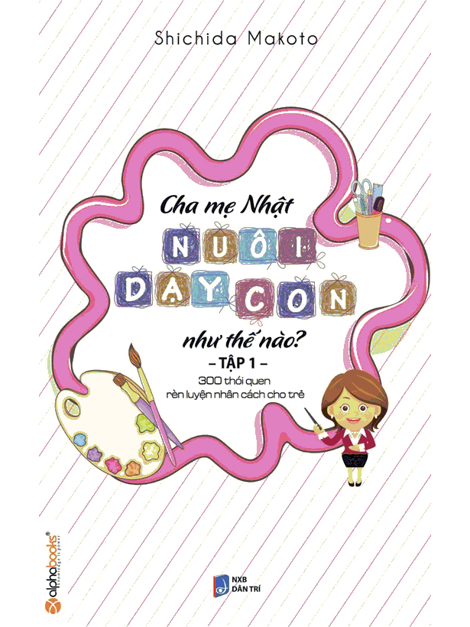

Shichida Mokoto

**CHA MẸ NHÂT NUÔI DẬY CON NHƯ THẾ NÀO?**

300 thói quen rèn luyện nhân cách cho trẻ

Bản quyền tiếng Việt © 2014 Công ty cổ phần Sách Alpha

NHÀ XUẤT BẢN DÂN TRÍ

Mục Lục

Lời nhà xuất bản 7

Cha mẹ nuôi con tốt thường đặt mục tiêu cao 8

Nuôi dưỡng chí lớn cùng với giáo dục tri thức 9

Giáo dục phải bỏ đưực tính vị kỷ 9

Giáo dục từ 0 tuổi là tốt nhất cho sự trưởng thành của trẻ 12

Không khoe khoang vứi mọi người xung quanh 13

Những điểm *cơ* bản cần nhớ khi nuôi dạy trẻ 13

Mẹ luôn có thừí gian 14

Không so sánh, không thúc giục nhưng cũng không nghỉ ngơi 15

Trẻ 2 tuổi phải biết giữ lừi hứa 18

Độc lập từ khi lên 3 18

Khi trẻ đúng phải nghiêm túc thừa nhận 20

Trẻ không chịu thua cuộc 21

Trẻ hay khóc 22

“Đứa trẻ quá ngoan” 23

Suy nghĩ tiêu cực 23

*Tường* mình hưn người 24

Tính thận trọng thái quá 24

Trẻ quá nghịch ngợm 24

Trẻ thiếu bình tĩnh 25

Trẻ tưởng tưựng và nói chuyện một mình 26

Phát triển nhiều đức tính tốt *ở* trẻ 27

Thích tìm hiểu 27

Tính tình vui vẻ 27

Kỹ lưỡng, tỷ mỉ 27

Có cá tính 28

Tính sáng tạo 28

Tính tích cực 28

Tính tự chủ 29

Có hứng thú 29

Sau khi em bé được sinh ra 31

Khoảng cách giữa hai trẻ 33

Nuôi con một 33

Đứa trẻ *ở* giữa 33

Lời khuyên đối với từng lứa tuổi 33

Dưới 1 tuổi 33

1 - 2 tuổi 34

2-3 tuổi 34

3-5 tuổi 34

5-6 tuổi 35

Trên 6 tuổi 35

Quan hệ cha con và quan hệ vứi ông bà 35

Vai trò của người cha 35

Quan hệ cha - con 36

Cho trẻ ngủ sớm, sáng hai cha con cùng dậy 36

Gửi con cho bà 36

Mẹ có quá nghiêm khắc? 37

Vừa đi làm vừa nuôi con 38

Chương 2. Lời khuyên cho những lo lắng trong việc nuôi con 40

Bú mẹ, khóc đêm, trẻ ngủ cùng bố mẹ Nuôi con bằng sữa mẹ cần phù hợp với nhu cầu của con. 40

Sự khác nhau giữa sữa mẹ và sữa bò 40

Giải pháp khỉ trẻ khóc đêm 41

Trẻ ngủ cùng bố mẹ giúp ổn định về tinh thần 42

Thói quen mang khăn đi ngủ 42

Trẻ ngủ không sâu 43

Tránh những thứ không hợp với *cơ* thê 44

Phương pháp cải thiện dinh dưỡng cho cư thể và não bộ 46

Những thứ nên ăn và không nên ăn 46

Để trẻ thích ăn rau 47

Vận động từ khi mới sinh 47

Cho trẻ bò 47

Tập đi bộ 48

Trò chưi giúp trẻ trử nên nhanh nhẹn, khéo léo 49

Sửa thói quen thuận tay trái 50

Cho trẻ đi tiểu 51

Tập thói quen đi ngoài đúng giừ 51

Phân biệt bên phải, bên trái 51

Tập cẩm đũa, bút chì 52

Cài nút áo 52

Trẻ không thích chơi với bạn 54

Ngáy 55

Co giật, chuột rút 56

Dị ứng 56

Trẻ hay sờ vào bộ phận sinh dục 57

Sốt 57

Hen suyễn, viêm họng 58

Nghẹt mũi 58

Nhiệt độ phòng vào mùa đông 58

Chương 3. Kiến thức đơn giản đê phát triển trí lực của trẻ 59

Những gợi ý để trẻ vui vẻ trau dổi kiến thức 59

Học mà chơi 59

Mỗi ngày học bao nhiêu là đủ? 61

Không được kiêu ngạo 61

Tự thân vận động 61

Ra ngoài chưi thỏa thích 62

Tạo thói quen suy nghĩ 62

Không nên cho trẻ xem tivi 63

4\ 65

Phương pháp làm cho trẻ nói 65

Phát âm rõ ràng 66

Cách đọc sách tranh, xem sách tranh 66

Khi trẻ không tập trung xem sách 67

Không đọc sách cho hai anh (chị) em cùng lúc 67

Mục tiêu là 300 cuốn mỗi năm 67

Con số và tính toán 70

Ghi nhớ phép cộng một cách lô-gic 71

Phép trừ 71

Phép nhân và phép cộng 72

Phép chia và ý nghĩa co' bản 72

Dạy tiếng anh từ o tuổi 73

Phương pháp dạy và mục tiêu học 74

Học từ đơn qua sách và video 74

Phát triển tài năng âm nhạc 75

Còn nhiều khả năng khác có thể phát triển 75

Rèn luyện trí nhớ 75

Luyện đọc nhanh 76

Tư duy và thuộc lòng 76

Nuôi dưỡng khả năng tư duy 76

Tập sử dụng tay 78

Học tập và lớp học 78

Việc học phải vui vẻ nhưng vẫn đảm bảo chăm chỉ 79

Giáo viên nghiêm khắc là tốt 79

Khi trẻ không chịu ngồi yên trong lớp 80

Trẻ 2 tuổi 81

Trẻ 3 tuổi 81

Trẻ 4 tuổi 81

Trẻ 6 tuổi 82

Chương 4. Sinh hoạt tại trường mẫu giáo, trường tiểu học 83

Bí quyết chọn trường mẫu giáo 83

Điểm thuận lợi và bất lợi khí đi mẫu giáo 83

Ngủ sớm và dạy sớm là chìa khóa của thành công 87

Luôn học trước 1-2 năm 89

Phụ lục 90

Các bài tập “học và chơi” theo phương pháp Shichida 92

Học cha mẹ Nhật dạy con yêu sách 101

Học chữ' một cách đon giản, tự nhiên 101

Lời nhà xuất bản

Bạn đọc thân mến,

Giai đoạn 0-6 tuổi là thời điểm quan trọng nhất trong cuộc đời để giúp trẻ phát triển tiềm năng trí tuệ. Những bậc làm cha làm mẹ hiểu được tầm quan trọng của giai đoạn này và có ý thức nuôi dạy con đúng đắn sẽ giúp trẻ rất nhiều trong tương lai. Nếu không biết tận dụng mà bỏ bẵng đi việc giáo dục sớm, sau 6 tuổi việc tiếp thu của trẻ kém dần đi, thì xem ra chúng ta đã lãng phí rất nhiều trong việc khơi dậy tố chất thiên tài ở con mình.

Phương pháp Shichida là phương pháp giáo dục sớm nổi tiếng ở Nhật và thế giới, được sáng lập bởi tiến sĩ Shichida Makoto. Phương pháp này đã được ứng dụng trong các trường học hệ thống Shichida và nhiều nước trên thế giới. Điểm đặc biệt của phương pháp này là thay vì nhồi nhét kiến thức, tiến sĩ Shichida chú trọng đến sự phát triển não bộ. Ông nói rằng nếu chúng ta cố gắng nhồi nhét nhiều kiến thức, thì sẽ khó khăn hơn trong việc kích hoạt các khả năng mạnh mẽ của não phải. Theo lý luận của Shichida, não phải phát triển mạnh mẽ nhất vào giai đoạn con người ở độ tuổi 0-6 tuổi, từ 6 tuổi trở đi não trái sẽ phát triển hơn.

Trong cuốn sách 300 thói quen rèn luyện nhân cách cho trẻ theo phương pháp Shichida mà chúng tôi hân hạnh được giới thiệu tới bạn đọc, bạn sẽ thấy tiến sĩ Shichida đưa ra những hướng dẫn rất chi tiết, cụ thể từng cách thức nuôi nấng và giáo dục con, sao cho có thể khơi dậy tiềm năng ở con nhiều nhất. Phương pháp này không quan tâm xem con bạn thật sự biết gì về chữ/ số/ hình dạng/ màu sắc/ động vật/... hoặc những kiến thức cụ thể như người sáng tác bức họa đó là ai... Những kiến thức thực tế được sử dụng cốt nhằm luyện tập não bộ. Tiến sĩ Shichida nói rằng: “Chúng tôi không nhằm cung cấp cho trẻ em kiến thức đơn thuần mà cung cấp cho các em sức mạnh của sự tập trung, để trong những năm sau này, trẻ có thể tự tìm hiểu mọi thứ dễ dàng hơn.” Vì thế, việc rèn luyện sự tự chủ, rèn luyện trí thông minh cũng như tính cách của trẻ được kết hợp hài hòa. Chúng tôi rất tâm đắc với quan niệm giáo dục như thế, vì thay vì cho đứa trẻ một con cá (tức cho trẻ học các kiến thức đơn thuần), phương pháp này lại dạy trẻ bắt cá (tức học cách tư duy). Cho đứa trẻ một con cá chỉ nuôi sống chúng được một ngày. Dạy trẻ cách bắt cá mới nuôi sống chúng một đời. Bởi vậy, điều cốt yếu ở mỗi bậc làm cha làm mẹ chúng ta là giúp trẻ biết cách tư duy chủ động. Đó cũng là cái đích mỗi chúng ta hướng tới khi giáo dục con.

Trân trọng giới thiệu tới bạn đọc bộ sách thiết thực và hữu ích này.

Hà Nội, tháng 3 năm 2014 CÔNG TY CP SÁCH ALPHA

Cha mẹ nuôi con tốt thường đặt mục tiêu cao

Bí quyết để trẻ có chí lớn

Cha mẹ nuôi dạy con thường có xu hướng chỉ nghĩ đến mục tiêu trước mắt và sự trưởng thành về mặt tri thức của con, nhưng đó chưa phải là phương pháp nuôi dưỡng một nhân tài. Phải làm sao để con tự biết suy nghĩ mới là điều quan trọng nhất. Muốn làm được điều này, chúng ta cần phải có bí quyết, đó là cha mẹ không chỉ nên dạy con học mà còn cần dạy cả phương pháp học tập và cách biểu đạt. Mục đích của giáo dục là dạy con tự lập, để khi trưởng thành con có thể dễ dàng hòa mình vào xã hội, như thế thì con mới có thể trở thành người tự tin và có ý chí.

Không phải cha mẹ nào ngay từ khi sinh con ra đã nghĩ đến tương lai của con. Nhưng cũng có người đã biết đặt mục tiêu ngay từ đầu và phấn đấu nuôi dạy con thành công, tiêu biểu là cha của Tiger Woods, một vận động viên Golf chuyên nghiệp của Mỹ. Mục tiêu chúng ta đặt ra cho con càng cao càng tốt, vì không ít trường hợp mục tiêu đặt cao như núi nhưng kết quả đạt được chỉ nhỏ như cây kim. Cha mẹ hãy làm sao để mục tiêu không bao giờ kết thúc, để con trẻ ngay từ nhỏ đã hiểu rõ và biết cách tự phấn đấu theo đuổi mục tiêu. Khi trẻ tự nhận thức rằng mình muốn trở thành người như thế nào trong tương lai thì đứa trẻ đó sẽ có động cơ học tập thích hợp để đạt mục tiêu đó. Kể cả những trẻ chưa có ý chí phấn đấu, mục tiêu sẽ thôi thúc ý thức nỗ lực dần dần.

Cha mẹ của những đứa trẻ trưởng thành tốt thường xây dựng kế hoạch từ sứm

Vì thế bạn hãy nhanh chóng chọn lấy một “kế hoạch gia đình”, chẳng hạn mong muốn con mình sẽ trở thành một tài năng âm nhạc, một tài năng ngoại ngữ, một vận động viên thể thao nổi tiếng... Cha mẹ không nên bó hẹp trong một mục tiêu đơn giản như phải có thành tích học tập tốt hay con làm được những công việc bình thường... Hãy cố gắng để con có được “một cái gì đó thật đặc biệt”. Chẳng hạn như múa ba-lê, bơi lội, hội họa... đều được. Xác định mục tiêu rõ ràng và bắt đầu hướng trẻ phấn đấu hoàn thành mục tiêu ấy. Hãy để trẻ được trở thành người mà trẻ cũng mong muốn.

Để trẻ trử thành ngưừi tự tin và tốt bụng

Nuôi dưỡng những khả năng cơ bản từ lúc còn nhỏ và hướng con suy nghĩ độc lập là điều hết sức cần thiết. Có hai điều cần bạn cần chú trọng khi nuôi dạy con:

* Nuôi dưỡng sự tự tin.
* Nuôi dưỡng khả năng dẹp bỏ những suy nghĩ vị kỷ.

Một con người có nhân cách trước tiên phải biết cảm thông với người khác. Năm 1926, Thủ tướng Nhật Bản đã phát biểu: “Cốt lõi của nền giáo dục là gia đình”, “Hãy dạy con bạn, để chúng không có những suy nghĩ tiêu cực làm ảnh hưởng đến người khác.” Triết gia - nhà giáo dục Morishinzo đã từng nói: “95% trách nhiệm nuôi dạy trẻ thuộc về cha mẹ, bởi vậy phương pháp cha mẹ nuôi dạy con cái thế nào là điều rất quan trọng.” Đừng quên dạy cho trẻ sự tự tin và lòng vị tha.

Nuôi dưỡng chí lớn cùng với giáo dục tri thức

Ngày nay, phần lớn các gia đình đều mới chỉ dừng lại ở việc chuẩn bị hành trang tri thức con có thành tích học tập tốt trước mắt mà không để biết rằng bồi đắp ý chí cho con còn quan trọng hơn nhiều. Ý chí mà chúng ta đề cập trong cuốn sách này là mong ước trở thành người tài giỏi và có chỗ đứng nhất định trong xã hội.

Nếu cha mẹ cứ để mặc con cái tự lớn lên thì chúng sẽ có tâm lý ích kỷ, coi mình là trung tâm, trong đạo phật gọi đó là sự tăm tối. Giáo dục để trẻ không có suy nghĩ ích kỷ này là việc cực kỳ cần thiết, nhất là trong thời đại rất nhiều trẻ nhỏ chỉ biết nghĩ đến bản thân mình, biểu hiện của người không có đức. Ngay từ nhỏ, trẻ con cần phải được dạy dỗ từ những việc nhỏ nhất để biết thông cảm và biết nghĩ cho người khác. Mục đích cuối cùng của giáo dục chính là để con trẻ sau này sẽ trở thành người có ích và mong muốn góp sức mình cống hiến cho xã hội.

Biết tôn kính người trên

Khi xây dựng một gia đình hạnh phúc không thể thiếu chữ “kính”. Càng có chí lớn càng không thể không biết đến “kính”. Trong giáo dục có hai nhân tố quan trọng: yêu và kính. Con người mà chỉ có yêu thôi thì không đủ. Luận ngữ dạy: “Chỉ yêu mà không kính”, hay là “Thiếu chữ kính thì không thể phân biệt ở cái gì.” Chỉ biết yêu mà không biết kính thì chúng ta không khác loài động vật là mấy.

Trẻ sinh ra tự nhiên đã “yêu” mẹ và “kính” cha. Trẻ nhìn cha bằng con mắt kính trọng và cũng mong muốn được cha tôn trọng. Không có ai ở trên đời này không mong muốn được người khác tôn trọng mình, bởi vậy việc nuôi dưỡng và duy trì chữ “kính” trong tâm hồn trẻ là hết sức cần thiết. Đứa trẻ chỉ biết nghĩ đến bản thân là đã thiếu mất chữ “kính”. Phải giáo dục trẻ bỏ thói ích kỷ và trở thành đứa trẻ ngoan ngoãn biết nghe lời cha mẹ. Một đứa trẻ biết yêu thương cha mẹ mình mới nghĩ được cho người khác và giữ được chữ “kính”. Người giữ được đạo đức của mình cũng chính là người sống để cho những người xung quanh kính trọng mình.

Bài học để trẻ hiểu về chữ “kính” chính là sự tôn trọng lẫn nhau của cha mẹ trong gia đình. Có như vậy thì cha mẹ mới có thể làm gương cho con cái noi theo.

Giáo dục phải bỏ đưực tính vị kỷ

Hoạt động tinh thần của con người được phân chia ra làm ba lĩnh vực: “Trí - tình - ý”. Trong trái tim thì không có chữ “trí”, chỉ có “tình” và “ý”. Trái tim quyết định tính cách của con người thông qua “tình” (tình cảm) và “ý” (ý chí). Giáo dục trái tim tức là giáo dục để bỏ được thói cá nhân chủ nghĩa.

Để trở thành con người chân chính phải hội tụ được hai yếu tố: Biết thông cảm với người khác và quyết tâm cố gắng đến cùng. Khi đó giáo dục tách thành giáo dục IQ và giáo dục EQ, trong đó, giáo dục IQ là giáo dục nâng cao tri thức, còn giáo dục EQ là giáo dục khả năng kiềm chế tình cảm, nhu cầu của bản thân, có lòng cảm thông sâu sắc với người khác. Nhiệm vụ của giáo dục tinh thần trước tiên là làm cho tinh thần lành mạnh, không có những cảm xúc bất thiện, lương tâm luôn trong sáng. Điều thứ hai tưởng như đơn giản nhưng cũng không thể thiếu, đó là biết chào hỏi tất cả mọi người bằng thái độ niềm nở tự nhiên. Điều thứ ba là biết trả lời “vâng” một cách chân thành.

Tóm lại, ba điều cần giáo dục cho tâm hồn là trong sáng, vui vẻ và chân thành.

Dạy trẻ cách giữ gìn tâm hổn

Con trẻ cần được dạy cách gìn giữ tâm hồn mình trong suốt cuộc đời. Vậy phải sống như thế nào mới là tốt?

* Dạy trẻ hiểu rằng mỗi người đều có một vai trò nhất định. Sự tồn tại của mỗi người đều quan trọng, không gì có thể thay thế được.
* Giúp trẻ nhận thức được rằng sống trên đời nhất thiết phải có mục đích. Nói cho trẻ biết tại sao một số người lại thành công.
* Dạy trẻ tầm quan trọng của việc học và ý nghĩa của “tu thân trị nhân” - tức là cố gắng học tập để trở thành người tài giỏi, có ích thì có thể chỉ đạo được người khác.
* Dạy trẻ: “Thuyết thành công”. Nói với trẻ về những người thành công có chí lớn. Đọc, kể cho trẻ nghe những câu chuyện thực về họ, vẽ nên cho chúng những hình ảnh cụ thể và tạo ra sức ảnh hưởng tới tâm hồn trẻ.

Hãy đọc cho trẻ nghe nhiều tiểu sử của những người thành công, và cùng nhau tìm ra những nhân tố khiến họ đạt được như vậy. Theo tác giả có 10 điều kiện sau:

* Có mục đích rõ ràng.
* Không bị thất bại làm cho gục ngã.
* Phải trả giá cho thành công (không làm, không nỗ lực không thể có được.)
* Luôn sống với cảm giác biết ơn.
* Luôn có suy nghĩ lạc quan.
* Hướng tới những gì mình mong muốn.

Học tập từ “thuyết thành công.”

Biết rõ những quy tắc của Tinh thần. Biết rằng sẽ phải chịu đựng.

Có thói quen ghi chú.

Giáo dục từ 0 tuổi là tốt nhất cho sự trưởng thành của trẻ

Trẻ được giáo dục từ 0 tuổi sẽ trưởng thành tốt

Giáo dục 0 tuổi là việc chú trọng giáo dục cho trẻ ở giai đoạn từ 0 - 6 tuổi. Khi đi nhà trẻ, mẫu giáo cũng như khi học tiểu học đều cần phải nỗ lực học tập. Giáo dục 0 tuổi không phải chỉ tập trung vào giáo dục tri thức mà còn phải nuôi dưỡng tâm hồn, lễ nghĩa và các phương diện xã hội khác cho trẻ.

Giai đoạn trẻ từ 0 - 3 tuổi, cần chú trọng việc dạy trẻ học ngôn ngữ, đọc sách, vẽ tranh mà không được bỏ giữa chừng, vì nếu vậy coi như không thu được kết quả. Cha mẹ nên tin tưởng vào sự trưởng thành của con, cố gắng đều đặn mỗi ngày dạy trẻ một chút, chắc chắn sẽ mang lại hiệu quả.

Thông thường, các trường mẫu giáo, nhà trẻ vẫn giữ lối suy nghĩ cũ rằng để trẻ chơi là chính, việc dạy các kiến thức như dạy học chữ, học số cho trẻ chủ yếu thực hiện ở gia đình. Nếu cha mẹ không biết điều đó mà phó mặc tất cả cho nhà trẻ, mẫu giáo, thì khi đến tuổi đi học, kết quả học tập kém cỏi của con sẽ khiến cha mẹ vô cùng khổ sở. Để không rơi vào tình trạng đó, hãy cùng con cố gắng học tập ngay từ 0 tuổi.

Sau 2 tuổi sẽ nhìn thấy sự tiến bộ **ờ** trẻ

Sự trưởng thành vượt bậc ở những đứa trẻ đã nỗ lực phấn đấu sẽ được nhìn thấy rõ sau 2 tuổi. Trước đó, hiệu quả của những gì đã được dạy trong giai đoạn 0-2 tuổi sẽ không được biểu hiện rõ ràng, nhưng hãy giữ niềm tin vào sự trưởng thành của trẻ để không ngừng cố gắng. Mỗi ngày một chút, không ngừng nghỉ sẽ là những điều hết sức quan trọng với trẻ.

Suy nghĩ “có thời gian là đưực” là sai lầm

Nếu cho trẻ thời gian, tự nhiên chúng sẽ có hứng thú để ghi nhớ, đó là một suy nghĩ sai lầm. Suy nghĩ này sẽ bỏ phí mất thời kỳ quan trọng của trẻ. Cha mẹ phải là người điều khiển hứng thú của con một cách khéo léo. Nếu cha mẹ không muốn làm thì chắc chắn con cũng sẽ không muốn.

Phương pháp cụ thể cho vấn đề này sẽ được giới thiệu ở chương 3. Ban đầu hãy cho trẻ học dưới hình thức chơi các tấm thẻ để giúp trẻ ghi nhớ.

Cứ qua một ngày rong chơi là trẻ mất thêm một ngày không lớn. Mỗi ngày chỉ cần bỏ ra khoảng 30 phút, con bạn sẽ lớn thêm rất nhiều. Vậy nên hãy cố gắng để việc học tập liên tục, không bị gián đoạn.

Quan điểm “không được dạy trẻ trước tuổi đi học” sẽ khiến trẻ không thể tiến bộ được. Hãy coi đó là trách nhiệm bắt buộc của cha mẹ. Hãy nhìn lại lịch sử, những tài năng ưu việt hầu hết đều là những người được giáo dục rất tốt. Như lời một số nhà phê bình, cứ để cho trẻ thỏa sức chơi đùa, còn bố mẹ chỉ việc ngồi đó và kỳ vọng, là không được. Một cái cây được biết đến nhờ quả, vậy hãy đánh giá việc giáo dục dựa vào kết quả của nó. Khi so sánh năng lực của những đứa trẻ được giáo dục theo quan niệm thấp kém hơn so với những đứa trẻ giỏi giang khác, bạn sẽ thấy sự kém cỏi đó là vô cùng đáng thất vọng. Đừng để những phát ngôn vô trách nhiệm khiến ý nghĩa và bản chất của việc giáo dục bị che lấp và bẻ cong một cách hoàn toàn.

Nói tính cách bị biến dạng là không có căn cứ

Giáo dục tri thức cho trẻ từ sớm làm ảnh hưởng tới tâm lý của trẻ, khiến trẻ ích kỷ, tự mãn là hoàn toàn không có cơ sở. Nếu như có việc như vậy, tức là cha mẹ không chú ý đến giáo dục nhân cách mà chỉ tập trung vào học tập. Giáo dục 0 tuổi bao gồm cả giáo dục nhân cách và tri thức trẻ mới phát triển toàn diện được. Điều này phải được các bậc phụ huynh xác định rõ ràng, nhất thiết không được chỉ dạy trẻ học mà còn phải quan tâm nhiều đến tinh thần của trẻ. Chỉ tập trung vào việc học của con, so sánh con mình với con người khác, sốt ruột la mắng con, không nhìn nhận đúng con mình, đó là điều tối kỵ. Trẻ dù chỉ tiến bộ chút ít cũng nên lấy đó làm mừng, cốt sao để bố mẹ và con cái đều vui vẻ mới là quan trọng. Nếu trẻ không hứng thú học mà bị ép buộc thì việc học sẽ trở thành một thứ áp lực và vẫn không mang lại hiệu quả. Bởi vậy, cần phải hiểu được cảm giác của con, từ đó đưa ra những đối sách phù hợp.

Những điểm cần lưu ý để trẻ luôn đáng yêu

Muốn trẻ đi học có thành tích xuất sắc nhưng bản thân không tự cho là mình hơn người, không kiêu ngạo, có tính cách trong sáng, được mọi người quý trọng, thì ngay từ 4, 5 tuổi trẻ đã cần được chú ý dạy bảo. Làm được điều đó, trẻ đến tuổi đi học sẽ không có tính tự phụ, được thầy cô và bạn bè yêu quý.

Một điểm quan trọng nữa là không được coi giáo dục ở trường học là trung tâm mà phải coi giáo dục tại nhà là chính. Những người tài giỏi có cống hiến lớn cho xã hội, được nhận giải Nobel, khi còn nhỏ đều được giáo dục rất tốt. Cha mẹ hãy giúp cho trẻ có ước mơ, càng vĩ đại càng tốt và ngay từ thời thơ ấu hãy cố gắng hướng đến việc phấn đấu thực hiện ước mơ đó.

Không khoe khoang vứi mọi người xung quanh

Việc trẻ được giáo dục sớm, tốt nhất là không nên nói với những người xung quanh. Thực tế có những người hàng ngày chỉ dành ra 20 phút dạy con học, nhưng đã bị người khác cho là kỳ cục. Bậc phụ huynh hiểu biết sẽ chỉ giáo dục con cái trong nhà chứ không phô trương việc đó. Đến nhà trẻ, mẫu giáo cũng không nói, với ngay cả bản thân trẻ cũng không cần phải nói.

Những điểm **cơ** bản cần nhớ khi nuôi dạy trẻ

Hãy chấp nhận trẻ như nó vốn có

Nuôi dạy trẻ cần phải:

* Hiểu được sự hiện diện tuyệt vời của trẻ.
* Thừa nhận những điểm tốt của trẻ.
* Khen ngợi những nỗ lực và tiến bộ của trẻ.
* Tiến được một bước cũng lấy làm vui mừng.
* Tôn trọng cá tính của trẻ.
* Yêu thương trẻ vô điều kiện.

Cha mẹ hãy chấp nhận cá tính của con như thể đó là một tính cách hoàn hảo. Không cần phải phỏng theo một mẫu nào, thẳng thắn nhìn nhận con mình, như thế sẽ xóa được tất cả những phiền muộn và lo âu. Rộng lượng với con, tin tưởng con, chắc chắn những điều tốt đẹp sẽ dần dần biểu hiện.

Đầu tiên hãy yêu thưưng trẻ, sau đó hãy nghiêm khắc vứi trẻ

Nuôi dạy trẻ, trước hết phải để trẻ cảm nhận được tình yêu sâu sắc của cha mẹ, điều quan trọng tiếp theo là sự nghiêm khắc. Sự nghiêm khắc dựa trên tình yêu vững chắc sẽ khiến trẻ vâng lời, còn sự nghiêm khắc không dựa trên tình yêu thương sẽ làm biến dạng tính cách trẻ.

Khi con ngoan, hãy ôm con thật tình cảm vào lòng và nói: “Con ngoan lắm, mẹ rất yêu con.” Khi đó, cái cảm giác sợ mẹ khi mẹ nghiêm khắc tự nhiên sẽ bay mất. Đứa trẻ sẽ thấy mẹ thật hiền, thật dịu dàng.

Không mắng trẻ, hãy khen và nói thật nhẹ nhàng

Tuyệt đối không mắng trẻ, không đánh trẻ. Việc đó sẽ phá hỏng hạt giống được gieo mầm, phá hỏng sự trưởng thành của trẻ. Không cha mẹ nào lại có ác ý với con, bởi vậy, chỉ cần nói nhẹ nhàng với con là đủ. Thời kỳ trẻ từ 1 - 2 tuổi không cần áp dụng hình phạt.

Đánh mắng trẻ sẽ sinh ra cho trẻ một phản ứng tự nhiên, khiến trẻ ngày càng cứng đầu, khó dạy. Hãy sử dụng lời khen và thái độ nhẹ nhàng để uốn nắn trẻ.

Mẹ luôn có thừí gian

Nuôi dạy trẻ theo chủ nghĩa lý tưởng, hay còn gọi là chủ nghĩa cầu toàn, nhưng trẻ lại không trở nên lý tưởng, thường sẽ làm cho người mẹ có thể cảm thấy bất mãn, sốt ruột. Nhưng chính sự lo lắng sốt ruột đó là thứ tệ nhất, kìm hãm sự trưởng thành của trẻ. Trẻ sẽ không còn vui vẻ, hay tè dầm, khóc nhiều, đặc biệt là về đêm. Bởi vậy, người mẹ hãy tự tìm cách từ bỏ cảm giác đó, bình tĩnh chờ đợi trẻ, miễn là trẻ đã làm hết khả năng của mình là được. Trong tim người mẹ hãy luôn có chỗ cho sự chờ đợi, không vội vàng, đó là điều kiện tối quan trọng. Khi ấy trẻ cũng sẽ cảm thấy thảnh thơi, không có phản ứng tiêu cực, việc học tập sẽ nhanh chóng tiến bộ.

Tóm lại, điều kiện để trẻ có thể phát triển là không được giục giã, làm sao cho trẻ được thư thái, quan hệ cha mẹ con cái được tốt nhất, như vậy giáo dục trẻ mới có hiệu quả.

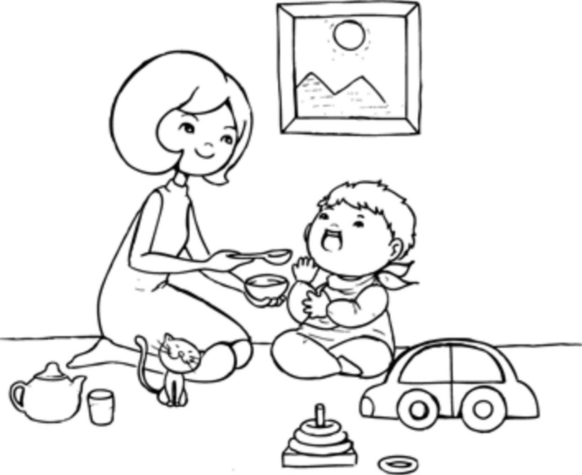

Không so sánh, không thúc giục nhưng cũng không nghỉ ngơi

Mỗi trẻ có một tố chất khác nhau, việc nuôi dạy vì vậy cũng phải khác nhau và kết quả của việc giáo dục do đó cũng khác nhau. Cho rằng trẻ 1 tuổi khác làm được thì con mình cũng phải làm được là cách nghĩ hết sức tùy tiện, cần phải bỏ ngay. Con mình là con mình, chọn lấy một phương pháp nuôi dạy để phát huy thế mạnh của con, như vậy mới là đúng đắn. So sánh con mình với trẻ khác rồi lo lắng sốt ruột sẽ chẳng ích lợi gì. Hãy luôn tin tưởng con, tin vào sự trưởng thành của con.

Giáo dục trẻ 0 tuổi phải tâm niệm: “Không so sánh, không thúc giục, nhưng cũng không nghỉ ngơi.” Cứ tiến hành một cách thoải mái và hài lòng khi nhìn thấy sự tiến bộ của con dù chỉ là rất nhỏ. Tự nhiên trẻ sẽ lớn lên một cách không ngờ. Chỉ cần nỗ lực, mọi việc sẽ thay đổi.

Trẻ có năng lực ESP (giác quan cảm nhận đặc biệt), vì vậy nếu cha mẹ giục giã, không thoải mái, trẻ hiểu ra và sẽ ngay lập tức từ bỏ. Cha mẹ hãy nhớ rằng phải cho con thời gian, phải kiên nhẫn trông đợi mới có kết quả.

Không nên “cái gì cũng muốn”

Việc gì cũng muốn con làm, trong khi thời gian không đủ, cả cha mẹ và con cái đều bị bận rộn quá sức, không được nghỉ ngơi, sẽ dẫn đến cả hai cùng căng thẳng. Khi đó hãy cân đối thời gian với các việc cần làm để giảm stress. Không cần phải theo đuổi tất cả mọi thứ, nên chọn những điều trong khả năng của con để làm, cho con có thể thư giãn đầu óc, thì việc học tập của con sẽ càng có hiệu quả. So với việc muốn con làm tốt mọi phương diện, thì một điều gì đó khiến con khác với trẻ khác sẽ tốt hơn nhiều.

Mục tiêu cần đạt và thời gian của con đều quan trọng

Để cho khỏi tẻ nhạt, hàng ngày cho con đi nhiều nơi khác nhau, cùng hướng về mục tiêu đã có, hoàn thiện dần dần mục tiêu này. Trong sinh hoạt hàng ngày nếu luôn có mục đích để đạt được, chẳng phải dần dần có thể “mài sắt nên kim” hay sao? Đừng để mỗi ngày trôi qua vô ích, hãy cố gắng tìm lấy một mục tiêu nào đó để theo đuổi.

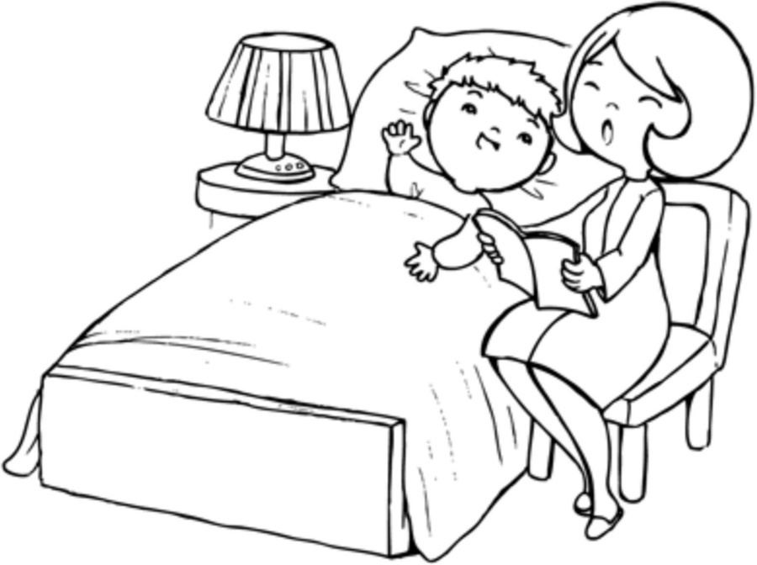

Cha mẹ không nên tạo ra thời gian cho con, hãy để con tự điều chỉnh thời gian của mình. Sử dụng thời gian theo cách đó, cả cha mẹ và con cái sẽ đều thấy thoải mái.

Đọc sách cho con nghe trước khi đi ngủ, nói với con rằng hãy nghe mẹ đọc sách và ngủ ngon đến sáng. Có thể dùng băng ghi âm lời đọc sách cũng được. Dùng băng ghi âm tiếng mẹ đọc sẽ giúp người mẹ tiết kiệm được thời gian và con trẻ cũng sẽ không thấy chán.

Cố ý bỏ qua một vài chi tiết

Cha mẹ hãy tạo một chút khoảng cách với con, để từ đó có thời gian suy nghĩ cho riêng mình, bản thân trẻ cũng có thời gian chơi một mình và phát huy sức sáng tạo. Làm hộ con tất cả sẽ làm giảm sức sáng tạo của con, đó không phải là biện pháp giáo dục hay. Bởi vậy hãy cân nhắc bỏ qua một phần và để con tự làm. Con được hoạt động theo suy nghĩ riêng của mình sẽ cảm thấy thú vị hơn là dưới sự sắp đặt của cha mẹ.

Việc ăn uống nếu được làm hộ toàn bộ cũng sẽ không thú vị. Để con được giúp đỡ mẹ, dạy con làm cùng với mẹ những việc đơn giản sẽ khiến con vui thích hơn nhiều.

Nói với những người mẹ nghiêm khắc

Không gì tốt hơn là hãy cố gắng thay đổi bản thân. “Tôi sẽ thay đổi, không chỉ với con mà còn với tất cả mọi người. Tôi sẽ trở thành người rộng lượng, không nổi nóng, sẽ là người mẹ dịu hiền của các con...” - hàng ngày, trước khi đi ngủ, hãy tự nhủ như vậy, tự xây dựng lại hình ảnh của một người mẹ mới. Có thể ghi lại những lời đó vào băng, nghe đi nghe lại mỗi tôi. Khi người mẹ thay đổi, chắc chắn con cái sẽ thay đổi theo.

**ChifoTig 1. Cha mẹ làm gì đê phát triển trí lực và nhân cách cho con** Bí quyết để thành công trong việc giáo dục lễ nghĩa Trẻ ngoan phải biết kiểm chế

Khi trẻ khóc, cha mẹ ngay lập tức đáp ứng yêu cầu của trẻ sẽ khiến chúng chỉ biết đến bản thân mình và không có khả năng tự kiềm chế cảm xúc. Nếu không dạy trẻ biết chịu đựng ngay từ những việc nhỏ nhất thì khi lớn lên sẽ nảy sinh rất nhiều vấn đề phức tạp khác. Đặc trưng của những trẻ có hành vi phạm pháp là không có khả năng tự chế ngự bản thân, luôn nghĩ đến mình trước tiên.

Khi trẻ khóc, hệ thần kinh ức chế sẽ hoạt động và qua đó chúng sẽ học được cách kiềm chế. Việc chịu đựng xét trên khía cạnh xây dựng nền tảng trí lực là một việc rất tốt, cha mẹ hãy dạy con biết chịu đựng. Mẹ nghiêm khắc, còn bố thì hiền hơn một chút, như thế con sẽ có cảm giác được giúp đỡ. Nếu cả hai đều quá nghiêm khắc, con sẽ không biết bấu víu vào đâu. Tuy nhiên, được bố hiểu cũng không có nghĩa là yêu cầu của con sẽ được đáp ứng ngay, mà thông qua đó dạy cho con biết chịu đựng từng chút một.

Dạy trẻ ý thức tự kiểm chế

Giáo dục ý thức không phải là chỉ trích, bắt bẻ hành động của con từng ly từng tý, mà cơ bản là phải để cho con được tự do. Tuy nhiên, dù con có khóc lóc, cha mẹ cũng phải giữ nguyên thái độ kiên quyết, buộc con phải chấp nhận.

Cơ bản của việc giáo dục ý thức kiềm chế là cha mẹ không được thỏa hiệp, vì nếu thỏa hiệp, trẻ sẽ trở nên tệ hơn. Còn đối với những hành động tự nhiên tất yếu trong quá trình lớn lên của trẻ (như giành giật đồ, đẩy người khác, ném mọi thứ...), cha mẹ không nên xem đó là sai phạm cố ý mà quát mắng con.

Cho trẻ 1 tuổi tập chịu đựng những việc nhỏ

Trẻ được 13 tháng tuổi trở ra, nhất thiết không được đáp ứng ngay mọi yêu cầu mà phải để cho trẻ chịu đựng từng chút một. Trả lời con bằng những câu như: “Đợi mẹ một chút, mẹ chưa rảnh tay...”, qua đó bắt đầu tập cho trẻ biết kiềm chế. Khi trẻ kiềm chế được, hãy khen ngợi trẻ thật nhiều. Kể cả trẻ có khóc lóc ăn vạ, hãy bế trẻ đi, để cho trẻ chịu đựng.

Những việc không được phép làm phải dạy cho rõ

Khi trẻ được khoảng 2 tuổi, với những việc “không được làm”, dù trẻ khóc đến đâu cũng vẫn phải nói cho trẻ hiểu rằng nhất định không được. Sau đó, hãy ôm trẻ vào lòng và nói thật nhẹ nhàng: “Không phải là mẹ mắng con, mẹ dạy con là không được làm vì mẹ nghĩ điều đó là cần thiết. Mẹ rất yêu con và muốn giúp con trở thành một đứa trẻ ngoan đấy thôi!” Như vậy, dần dần trẻ sẽ trở nên ngoan ngoãn.

Đầu tiên là mắng thật nghiêm (chỉ trong 30 giây), sau đó ôm trẻ, dịu dàng giải thích cho trẻ nghe rằng việc mắng là không tránh khỏi - cha mẹ hãy nhớ cách làm này.

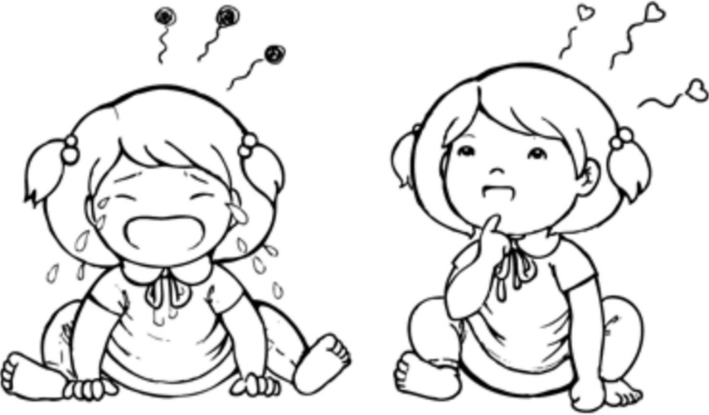

Trẻ 2 tuổi phải biết giữ lừi hứa

Trẻ 2 tuổi đã hình thành một ý thức nhất định, vì vậy điều gì đã hứa với trẻ thì phải giữ lời.

Khi đi chơi, hãy cùng quy định xem mấy giờ về và dạy trẻ phải giữ lời. Không được cho phép trẻ chỉ nghĩ đến nhu cầu của bản thân, phải kiên quyết dạy trẻ biết nghe lời.

Đọc sách trước khi đi ngủ cũng thế. Hãy hứa trước xem “Đọc đến trang bao nhiêu thì dừng” hoặc là “Đọc đến 9 giờ thì đi ngủ”. Nếu để cho trẻ nhắm mắt trong khi nghe, trẻ sẽ ngủ ngay.

Bắt đầu tập chịu đựng từ những việc nhỏ nhặt, dần dần sẽ có thể huấn luyện trẻ chịu đựng những việc lớn hơn.

Độc lập từ khi lên 3

Trẻ được 3 tuổi là hoàn toàn có thể tự lập, vì vậy giữa mẹ và con hãy có những cam kết với nhau kèm theo một lời hứa: “Nếu phá vỡ những gì đã cam kết thì mẹ sẽ mắng đấy.” Khi mắng con không phải ghét con nên mắng, mà là “hành động không giữ lời hứa là một hành động rất xấu cần phải mắng.”

Để quan hệ cha mẹ và con cái được thoải mái, nên thực hiện theo cách này ngay.

Tính cách được hình thành muộn nhất là 3 tuổi

Những trẻ mà đến tận 3 tuổi chưa từng bị mắng sẽ không có khả năng chịu đựng và sẽ là một đứa trẻ ích kỷ. Nếu trẻ hơn 3 tuổi mà cha mẹ không nghiêm khắc với những điều không được phép làm thì sau 4 tuổi, việc đó sẽ không có hiệu quả. Tính ích kỷ sẽ không thể thay đổi được. Trước 3 tuổi, nếu trẻ đã có ấn tượng về việc bị cha mẹ mắng thực sự thì điều đó sẽ có giá trị kìm hãm trẻ trước những mong muốn ích kỷ và sẽ khiến cho trẻ không trở thành người chỉ biết nghĩ đến bản thân.

Nuôi dạy trẻ về cơ bản phải có thái độ nhẹ nhàng hết sức, nhưng bên cạnh đó vẫn cần phải nghiêm khắc, điều này cũng là rất cần thiết, không thể thiếu được.

Không mắng trẻ bằng lời mà bằng thái độ, bằng sự biểu cảm

Những việc nguy hiểm tính mạng, không được phép làm thì rất cần phải làm cho trẻ hiểu. Nhưng không được mắng bằng những lời lẽ nặng nề.

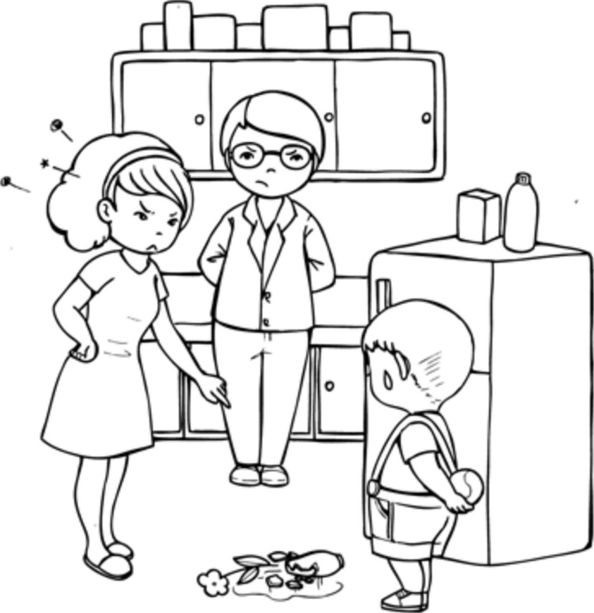

Khi trẻ mắc phải điều cấm kỵ đã nói từ trước đó, không dùng lời để mắng trẻ mà hãy thể hiện bằng thái độ. Tuy nhiên, không phải là thái độ tức giận mà là thái độ buồn bã. Ngược lại, nếu cha mẹ dùng cách đánh trẻ thì sẽ ngày càng khó dạy trẻ. Tuyệt đối không dùng tất cả những biện pháp xử phạt thân thể, ép buộc trẻ.

Trẻ là tấm gương phản chiếu hình ảnh của cha mẹ, vì vậy muốn trẻ thay đổi, cha mẹ hãy thay đổi bản thân.

Khi trẻ ăn vạ

Khi trẻ khóc lóc ăn vạ, nếu xử trí không đúng sẽ rất nghiêm trọng, khiến cho về sau trẻ sẽ càng cứng đầu và khó dạy hơn. Trong trường hợp đó, nhất định không được thỏa hiệp. Mặc kệ trẻ khóc, hoặc là hướng trẻ chú ý đến thứ khác, qua đó dạy trẻ học cách chấp nhận. Nếu mặc kệ cho trẻ khóc, thì khi trẻ nín, hãy ôm trẻ vào lòng và khen: “Con đã chịu đựng rất tốt.”

Với cách xử trí này, trẻ sẽ dần dần bỏ được thói ăn vạ. Ngược lại, nếu quá chú trọng đến cảm giác của trẻ, thỏa hiệp với thói ích kỷ, về sau trẻ sẽ luôn luôn làm như vậy.

Nói chuyện với trẻ khi tắm bổn

Muốn trẻ cải thiện thái độ thì hãy dùng cách nói chuyện trong khi cùng tắm bồn. Không phải nói thái độ thế nào là đáng ghét hay phải làm thế nào để được mọi người yêu quý, mà chỉ nói chuyện một cách bình thường. Cũng không phải nói như với trẻ con, hãy làm như đang nói chuyện với người lớn, nội dung là kể về những đứa trẻ ngoan, biết vâng lời, cả chuyện về những đứa trẻ chưa ngoan. Như thế trẻ sẽ dễ tiếp thu.

Khi trẻ đúng phải nghiêm túc thừa nhận

Khi lời nói của con hợp lý hơn, cha mẹ phải thẳng thắn nhìn nhận cái sai của mình. Không dùng quyền uy của người lớn để đối xử với con. Khi cha mẹ có thể tự hạ mình xuống thấp hơn để lẳng nghe con cái nói, sẽ giúp con lớn lên, biết bày tỏ cảm xúc một cách dễ dàng. Tuy nhiên, điều đó không có nghĩa là cha mẹ cho phép con muốn gì được nấy. Điều gì không được, phải dứt khoát là không được, điều gì con có lý thì phải thừa nhận, như vậy mới là cách nuôi dạy đúng đắn.

Tách trẻ ra xa những chỗ không được chưi

Tất cả những việc trẻ làm là thực nghiệm, là học tập, vì vậy nhất định không được mắng trẻ. Nếu là những chỗ trẻ không được chơi thì tốt nhất nên tách trẻ ra xa để chúng không thể động vào được. Còn không thì cứ để trẻ làm, chứ đừng nghiêm khắc cấm đoán. Tuyệt đối không dùng cách mắng mỏ. Nếu cha mẹ tức giận mắng mỏ, có thể bắt con nghe lời nhưng thực tế trẻ không nhận thức được gì cả. Thay vì mắng mỏ, hãy bế con ra khỏi nơi đó.

Luôn ghi nhớ rằng tức giận và mắng mỏ sẽ tạo ra một đứa trẻ cứng đầu và không biết nghe lời. Hãy dùng cách khen ngợi để uốn nắn trẻ.

Lễ nghĩa trong nhà và khi ra ngoài cần thống nhất

Khi ở nhà cũng như khi đi nhà hàng, lễ nghĩa không được thay đổi. Ví dụ như khi trẻ làm đổ đường, không cần phải mắng, nhưng người mẹ sẽ xin lỗi vì làm phiền người phục vụ và con cũng sẽ phải làm như vậy. Việc không may thiếu thận trọng với ai cũng có thể xảy ra, không nên vì thế mà mắng trẻ, mà qua đó dạy trẻ cách xin lỗi vì làm phiền người khác.

Không bận tâm nếu người xung quanh chê bai

Việc nuôi dạy con nếu vấp phải sự chê bai của những người xung quanh sẽ gặp không ít khó khăn. Nhưng nếu vì thế mà người mẹ lo lắng, sốt ruột thì rất không tốt cho con. Bởi vậy, người mẹ hãy cố gắng để luôn như mặt trời tỏa ánh sáng ấm áp. Để làm được như vậy, từ những việc nhỏ nhặt, người mẹ cũng không được có tâm lý bồn chồn, sốt ruột mà phải luôn giữ thái độ bình thản. Nếu bị thúc giục, trẻ sẽ không học được và cũng sẽ không đạt được kết quả gì. Cho nên, không bận tâm đến miệng tiếng thế gian, giữ vững phương châm giáo dục của gia đình mình là cách tốt nhất.

Tính cách và ý thức của trẻ, có thể nói có những điều rất khác biệt, cũng có cả những điều không thể nói hết được, về cơ bản, có đứa trẻ rất sáng dạ, cũng có đứa trẻ lại hơi “tăm tối” và ý thức của trẻ cũng theo đó mà khác nhau. Có những trẻ rất ngoan, lại có những trẻ không biết nghe lời - cái đó là do ý thức của mỗi người. Thế nên, nếu quá chú ý đến lời người khác thì sẽ chẳng làm được gì cả. Hãy bình tâm và lạc quan.

Hóa giải những tính cách chưa tốt **ở** trẻ

Cách nhìn nhận và cách phát triển nhân cách

Tính cách của mỗi người là khác nhau, không theo một khuôn mẫu chung nào cả, vì thế hãy nhìn nhận con mình như tính cách vốn có. Cha mẹ không nên săm soi khuyết điểm của con, hãy nhìn vào những điểm tốt và khen ngợi, trẻ sẽ tự nhiên trở nên tiến bộ. Nếu cứ ép con theo một chuẩn mực nào đó con sẽ không phát triển được.

Khi trẻ có tâm lý ỷ lại

Trẻ có tâm lý ỷ lại cao là do người mẹ đã xen vào quá nhiều, nói cách khác là làm hộ con quá nhiều, cần phải để con tự vận động.

Hãy tìm đọc những cuốn sách viết về biện pháp để dẫn dụ trẻ, khơi dậy mong muốn tự mình làm ở trẻ.

Trẻ không tự mình suy nghĩ

Trẻ không tự mình suy nghĩ thông thường là do cách tiếp cận trong phương pháp giáo dục của cha mẹ. Biện pháp là hãy lắng nghe ý kiến của trẻ, cha mẹ càng ít xen vào ý kiến của trẻ càng tốt. Nếu trẻ đã quen với việc hành động theo mệnh lệnh thì sẽ không còn khả năng tự suy nghĩ. Hãy để trẻ tự thân vận động thật nhiều, để trẻ được miệt mài với thứ mình thích, ví dụ như ô tô hay trò chơi xếp hình... Như vậy, trẻ sẽ có thể tự mình suy nghĩ.

Tuyệt đối không được cho trẻ xem tivi. Tivi sẽ làm cho trẻ lười suy nghĩ. Cho trẻ tiếp cận với những thứ mới, những trải nghiệm khác biệt như chơi gấp giấy chẳng hạn. Trò chơi kiểu này không tư duy không thể chơi được, do đó trẻ sẽ được rèn luyện tư duy và sự khéo léo. Cha mẹ có thể dạy trẻ chơi cờ hoặc giải câu đố đơn giản, chúng sẽ giúp ích rất nhiều về mặt tư duy của trẻ.

Trẻ hay ghen tỵ

Trẻ có tinh thần cạnh trạnh là rất tốt. Điều đó sẽ tạo động lực để trẻ tiến xa hơn sau này. Với những trẻ tự tin rằng mình có khả năng, không nóng vội, không than vãn, cha mẹ chỉ cần quan sát từ xa là được.

Tuy nhiên, những trẻ có tính hiếu thắng, hay ghen tỵ, luôn luôn cố gắng để mình vượt lên trước, nếu không may bị thua cuộc sẽ trở nên chán nản, điều này lại là không tốt. Trên thực tế không ai có thể đứng đầu trong mọi lĩnh vực, vậy hãy chọn lấy một thứ mà mình vốn hơn người, để có thể tự tin về lĩnh vực đó.

Trẻ không chịu thua cuộc

Trẻ có tinh thần cạnh tranh lành mạnh sẽ là những trẻ có thể tiến xa. Khi thua cuộc, trẻ có thể phát khóc, đó cũng là một trải nghiệm, qua đó trẻ hiểu được rằng thua cuộc là như thế nào, tạo động lực để sau này cố gắng hơn. Vì vậy không nên cho rằng khóc là xấu. Trong hoàn cảnh đó, cách xử lý của cha mẹ là hãy cố gắng để hiểu cảm giác của con “Quả thực, cảm giác thua cuộc đúng là tồi tệ. Cha mẹ cũng nghĩ vậy.” Từ đó, khuyến khích con cố gắng luyện tập nhiều hơn để thay đổi tình hình. Làm được như vậy là cha mẹ đã giúp con rất nhiều.

Giả dụ con muốn chạy nhanh, hàng ngày hai cha con hãy cùng nhau luyện tập, chắc chắn con sẽ có thể dẫn đầu. Hãy làm cho con tin tưởng vào điều đó và dốc sức luyện tập. Điều này cũng sẽ góp phần nuôi dưỡng bản tính gan góc cho con.

Có những đặc điểm tính cách tưởng như không tốt, nhưng ngược lại có thể biến thành nhân tố giúp trẻ trưởng thành hơn. Tinh thần cạnh tranh là một loại như vậy, vì thế cha mẹ hãy khéo léo hướng dẫn con.

Trẻ hay cáu giận

Nếu trẻ thực sự nhận được tình yêu của người mẹ, thì sẽ không có tính hay cáu giận. Cha mẹ hãy tự suy ngẫm lại xem có mắng mỏ con hay không, có quá nặng lời với con hay không. Nếu câu trả lời là có, tức là chính cha mẹ đã truyền cho con cái tính nóng nảy và việc trẻ hay cáu giận là do nguyên nhân từ cha mẹ. Khi đó, bản thân người lớn hãy cố sức thay đổi, tự nhiên trẻ sẽ thay đổi theo.

Trẻ hay khóc

Trẻ có tính hay khóc thường là do bị cha mẹ mắng nhiều, vì thế thay vì mắng mỏ trẻ, hãy động viên, khen ngợi để giúp trẻ tự tin hơn. Khi trẻ biết rằng mình được yêu thương chúng sẽ trở nên mạnh mẽ.

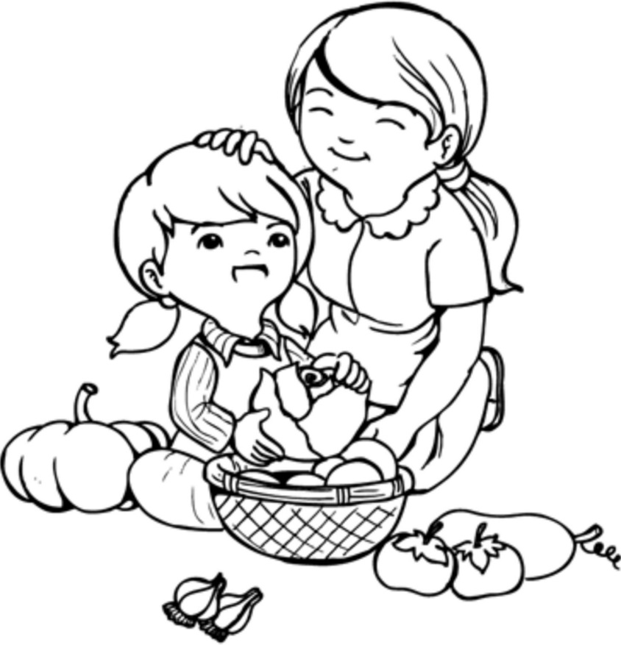

Hãy đối xử với trẻ như người lớn, nhờ trẻ giúp những việc nhỏ, cảm ơn và khen ngợi, trẻ sẽ trở nên người lớn hơn và không hay khóc. Tích cực khen ngợi và tôn trọng trẻ, đây là hai yếu tố để thay đổi tính hay khóc. Ngược lại, nếu cứ xem trẻ như trẻ con, dùng mệnh lệnh để sai khiến trẻ, không lắng nghe cảm xúc của trẻ, thì trẻ sẽ luôn luôn có xu hướng hay khóc.

Cha mẹ hãy hạn chế can thiệp bằng lời mà hãy chú ý tới cảm nhận của trẻ.

Trẻ dễ bị kích động

Khi trẻ khóc to, cha mẹ không được hốt hoảng, cứ để cho trẻ khóc, và khi trẻ ngừng khóc thì khen: “Con đã kiềm chế giỏi lắm.” Nếu trẻ không có ý thức tự kiềm chế thì sẽ dễ bị kích động.

Trong cách nuôi dạy con cái hàng ngày, nếu cha mẹ tôn trọng và khen ngợi trẻ, trẻ sẽ có năng lực lý giải tốt và chắc chắn sẽ không bị kích động.

Khi trẻ vui vẻ, hãy nhờ trẻ giúp và hết lời khen ngợi trẻ, khiến cho trẻ càng vui thích hơn. So

với việc cố gắng sửa những điểm chưa tốt, thì biện pháp này có hiệu quả hơn.

“Đứa trẻ cứng đầu”

Trong quá trình lớn lên sẽ có thời điểm trẻ trở nên bướng bỉnh đến nỗi phản ứng lại cha mẹ tất cả mọi việc. Đó là giai đoạn tất yếu trong quá trình trưởng thành của trẻ, vì vậy hãy lấy đó làm vui mừng chứ không nên mắng mỏ trẻ. Nếu giai đoạn này vượt qua một cách khéo léo, thì sau đó trẻ sẽ trở lại là đứa trẻ ngoan ngoãn như trước. Ngược lại, nếu mắng mỏ, gây sức ép cho trẻ, trẻ sẽ không những không tiến bộ mà còn phát triển lệch lạc và việc nuôi dạy sẽ khó khăn hơn rất nhiều.

Cha mẹ hãy ghi nhớ rằng nuôi dạy con không phải là bắt con làm theo mệnh lệnh mà phải lắng nghe cảm nhận của con để đưa ra các giải pháp phù hợp.

“Đứa trẻ quá ngoan”

Có những người thấy con mình quá ngoan, quá hiền lành, chẳng bao giờ đùa cợt, nên đâm ra lo lắng. Chỉ cần không dùng cách mắng mỏ, nhìn nhận đúng và khen ngợi hợp lý, trẻ sẽ trở thành đứa bé ngoan, nên việc lo lắng con mình “ngoan quá” là không cần thiết. Nếu vẫn không yên tâm, có thể cho con vận động cơ thể thông qua việc tham gia một số hoạt động, các môn thể thao như kiếm, nhu đạo, karatedo... là được.

Trẻ quá cam chịu

Trẻ biết chịu đựng, biết chế ngự bản thân là điều rất tốt. Nhưng nhiều khi cha mẹ lại lo lắng rằng sự chịu đựng đến một lúc nào đó sẽ bùng phát, nhưng thực ra, thông qua học tập, chơi thể thao, âm nhạc,... căng thẳng sẽ được giải tỏa giúp trẻ tránh khỏi stress.

Với trẻ có tính sáng tạo cao, hãy suy nghĩ đến việc cho trẻ học hội họa, học các môn có tính nghệ thuật, đòi hỏi nhiều công phu, điều đó sẽ giải tỏa căng thẳng rất tốt.

Suy nghĩ tiêu cực

Trẻ có suy nghĩ tiêu cực là do trong quá trình được nuôi dạy trẻ cảm thấy có nhiều áp lực. Giải pháp là hãy khuyến khích trẻ “có mong muốn gì thì cứ nói ra”, tuy nhiên nếu làm quá thì sẽ lại dẫn đến nguy cơ khiến trẻ chỉ biết nghĩ đến bản thân, vì vậy phải cố gắng điều hòa là tốt nhất.

**Tường** mình hưn người

Muốn sửa tính đó, hàng ngày hãy cho con chơi với các đứa trẻ xung quanh nhiều hơn. Thời gian hai mẹ con ở nhà với nhau nhiều sẽ khiến trẻ có tâm lý hướng nội, không hướng ngoại, nên sinh ra như vậy. Cho trẻ tiếp xúc nhiều với bên ngoài sẽ cải thiện được tình hình. Khi thói quen sinh hoạt thay đổi, tính cách cũng sẽ thay đổi.

Tính thận trọng thái quá

Hiện tại cha mẹ thấy trẻ không thân thiện với những trẻ khác, không có nghĩa là sẽ vĩnh viễn như vậy. Trẻ con thường thận trọng, qua thời gian dần dần sẽ trở nên thân thiện hơn. Đối diện với tính cách đó, cha mẹ cũng chỉ cần quan sát là đủ. Ngược lại nếu quá đốc thúc con phải nhanh chóng thay đổi, mọi việc sẽ chỉ xấu đi. cần có cái nhìn ấm áp và tình cảm trong chuyện này.

Tóm lại, cha mẹ mong muốn con thân thiện với tất cả mọi người thì hãy cho con thời gian và bình tĩnh quan sát, không cần phải lo lắng.

Quá nhạy cảm

Với những trẻ quá nhạy cảm, cần giúp con cân bằng trở lại, trong đó chú ý hai điều sau:

* Người mẹ phải tạo cho con cảm giác an toàn và được yêu thương. Khi con cần mẹ, không được lờ đi mà hãy ôm con âu yếm.
* Chú ý đến vấn đề thức ăn: Nếu sử dụng quá nhiều chất đạm, sữa bò, đồ ngọt (kem, sô- cô-la, nước ngọt...) sẽ khiến đầu óc bị mẫn cảm, sinh bệnh. Khi đó cần cải thiện chế độ ăn, tăng cường rau củ quả.

Trẻ hay sợ hãi

Trẻ có lúc sợ những thứ như tivi, điều đó cũng không đáng ngại, cha mẹ hãy kiên nhẫn chờ thời kỳ đó qua đi, để trẻ trưởng thành hơn. Không nên tùy tiện mua những công cụ giáo dục về áp dụng một cách tùy tiện.

Khi nào thì giai đoạn này qua đi, điều đó tùy vào từng đứa trẻ. Có thể sau 2, 3 tháng, hoặc sau 1 năm. Cha mẹ không quá chú ý, trẻ sẽ tự nhiên thay đổi.

Trẻ hay xấu hổ

Lại có thời kỳ, trẻ đặc biệt hay xấu hổ. Thời kỳ đó cũng sẽ tự nhiên qua đi, sẽ chẳng có vấn đề gì. Tốt nhất là cứ mặc kệ. Ngược lại, nếu cứ cố tìm cách này cách khác buộc trẻ phải giao tiếp, gặp gỡ người này người khác thì hậu quả là trẻ sẽ càng cố thu mình lại hơn.

Thời điểm này, chỉ cần cho trẻ giao tiếp với những người thường gặp xung quanh nhà, những người thân thích, đặc biệt, để cho trẻ được chơi với bố nhiều hơn.

Trẻ quá nghịch ngợm

Khi thấy trẻ quá nghịch ngợm, thay vì nhìn vào khía cạnh nghịch ngợm, hãy quan sát trẻ ở khía cạnh học hỏi. Ngay như con của tác giả, lúc 2 tuổi đã làm hỏng tới bốn chiếc máy ghi âm. Nhưng chính đứa trẻ này về sau lại giỏi giang nhất ở lĩnh vực cơ khí.

Cho rằng trẻ nghịch ngợm và mắng mỏ, thì sau đó trẻ sẽ thành ra nghịch ngợm thật và trẻ sẽ thích lấy việc khiến cha mẹ bực mình làm trò đùa. Trong giai đoạn thực nghiệm này, không mắng mỏ mà khéo léo vượt qua, trẻ sẽ lại trở nên ngoan ngoãn. Người mẹ nếu thấy con thích thú với việc lôi tất cả giấy ăn trong hộp ra, thì cho con cả hộp là hơn.

Trẻ thiếu bình tĩnh

Trẻ bị mắng nhiều sẽ mất khả năng tập trung và không thể trở nên ngoan ngoãn.

Người mẹ đối xử dịu dàng đầy tình yêu với con, sẽ giúp cho trẻ có thái độ bình tĩnh và chịu khó học hành.

Trẻ không chịu lắng nghe

Quá chú ý vào việc dạy trẻ học mà không dạy về ý thức sẽ khiến trẻ không có khả năng tập trung lắng nghe người khác, khi đến trường sẽ rất vất vả. Giáo dục trẻ từ 0 tuổi không phải là giáo dục nên những đứa trẻ không tập trung, không biết lắng nghe, không giữ được bình tĩnh. Giải pháp là phải triệt để giáo dục ý thức cho trẻ.

Muốn trẻ thay đổi, hãy ôm trẻ trong 8 giây, buổi tối khi đi ngủ dùng phương pháp ám thị trong 5 phút để tự nhủ với bản thân là sẽ làm được.

Trẻ không tập trung, đãng trí

Thi thoảng trẻ mải suy nghĩ gì đó mà không chú ý xung quanh, có thể là dấu hiệu của tài năng lớn sau này. Người như thế có thể có khả năng liên tưởng và sức sáng tạo rất cao, là người đáng ngưỡng mộ. Nếu được đánh giá đúng, chúng sẽ thực sự trở thành tài năng lớn, nhưng nếu bị cho là xấu, chúng sẽ không tiến xa được. Einstein khi còn đi học cũng là một đứa trẻ đãng trí, vậy nên không cần lo lắng nếu con mình như vậy. Hãy luôn nghĩ thật tốt, thật tích cực về con.

Trẻ chỉ vùi đầu vào một việc

Nếu trẻ chỉ chuyên tâm vào một việc duy nhất, đó hoàn toàn không phải là dấu hiệu đáng ngại. Khi trẻ có khả năng tập trung cao trong một vấn đề, trẻ có thể suy nghĩ một cách sâu sắc, dẫn đến thành thục. Thường thì trẻ con không có khả năng đó, nên có nhiều cha mẹ nôn nóng muốn con mình đạt được. Còn những phụ huynh thấy con chuyên tâm quá vào một việc gì lại sợ rằng con không có thời gian vui chơi giải trí.

Cho trẻ được tập trung làm việc mình thích là cách để trẻ có thể tiến xa hơn. Bắt trẻ từ bỏ để hướng sang thứ khác sẽ dẫn đến sự phản kháng, nặng hơn nữa là cự tuyệt. Giả sử trẻ hứng thú với ô tô, có thể mua đồ chơi ô tô, sách ô tô, thẻ card ô tô, tranh ô tô,... hiểu biết sâu về một điềusinh ra thành quả. Trẻ có thể nhớ được hàng trăm loại ô tô, các bộ phận cấu tạo của ô tô, nhờ đó khả năng quan sát, so sánh, tập trung, suy nghĩ, ghi nhớ, đều sẽ hơn hẳn những trẻ khác.

Tóm lại, không dùng cách cấm đoán trẻ mà hãy để cho trẻ được hướng đến những gì trẻ thực sự ham thích.

Trẻ hỏi suốt ngày

Giai đoạn từ 2 - 4 tuổi là thời kỳ nhìn thấy cái gì trẻ cũng hỏi. Khi đó, cha mẹ không được mắng trẻ là “ồn ào quá”, mà phải khéo léo gợi ý thêm để cho trẻ suy nghĩ tiếp. Ví dụ có thể nói “ừ nhỉ, không biết là làm thế nào nhỉ?”, “Con nghĩ là phải làm sao?” Chỉ cần trẻ trả lời được một chút, hãy khen ngợi.Nếu sai, hãy nói với con: “Chà, con nghĩ như thế à? Mẹ thì cho là thế này....” Cứ như vậy, trẻ sẽ biết suy nghĩ ngay từ nhỏ, càng ngày sẽ càng giỏi giang hơn.

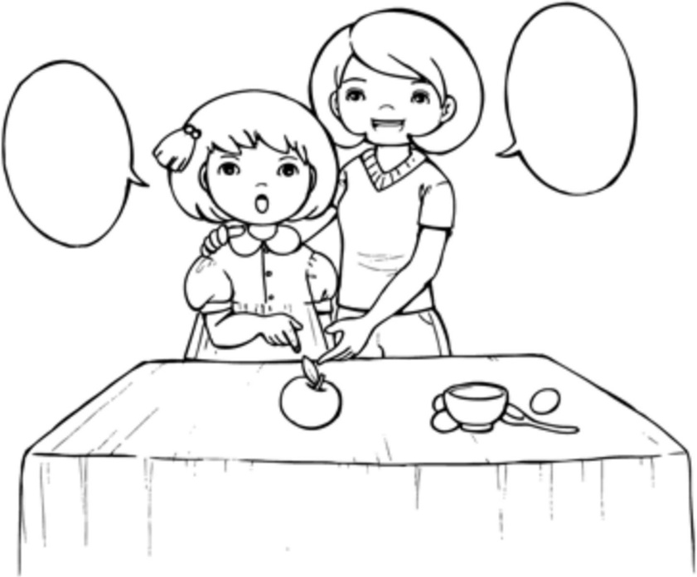

Trẻ tưởng tưựng và nói chuyện một mình

Không được cho rằng việc con nói chuyện một mình là xấu và mắng con. Phải tôn trọng, không được phá vỡ thế giới tưởng tượng của con. Có rất nhiều việc phải lo lắng nhưng việc này thì không cần. Trẻ con còn hay chơi trò tưởng tượng mình là một nhân vật khác, điều đó cũng không có gì là kỳ quặc cả. Các thiên tài thường được kể là lúc nhỏ rất hay chơi trò này. Nếu có thể, cha mẹ cũng vờ như mình là một người khác và cùng chơi với con.

Trẻ nói dối, tọc mạch

Hãy luôn nói với trẻ rằng sự trung thực là cần thiết. Trẻ hiểu được điều đó, sẽ không nói dối.

Trong cuộc sống hàng ngày, cha mẹ cũng luôn phải chú ý giáo dục ý thức. Kể cho con nghe những truyện ngụ ngôn Ê-sốp như “Rìu vàng rìu bạc”, “Cậu bé chăn cừu và con sói”... thông qua đó giáo dục con về lòng trung thực. Đọc cho con nghe về tiểu sử của những người vĩ đại, nhờ đó sẽ làm cho tâm hồn trẻ trở nên cao đẹp hơn.

Cha mẹ tuyệt đối không được thất hứa với con trẻ, làm như vậy sẽ khiến trẻ coi sự dối trá là điều bình thường. Cha mẹ phải hứa với con là không nói dối.

Nếu con hay tọc mạch, hãy nghĩ ra một câu chuyện gì đó về một đứa trẻ hay tọc mạch và kể cho con nghe. Làm thế nào đó để con hiểu được sự khó xử khi rơi vào tình cảnh bị người khác bới móc chuyện của mình, để con thấy là không nên làm như thế.

Phát triển nhiều đức tính tốt **ở** trẻ

Thích tìm hiểu

Nếu trẻ ham hiểu biết, không nên vì lý do “khác với mong muốn của cha mẹ” mà ngăn cản trẻ. Hãy để trẻ tự do phát triển, như thế trẻ sẽ nhanh tiến bộ. So với việc đưa ra cho trẻ nhiều hình mẫu, để trẻ được tìm tòi sâu vào cái mà trẻ ham thích sẽ tốt hơn. Khi trẻ quan tâm sâu sắc đến một vấn đề, sức tập trung và khả năng suy nghĩ của trẻ sẽ tăng lên, khả năng tiếp thu cũng tăng.

Với trẻ thích quá nhiều thứ, cha mẹ hãy giúp đỡ để trẻ tìm thấy phương hướng riêng.

Tâm hổn phong phú

Làm thế nào để có thể nuôi dưỡng tâm hồn cho trẻ? Việc này phải làm ở giai đoạn trẻ từ 0 - 3 tuổi.

Giai đoạn trẻ ở 0 tuổi nên cho trẻ ra ngoài xem các trẻ khác chơi, khi trẻ 1 - 2 tuổi, cho đi chơi nhiều hơn, gặp gỡ bạn bè nhiều hơn. Nếu không có những trải nghiệm đó, chỉ chơi loanh quanh trong nhà, thì trẻ sẽ chỉ biết đến mẹ, tâm hồn trẻ sẽ bị giới hạn. Hãy cho trẻ đi chơi những nơi như thủy cung trên cạn, vườn bách thú, về quê, càng nhiều càng tốt.

Cha mẹ có thể nhờ trẻ đi mua đồ, mua rau quả, dạy trẻ tự đi xe buýt, xe điện trên một chặng nào đó, nếu có nhầm lẫn cũng là một trải nghiệm thú vị. Hãy bắt đầu từ những nơi gần nhất.

Tính tình vui vẻ

Trẻ luôn vui vẻ là do được hưởng đầy đủ tình yêu của mẹ, được chú ý phát triển năng lực, bản thân trẻ cũng thấy tự tin. Khi hòa nhập vào tập thể được người khác tôn trọng, bản thân trẻ cũng biết giúp đỡ người khác, có tính cộng đồng cao.

Người mẹ hãy cho con tình yêu trọn vẹn, hãy cố gắng tạo điều kiện cho trẻ phát triển càng nhiều khả năng càng tốt, bên cạnh đó cũng nên cho trẻ giao lưu thật nhiều.

Biết thông cảm

Sự cảm thông không phải là thứ có thể học được từ sách vở, mà là từ giáo dục ý thức. Biện pháp là hãy nhờ trẻ giúp đỡ những việc phù hợp ngay từ nhỏ. Để trẻ có thể hiểu được tâm tư người khác thì đầu tiên hãy cho trẻ thấy rằng việc giúp đỡ người khác là mang lại niềm vui cho họ và nhận được lời cảm ơn cũng là một niềm vui. Bản thân trẻ cũng sẽ dần dần cảm nhân đươc niềm vui từ đó.

Kỹ lưỡng, tỷ mỉ

Đức tính này có thể rèn luyện được nhờ việc cho trẻ tự chơi ghép hình. Không được cho trẻ chơi các hình đã được ghép sẵn, vì như vậy trẻ sẽ không có khả năng tập trung, sẽ quen với việc “ăn sẵn”. Hãy cho trẻ chơi những đồ chơi mà phải tự mình bỏ công sức mới chơi được. Chú ý mua cho trẻ nhiều sách có hình ảnh.

Làm việc cẩn thận

Làm mọi việc cẩn thận là đức tính có thể huấn luyện trẻ ngay từ nhỏ.

Ví dụ, ngoài vẽ tranh, có thể cho trẻ chơi những trò có tính tỉ mẩn như dán tem, ghép hình... cũng rất có tác dụng. Cho trẻ làm cả những việc cần theo dõi quan sát kỹ lưỡng như trồng hoa, nuôi con vật.

Có cá tính

Đứa trẻ cá tính là đứa trẻ có một tài năng đặc biệt nào đó. Có thể là ngoại ngữ, bơi lội, âm nhạc, múa,... Hãy giúp trẻ phát triển kỹ năng đó thật tốt.

Ngoài ra, những trẻ này có tính cạnh tranh, không muốn thua kém bất kỳ ai. Cha mẹ hãy để trẻ được hướng đến lĩnh vực mà trẻ rất thích, rất giỏi và rất chuyên tâm.

Tính sáng tạo

Tính cách của trẻ chủ yếu hình thành ở nửa sau của giai đoạn 2 tuổi, đây là thời kỳ quan trọng nhất để phát huy tính sáng tạo ở trẻ.

Để trẻ phát huy tính sáng tạo, cha mẹ hãy luôn tỏ ra thích thú với những thứ con đã làm ra. Với những thứ mà con đã bỏ nhiều công sức, hãy chụp ảnh lại, treo lên tường hoặc cho vào album. Sau đó hãy khuyến khích con làm cái khác đẹp hơn nữa. Với cách làm này, dần dần sẽ có được 1, 2, rồi 5, 10 cuốn album, như vậy, trí sáng tạo của trẻ đã được nuôi dưỡng rất tốt.

Tóm lại, nếu cha mẹ thường xuyên chỉ cho con làm thế này, thế kia, thì sẽ tạo cho con thói quen nhờ vả, vì vậy nhất thiết không được làm giúp mà để con tự làm, sau đó khen ngợi thành quả của con.

Tính tích cực

Người mẹ hãy suy nghĩ xem ở nhà có nói quá nhiều không, có sai bảo con bằng mệnh lệnh không? Hãy thử đặt mình ngang hàng với con, rồi nhờ con giúp đỡ xem. Khi làm như vậy, trẻ sẽ rất hứng thú, sẽ cố tự suy nghĩ, dần dần làm được nhiều việc, trở thành một đứa trẻ tích cực.

Nếu cha mẹ xen vào quá nhiều, chăm lo cho con quá mức cần thiết, sẽ dẫn đến tình trạng không có chỉ dẫn của cha mẹ thì con không biết phải làm thế nào. Trẻ luôn nghĩ cha mẹ sẽ bảo mình làm và cứ thế chờ đợi, dần dần sinh ra không tự giác. Thói quen đó phải sửa càng sớm càng tốt.

Biết nói lên cảm giác của mình

Để trẻ có thể nói lên cảm nhận của mình và có cách ứng xử tích cực thì phương pháp lặp Yamabiko (Yamabiko nghĩa là tiếng vọng) rất có hiệu quả. Phương pháp Yamabiko là phương pháp mà người mẹ bỏ hẳn những câu mệnh lệnh dành cho con, thay vào đó là lắng nghe lời nói của con. Con nói gì thì mẹ sẽ lặp lại gần như thế.

Giả sử con nói: “Mẹ ơi, anh con tệ lắm!”

Người mẹ sẽ nói: “Anh con tệ lắm? Tệ như thế nào nhỉ?”

“Anh đánh con.”

“Vậy là anh con đã đánh con đấy! Sao anh lại đánh con?”

“Chẳng có gì cả mà anh lại đánh con.”

“À, chẳng có gì cả mà anh lại đánh con! Tại sao chẳng có gì cả mà anh lại đánh con nhỉ?”

Cứ như vậy, dùng phương pháp Yamabiko lặp lại những gì trẻ đã nói và tiếp tục hội thoại theo cách đó. Nhờ phương pháp này, đối thoại giữa hai mẹ con được hình thành, trẻ sẽ dần biết cách đối đáp. Trẻ cũng sẽ tích cực phát ngôn khi đi nhà trẻ, mẫu giáo.

Tính tự chủ

Tính tự chủ thể hiện qua việc tự làm và tự chịu trách nhiệm, xuất phát từ tính độc lập của trẻ. Tính cách này không tự nhiên có mà phải nhờ vào cách nuôi dạy của cha mẹ.

Người luôn suy nghĩ đến những điều có ích cho người khác, khiến người khác nghe theo ý kiến của mình, được cho là người có tính tự chủ.

Rèn luyện tính tự chủ, đầu tiên là phải tuân theo các quy tắc chung, phải học các luật lệ xã hội. Nếu không có ý thức nghiêm chỉnh tuân thủ trật tự chung, tự do làm những điều mình thích, thì khi lớn lên sẽ trở thành người không có khả năng tự kiểm soát.

Giáo dục trẻ nhỏ, ban đầu phải theo một khuôn khổ nhất định. Học các việc khác cũng như thế. Tiếp sau đó mới là vượt ra khỏi khuôn khổ và tự tạo ra hình ảnh của chính mình. Đó là căn bản của việc giáo dục ý thức tự chủ.

Có hứng thú

Muốn trẻ có hứng thú, phải quan sát thật kỹ lưỡng để tìm ra những khả năng nổi bật của trẻ để khen ngợi và khuyến khích. Hãy cố gắng ghi lại những điểm đặc biệt trong hành động của trẻ.

Cha mẹ thường có khuynh hướng chỉ nhìn thấy những điểm chưa được ở con mà bỏ qua mất điểm tốt. Hãy quan tâm tới mặt mạnh của con, giúp con nhận thức được khả năng tuyệt vời của bản thân. Khi trẻ hiểu rõ điều đó, trẻ sẽ có thể phát huy năng lực của mình ngày càng tốt hơn.

Động viên khen ngợi trẻ chính là để xóa đi màn sương mờ che phủ tâm hồn trẻ. Trẻ phải nhận thức được thế mạnh của mình thì mới cố gắng phấn đấu được. Đầu tiên trẻ chỉ có thể giúp được những việc rất nhỏ, nhưng không được chê cười trẻ. Nếu trẻ nói muốn tự mình làm việc gì đó, cũng không được trêu chọc.

Hàng ngày, hãy ghi chép lại những việc khiến con thích thú và làm tốt, chắc chắn sẽ có ích. Ban đầu có thể không đến năm việc mỗi ngày, nhưng sau có khi sẽ lên tới 50 việc tốt. Bản thân người mẹ hãy thay đổi cách nhìn với con mình.

Vô tư không lo lắng

Hãy dạy cho trẻ rằng, nếu trẻ có ấn tượng mạnh với một việc gì đó, thì hãy nhất quyết thực hiện. Thực hiện điều mình ấp ủ là quy tắc quan trọng thứ nhất.

Phần đông mọi người có thói quen suy nghĩ không tích cực, vì thế khó có thể thành công được. Nếu có thói quen suy nghĩ lạc quan thì sẽ làm được, ngược lại nếu luôn có thói quen bàn lùi thì sẽ không thực hiện được, đó là quy tắc quan trọng thứ hai. Theo quy tắc này, người hay lo lắng sẽ có kết cục thất bại. Quá lo lắng thì sẽ nhận được kết quả đúng như mình đã lo lắng, đó là quy tắc quan trọng thứ ba. Vì vậy, hãy tạo cho mình thói quen không lo lắng.

Với trẻ con, hãy dùng những câu nói kiểu như “Con chắc chắn sẽ làm được”, để tạo sự tự tin cho con. Nếu ngay từ khi con còn nhỏ, cha mẹ luôn tự nhủ lạc quan, không từ bỏ giữa chừng, thì sẽ nuôi dạy con thành công.

Những điểm cần chú ý khi con có anh chị em

Giải pháp khỉ chuẩn bị sinh thêm em bé

Khi đứa trẻ biết rằng mình sắp có em, tự nhiên nó sẽ quay trở lại cư xử giống như em bé. Bản năng trẻ nghĩ là em bé sẽ chiếm được tình yêu của mẹ, vậy nếu mình cũng là em bé thì sẽ giành được mẹ. Khi ấy, nếu chỉ nói: “Con là anh/chị của em đấy!” thì sẽ thất bại.

Người mẹ phải cho con biết rằng con sẽ có em và khẳng định với con rằng: “Cho dù có em bé thì con vẫn là quan trọng nhất”, và bảo con hãy đối xử dịu dàng với em. Dạy con nói chuyện với em bé trong bụng, làm quen với em dần dần. Việc này nếu làm không khéo sẽ khiến trẻ lớn có tâm lý rằng em bé sẽ chiếm mất mẹ và sẽ đeo dính lấy mẹ. Nhưng nếu trẻ hiểu rằng mẹ vẫn luôn dành tình yêu cho mình thì sẽ cảm thấy yên tâm và dần dần sẽ có thể tách khỏi me.

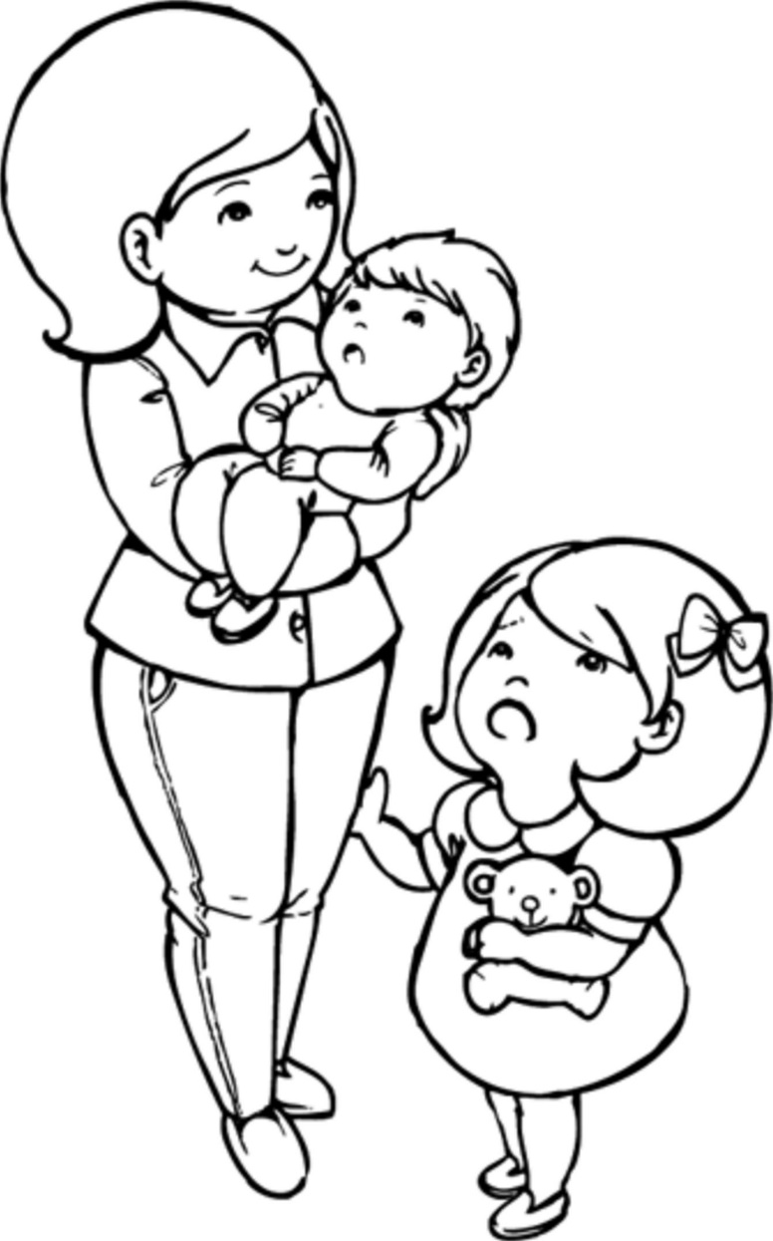

Sau khi em bé được sinh ra

Nếu chỉ quan tâm đến em bé sẽ khiến trẻ lớn không yên tâm, sẽ lại tè dầm, lại cư xử như thể mình là em bé. Cha mẹ hãy quan tâm nhiều hơn đến trẻ lớn. Khi chăm sóc em bé, trước tiên hãy nói chuyện với trẻ lớn thật nhẹ nhàng, xác nhận lại vị trí của trẻ, sẽ khiến trẻ không còn lo lắng nữa. vẫn thường xuyên đọc sách cho trẻ nghe, khi trẻ cư xử đúng, hãy ôm trẻ vào lòng và khen ngợi “Con thật là đứa trẻ ngoan.”

Chẳng hạn khi thay tã cho em bé, nếu trẻ lớn đến bên cạnh, hãy ôm trẻ lớn vào lòng, hỏi xem trẻ có vui lòng để mẹ sẽ thay tã cho em không, khi trẻ thoải mái thì mới làm. Như vậy, trẻ sẽ càng ngày càng vui vẻ và ngoan ngoãn.

Cha mẹ thử nhừ sự giúp đữ của trẻ lứn

Như đã viết ở phần trước, nếu luôn ưu tiên và làm cho trẻ lớn thoải mái thì trẻ sẽ dần dần có thể tách khỏi mẹ. Khi ấy, mẹ có thể nhờ trẻ giúp đỡ và trẻ sẽ vui vẻ làm bất cứ việc gì. Thay vì bắt buộc, hãy làm cho trẻ luôn tích cực và tự nguyện giúp đỡ. Khi được giúp, hãy cảm ơn trẻ: “Con đã giúp được mẹ rất nhiều, mẹ cảm ơn con. Mẹ rất yêu con.” Và nhớ ôm con (trong 8 giây), tình cảm sẽ truyền qua da và những bất ổn, căng thẳng sẽ tan biến, con sẽ ngày càng trở nên hiếu thảo với cha mẹ.

Tối đến có thể kê giường cho con ngủ gần. Kể cho con nghe truyện cổ tích.

Tốt nhất một gia đình nên có hai con

Gia đình có nhiều hơn hai con dễ sinh ra cãi nhau. Một người mẹ có nhiều hơn hai con cũng sẽ không thể nào chăm sóc đầy đủ cho các con được. Và nếu lúc nào cũng chỉ nghĩ đến vấn đề đó thì thần sẽ bị căng thẳng quá mức đến phát bệnh. Nếu cố sức làm cái việc không thể làm được, thì kết cục xấu là khó tránh, vì vậy hãy dứt khoát ngay từ đầu là không để tình trạng đó xảy ra.

Chúng ta nên làm những việc khả thi với gia đình mình. Như vậy, cha mẹ sẽ được nghỉ ngơi, bầu không khí thoải mái trong gia đình sẽ truyền sang con, bản thân con cái sẽ được thư thả, không vội vàng.

Chúng ta đừng để bị rơi vào “chủ nghĩa lý tưởng”, mà hãy theo “chủ nghĩa hai con”. Và nhớ không dùng cách mắng mỏ mà hãy khen ngợi thật nhiều.

Không được để nảy sinh tính cạnh tranh

Cha mẹ phải biết cách đối xử để anh chị em trong nhà luôn yêu quý nhau, duy trì tình cảm gia đình. Nếu so sánh hai đứa trẻ tức là cha mẹ đã thất bại. So sánh về mặt cá tính thì không sao, nhưng nếu cùng học một vấn đề mà so sánh ai hơn là không được. Không được để trẻ lớn lên với tâm lý cạnh tranh, hãy nuôi dạy các con trong sự thông cảm với người khác.

Cha mẹ hãy luôn yêu thương và quan tâm đầy đủ đến trẻ lớn, bản thân trẻ sẽ không ghen tỵ với em, trong nhà sẽ không xảy ra sóng gió.

Hãy nhớ luôn khen ngợi và đối xử dịu dàng với con. Ôm con trong 8 giây. Và đừng quên áp dụng phương pháp ám thị 5 phút mỗi tối.

Cẩn phải giáo dục con lứn thật tốt

Giáo dục đồng thời cả hai trẻ một lúc thì không cha mẹ nào làm được. Trong trường hợp đó, hãy lấy việc giáo dục con lớn làm trọng tâm, con thứ sẽ thông qua đó mà học hỏi. Khi con lớn đã được giáo dục đầy đủ rồi, sẽ trở thành tấm gương tốt, có sức ảnh hưởng tự nhiên đến con thứ, và con thứ sẽ còn phát triển tốt hơn nữa, cha mẹ không cần phải lo lắng.

Tuy nhiên, cũng cần phải chú ý để không xảy ra tình trạng con lớn là trung tâm của gia đình, con thứ lại bị thiếu hụt.

Việc trông coi cả hai con là bất khả thi, vì vậy hãy nhờ chồng, ông bà, người giúp việc hoặc nhà trẻ giúp đỡ, trong thời gian đó thì người mẹ săn sóc đứa trẻ còn lại. Nếu không thể nhờ được ai khác, hãy cố gắng ở bên con lớn trong giờ ngủ trưa là được.

Khoảng cách giữa hai trẻ

Giữa hai trẻ nên có một khoảng thời gian nhất định thì tốt hơn. Nếu sinh thêm con trong khi con lớn mới 2 tuổi, thì trẻ đó rất có khả năng sẽ ghen tỵ với em, và sẽ muốn quay lại làm em bé, khiến người mẹ khó lòng xoay xở.

Khi trẻ được 3 tuổi, sẽ có thể dần dần tách mẹ, không còn sốc với việc có em, đó là thời gian phù hợp để sinh thêm con.

Nuôi con một

Đứa trẻ là con một thường bị cho là “có vấn đề”. Nhưng không phải đứa trẻ con một nào cũng kỳ quặc. Có nhiều trẻ con một được giáo dục rất tốt. Nếu cha mẹ có thể khéo léo hiểu được tâm lý của con, nuôi dạy con đúng cách, thì con một cũng sẽ phát triển như các trẻ khác. Tuy nhiên, có những điều mà nếu là con một thì sẽ không thể học được, mà nhất thiết phải có nhiều hơn. Riêng cá nhân tác giả mong muốn nếu có điều kiện thì sinh hai con.

Trẻ là con một trong gia đình vì không có ai là đối thủ, thông thường sẽ có vẻ trầm lặng. Nhưng khi lớn lên, hòa nhập vào tập thể, sẽ dần dần hiểu ra cách đối nhân xử thế, cha mẹ cũng không cần quá lo lắng. Thay vào đó, hãy suy nghĩ để giúp con hòa nhập, biết thể hiện bản thân, biết phát huy năng lực và phát triển tài năng.

Đứa trẻ **ở** giữa

Đứa trẻ ở giữa, vì có cả anh/chị, cả em, vì thế thường rất nhanh nhẹn Với trẻ này, nếu cha mẹ quá lo lắng, trẻ sẽ trở nên yếu đuối, vì vậy hãy để trẻ phát triển tự nhiên là tốt nhất. Trẻ không như đứa lớn nhất, cũng không như đứa nhỏ nhất, hãy giáo dục trẻ như bản thân vốn có, trẻ sẽ trở nên rất tự tin.

Không can thiệp vào chuyện cãi nhau của các con

Khi các con cãi nhau, cha mẹ không quyết định ai đúng ai sai, cũng không cần can thiệp gì. Trẻ tự nhiên sẽ theo trật tự anh em, người lớn mà xen vào là hỏng chuyện.

Thông thường sẽ theo trẻ lớn, khi đó trẻ lớn sẽ cảm thấy thoải mái và sẽ cư xử tốt với em, quan hệ anh chị em trong nhà sẽ trở nên tốt đẹp. Tất nhiên sẽ có lúc trẻ lớn sai, cha mẹ cần dạy trẻ điều gì không đúng.

Khi trẻ cùng chơi đồ chơi, nếu là đồ của trẻ lớn thì phải ưu tiên trẻ lớn. Nếu bắt trẻ lớn phải nhường đồ của mình cho em là không được. Hãy xác định rõ ràng quyền sở hữu và nói cho trẻ lớn hiểu điều đó.

Lời khuyên đối với từng lứa tuổi

Dưới 1 tuổi

Trẻ khoảng 6 tháng mà biết nhận diện mặt người, chứng tỏ trí tuệ trẻ đã phát triển. Hãy cho trẻ nhận biết từ từ từng người trong nhà.

Trẻ được 9-10 tháng, nếu không cùng trẻ chơi trò “cho - mượn” thì đến hơn 1 tuổi sẽ không thể dạy trẻ đưa đồ cho người khác.

Trong gia đình, hãy dạy trẻ đưa đồ cho người này, mượn của người kia. Thông qua trò chơi, dạy trẻ những tình huống thực tế, sau đó lặp lại những hành động đó.

Khoảng 11 tháng, trẻ có thể biết đưa tay cho trẻ khác, thể hiện tình cảm thân thiện. Khi đó, hãy nói với trẻ rằng điều đó thật đáng yêu.

1 - 2 tuổi

Giai đoạn này, trẻ có thể có cách cư xử nóng nảy, nhưng tính cách đó chỉ là nhất thời, qua 2 tuổi tính cách này sẽ không còn nữa, vì thế cha mẹ cũng không cần lo lắng.

Trẻ ở giai đoạn này thường hay ném đồ, nếu la mắng trẻ cũng không bình tĩnh lại được mà sẽ có thái độ phản kháng mạnh hơn. Nếu cứ mặc kệ, để trẻ được ném thoải mái, lấy đó làm một trò chơi vui thích, thì tự trẻ sẽ nhanh chóng “tốt nghiệp”. Đây là một bước của quá trình trưởng thành, vì vậy không nên mắng mỏ trẻ.

Mắng mỏ chỉ làm cho con trẻ trở nên ngày càng khó bảo. Thay vào đó, cha mẹ hãy tìm những điểm tốt ở con và khen ngợi, trẻ sẽ trở nên ngoan ngoãn.

Tầm 22 tháng tuổi vẫn còn là thời kỳ trẻ chưa ổn định. Trẻ vẫn đang trong thời gian nhận biết và quen dần với những người xung quanh, hay trốn sau lưng mẹ, đi ra ngoài vẫn còn nhút nhát và hay đòi bế. Những lúc như vậy không được bỏ mặc con mà hãy đáp ứng đầy đủ, khi thời kỳ này qua đi, trẻ sẽ nhận biết mọi người rất tốt, sẽ thích chơi với trẻ con, biết chào hỏi người lớn.

Trẻ con mỗi ngày mỗi khác, càng lúc càng trưởng thành. Để trẻ được lớn lên, tình yêu thương của cha mẹ là yếu tố cốt yếu nhất.

2-3 tuổi

Trẻ được 2 tuổi sẽ đòi “tự mình làm” mọi việc, không thích người khác động tay vào. Giai đoạn này rất quan trọng để nuôi dưỡng sự tự tin cho trẻ.

Hơn 2 tuổi một chút, trẻ sẽ không chịu nghe lời cha mẹ hết thảy mọi việc. Khi đó nếu cha mẹ tức giận và lớn tiếng mắng mỏ, trẻ sẽ càng cứng đầu và ương bướng hơn. Cha mẹ cần có cách giải quyết phù hợp, không trực tiếp đối đầu với trẻ mà làm như mình chấp nhận điều đó. Giả sử con nói: “Con không muốn”, hãy nói: “Vậy là con không muốn đấy. Thế thì mẹ sẽ làm.” Lập tức trẻ sẽ đòi tự mình làm.

Tóm lại, cha mẹ phải tránh đôi co với trẻ, dùng chiến thuật “tấn công từ phía sau”, nói những lời ngược với ý định của mình.

3-5 tuổi

Thời kỳ này trẻ bị cho là bướng bỉnh nhất, nhưng cha mẹ hãy đừng xem đó là sự bướng bỉnh mà hãy nhìn nhận đó là sự tự lập. Khi trẻ nói: “Con không muốn” thì đó chính là dấu hiệu để bắt đầu huấn luyện tính tự lập cho trẻ. Hầu hết mọi việc trẻ sẽ nói “Con không muốn”. Nếu cha mẹ mắng mỏ ngay thì sẽ đánh mất sự tự lập ở trẻ. Cha mẹ cần tôn trọng mong muốn tự lập của con, thay vì nói: “Hãy làm đi”, thì hãy hỏi: “Con sẽ làm việc A hay việc B?”, như vậy con sẽ cảm thấy là mình được hỏi ý kiến, cách làm này sẽ phát triển được tính tự lập.

Mặt khác, trái với việc muốn tách khỏi cha mẹ và tự lập, trẻ thực ra vẫn không muốn rời mẹ, vẫn đòi được ôm bế, lúc đó nếu cha mẹ mặc kệ và bảo: “Con tự chơi một mình đi”, thì lại khiến trẻ không thể tự lập được. Thời kỳ này, cha mẹ vẫn cần chơi cùng con. Cha mẹ cần hiểu rằng đây chưa phải là lúc con có thể chơi một mình hoặc chơi với trẻ khác hoàn toàn được.

5-6 tuổi

Trẻ 5 tuổi đã có thể hành động một cách tự chủ. Trẻ đặc biệt không thích bị nói: “Hãy làm đi!”, vì vậy cha mẹ cần tránh dùng những câu mệnh lệnh. Thay vào đó có thể lập thời gian biểu, để cho trẻ đánh dấu vào những việc đã làm. Khi trẻ đánh dấu hết mọi việc, cuối tháng nên có phần thưởng cho trẻ, trẻ sẽ làm tốt hơn.

Càng nói những câu như: “Hãy làm nhanh lên”, trẻ sẽ càng chậm chạp. Nếu trẻ làm chậm, cha mẹ hãy làm như không biết, để trẻ tự chịu trách nhiệm, tự làm đến cùng.

Cha mẹ nói quá nhiều sẽ khiến trẻ không trở thành người lớn được, vì thế hãy bỏ thói quen can thiệp mà nên học cách tôn trọng tính độc lập tự chủ của con.

Trên 6 tuổi

Trẻ trên 6 tuổi đã biết suy nghĩ một cách logic, thời kỳ này hãy cho trẻ đọc những sách có sự lý giải rõ ràng, bản thân cha mẹ trước mỗi vấn đề hãy giải thích rõ lý do cho con.

Quan hệ cha con và quan hệ vứi ông bà

Vai trò của người cha

Các ông bố nhìn chung không nhiệt tình lắm trong việc giáo dục con mà thường giao cho người mẹ. Nhưng khi nhìn thấy con có những thay đổi nổi bật sẽ lưu tâm và mong muốn giúp đỡ.

Hàng ngày, bố hãy bớt thời gian để chơi với con. Khi thấy mẹ bận rộn với việc chăm sóc con, bố hãy giúp mẹ làm những công việc nhà.

Quan niệm về ý thức của người cha có thể khác ngưừỉ mẹ

Khi cha mẹ có quan niệm về ý thức khác nhau, không nên vì thế mà buồn bã, hãy cho đó là điều tốt. Mẹ dạy con tình yêu, cha dạy con sự nghiêm khắc, như thế là cân bằng. Mẹ dạy con sự dịu dàng, cha dạy con sự cứng rắn, đó cũng là điều hay. Cha và mẹ không nhất thiết phải có cách dạy giống nhau. Người mẹ hãy yên tâm để người cha làm theo cách của mình. Giữa hai người hãy duy trì quan hệ tốt và cùng hợp sức nuôi dạy con.

Không nên nghĩ trẻ con làm phiền cha chúng

Con thường ở cùng mẹ là chính, khi bố có thời gian trông con giúp, hãy cảm ơn vì điều đó. Trong thời gian đó, người mẹ có thể làm việc riêng của mình. Thường thì ban ngày mẹ toàn phần chăm sóc con, buổi tối bố có thể giúp đỡ. Trẻ được chơi cùng bố nhiều sẽ có tâm lý yên ổn, luôn vui vẻ đáng yêu. Người mẹ không phải lo rằng trẻ con khiến bố vất vả, hãy gợi ý để bố chăm sóc con.

Việc chăm sóc và giáo dục con là việc trọng đại, về điểm này hai vợ chồng hãy cùng nói chuyện và hợp tác lẫn nhau.

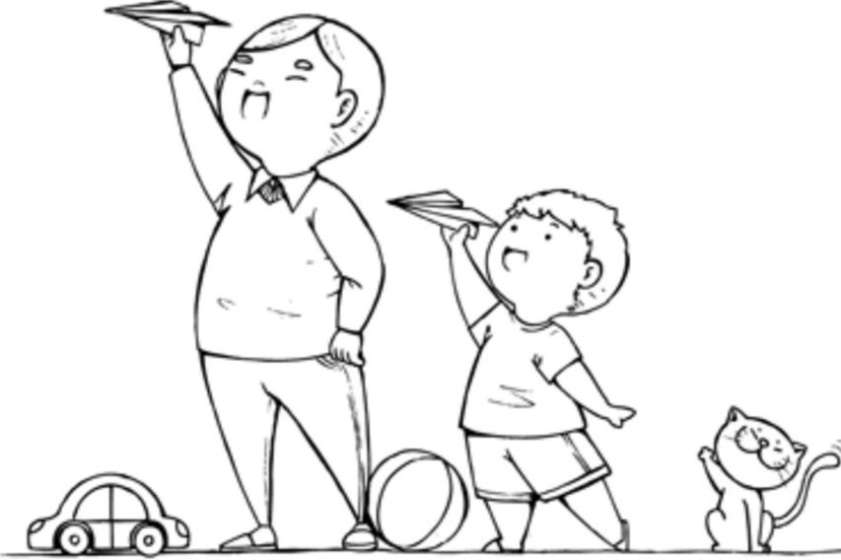

Quan hệ cha - con

Những em bé từ nhỏ có tiếp xúc với bố, không có bé nào là không muốn được bố bế ẵm, nựng nịu. Trẻ từ nhỏ được giao tiếp với cả bố và mẹ, sẽ thích chơi với cả hai. Đôi khi vắng mẹ, chơi với bố cũng rất tốt. Nhưng nhiều khi bố hay bận rộn, giờ giấc không phù hợp với con, đó là điều đáng tiếc. Nếu có thể, bố hãy cố gắng sắp xếp thời gian để ở bên con. Trong trường hợp không thể thì cũng không nên quá phiền lòng, vì phiền lòng sẽ dẫn đến stress, sẽ ảnh hưởng đến con cái. Thay vào đó người mẹ hãy cố gắng để luôn bên con.

Cho trẻ ngủ sớm, sáng hai cha con cùng dậy

Trẻ con khoảng 8 giờ đi ngủ là được, đó là thời gian bắt đầu sản sinh hooc-mon tăng trưởng. Thời điểm đó nếu không cho trẻ ngủ, đồng hồ sinh học sẽ bị loạn, không tốt cho sự trưởng thành của trẻ. Ngủ sớm và dậy sớm, buổi sáng dậy cùng với bố, như thế là hợp lý.

Gửi con cho bà

Gửi con cho bà sẽ đỡ cho cha mẹ rất nhiều, khi sinh thêm em bé cũng không quá bận rộn. Khi đó, trẻ sẽ không ghen tỵ với em và người mẹ sẽ có thời gian chăm sóc em bé. Với những ưu điểm đó, có thể suy nghĩ đến việc nhờ ông bà trông giúp trẻ lớn. Nhưng nếu người mẹ có tâm lý giao hẳn con cho ông bà, thì ngược lại, trẻ sẽ chỉ muốn ở nhà. Tất cả tùy thuộc vào tâm lý người mẹ. Khi mẹ không bị căng thẳng, đối xử dịu dàng với con, con sẽ yên tâm về bên mẹ.

Trẻ con có thể cũng yêu quý người khác ngoài mẹ, nhưng chỉ dành khoảng 30%, còn lại 70% tình cảm vẫn dành cho mẹ. Người mẹ hãy luôn có suy nghĩ rộng lượng là cách giải quyết tốt nhất.

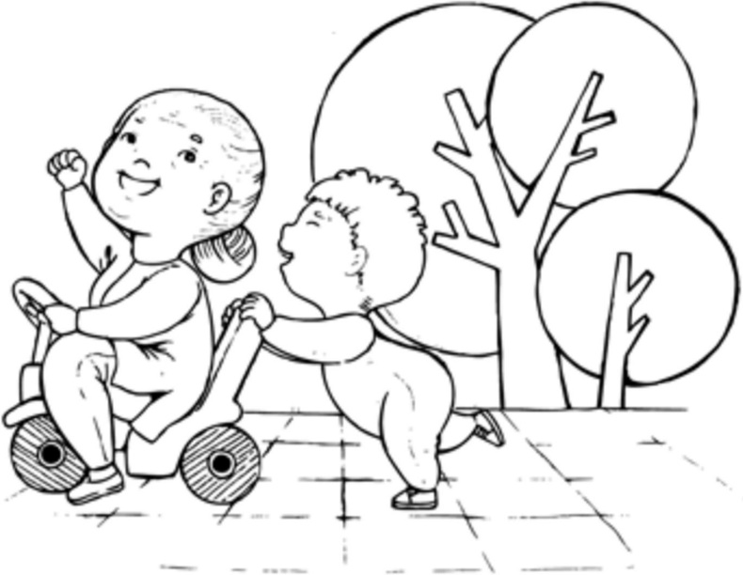

Mẹ có quá nghiêm khắc?

Luôn ghi nhớ là không mắng mỏ con, hãy nhẹ nhàng và luôn khen ngợi con.

Khi con làm gì không đúng cũng đừng mắng, hãy nhẹ nhàng nói cho con hiểu, như vậy trẻ sẽ không nảy sinh thái độ phản kháng. Càng mắng mỏ trẻ sẽ càng trở nên bướng bỉnh. Đây vẫn còn là thời điểm trẻ muốn được chiều chuộng, vì vậy hãy ngọt ngào với trẻ. Nếu mẹ quá nghiêm khắc, trẻ sẽ nhõng nhẽo ông bà.

Hãy luôn dành cho con tình yêu, luôn cư xử dịu dàng với con, đó là phương pháp tốt nhất. Thái độ của mẹ với bà nội

Gia đình yên ấm, hòa thuận là môi trường giáo dục tốt nhất cho trẻ. Nhưng để thay đổi bà là điều gần như không thể, vì vậy người mẹ hãy cố gắng để thích nghi với bà. Hãy tôn trọng bà, hãy luôn vui vẻ tươi cười, như vậy không khí trong nhà mới yên vui được. Hãy tìm ra những điểm tốt của bà, cảm ơn bà, như vậy thái độ của bà chắc chắn sẽ trở nên tích cực.

Mấu chốt giữ gìn không khí gia đình là ở người mẹ, giống như vầng thái dương vậy. Người mẹ làm tốt vai trò của mình, gia đình tự nhiên sẽ yên ổn, hạnh phúc.

Để con trẻ yêu quý bà

Trẻ con bao giờ cũng yêu mẹ. Tầm quan trọng của bà đối với trẻ bằng khoảng 20% của mẹ. Bà không thể thay thế được mẹ. Khi có mẹ bên cạnh, trẻ có thể tỏ ra không cần bà, nhưng không có nghĩa là trẻ ghét bà. Mẹ phải dạy con biết ơn bà và phải thường xuyên nói lời cảm ơn. Hàng ngày, hãy nói với con rằng bà rất hiền, rất yêu quý con, con hãy luôn là đứa trẻ ngoan để bà được vui.

Vừa đi làm vừa nuôi con

Nếu cả hai vợ chồng cùng cố gắng, thì việc vừa đi làm vừa nuôi con là một kế hoạch khả thi. Nhưng nếu cả bố và mẹ đều quá bận rộn và giao hẳn con cho bà thì lại là điều đáng lo lắng. Bởi vì nhiều đứa trẻ được nuôi dạy theo mô hình này hoàn toàn không được giáo dục tốt về mặt ý thức. Chúng không được hưởng đầy đủ tình yêu của mẹ, dẫn đến không có tinh thần hợp tác, khi đi nhà trẻ, mẫu giáo sẽ trở thành đứa trẻ khó kiểm soát.

Nếu có thể đảm bảo không xảy ra việc đó, người mẹ hoàn toàn có thể đi làm bình thường. Con cái cũng sẽ nhìn vào và học tập tác phong làm việc của cha mẹ.

Chú ý để trẻ không bị phát triển chậm

Nếu công việc cho phép, mẹ có thể cho con đi làm cùng, vừa dịu con vừa làm, hoặc để con ngồi bên cạnh, thi thoảng có thời gian thì nói chuyện với con, tranh thủ dạy con, được như vậy là rất tốt.

Nếu phải nhờ người khác trông con giúp thì đó phải là người có thể thay mẹ làm những việc như đọc sách cho con nghe, dẫn con đi dạo, quan sát tự nhiên, đảm bảo phát huy được các khả năng của con.

Điều quan trọng là phải chú ý để sự phát triển của trẻ không bị chậm lại.

Sắp xếp khi cha mẹ đều đi làm

Cha mẹ đều đi làm không có nghĩa là con sẽ không được nuôi dạy tốt. Mỗi ngày dành cho con khoảng 30 phút, cố gắng tìm ra những ưu điểm của con và hướng con phát triển, khi ấy chắc chắn con sẽ không thua kém bất kỳ ai. Các bậc phụ huynh hãy tin như thế.

Khi trở về nhà, hãy phân chia thời gian để có thể đọc sách cho con, chơi với con, cùng con chơi các trò chơi có tính trí tuệ khoảng 30 phút là được.

Nếu giao con cho người khác, phải đảm bảo con không được xem tivi, mà được nghe đọc sách, được cùng chơi đồ chơi, được dẫn đi dạo, không bị mặc quá nóng, không được ăn vặt.

Khi bố vắng nhà lâu ngày

Để ảnh bố của trẻ trong nhà, hàng ngày cho trẻ nói chuyện. Cho con nghe điện thoại của bố. Có điều kiện thì quay cảnh cả gia đình sum họp và mở lại cho con xem cũng là cách làm hay.

Môi trường nông thôn rất tốt cho trẻ

Môi trường nông thôn không có tiếng ồn, lại có rất nhiều thứ thú vị. Những điều hấp dẫn không phải chỉ là âm thanh, có cả những thứ nhìn thấy bằng mắt, so với thành thị thì nông thôn thú vị hơn nhiều. Có thể nghe tiếng nước sông chảy, tiếng chim hót líu lo, có thể đi dạo và lắng nghe âm thanh yên tĩnh của cánh đồng.

Những âm thanh quá sôi động ở chốn thành thị dễ làm cho con người bị căng thẳng, tinh thần mệt mỏi. Sự yên ả của nông thôn giúp cho con người được nghỉ ngơi, tinh thần thoải mái. Đó là ưu thế vượt trội của nông thôn so với thành thị.

Hãy kể cho trẻ nghe về tự nhiên và cho trẻ được học hỏi thật nhiều từ nông thôn. Dạy trẻ tên của các loài cây cỏ, các loại côn trùng, các loại đá, cho trẻ chơi ở sông, nghịch nước, nghịch cát, để trẻ trải nghiệm càng nhiều càng tốt tất cả những gì không thể làm được ở thành thị.

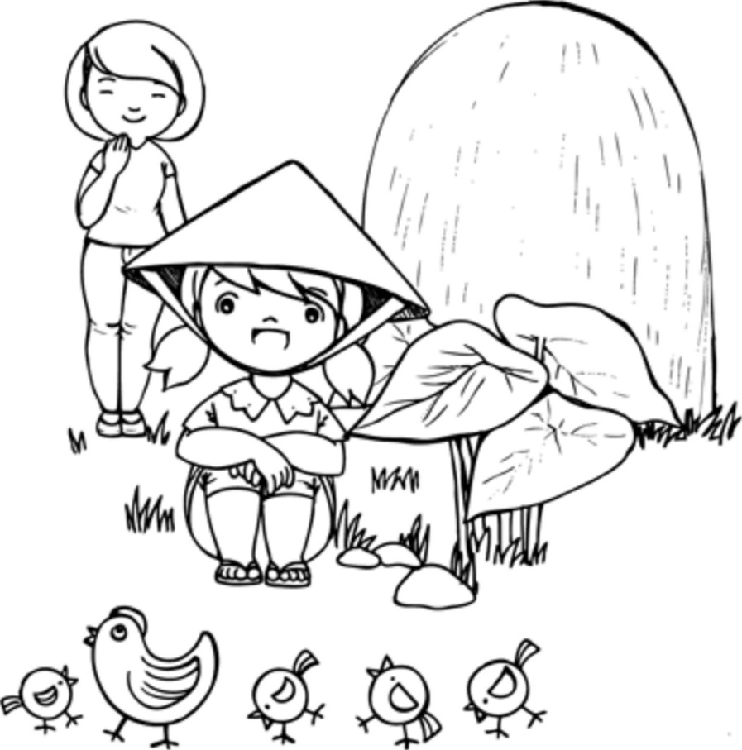

Việc quan sát tự nhiên là việc không thể làm ở thành phố. Những tòa nhà cao ở thành phố khiến người ta không thể nhìn thấy bầu trời và các vì sao. Vì thế, ngay khi có cơ hội, hãy cho trẻ thưởng thức những điều đó ở thôn quê.

Chú ý khi thay đôi chỗ **ở**

Khi thay đổi môi trường sống, cần quan tâm trước hết là nước uống và thực phẩm. Việc này khác hẳn với một chuyến đi chơi. Ngay từ đầu hãy dẫn trẻ đi thăm các nhà xung quanh, cho trẻ đi chơi công viên lân cận. Phải hết sức quan tâm để trẻ có thể thích nghi với môi trường mới.

Chương 2. Lời khuyên cho những lo lắng trong việc nuôi con

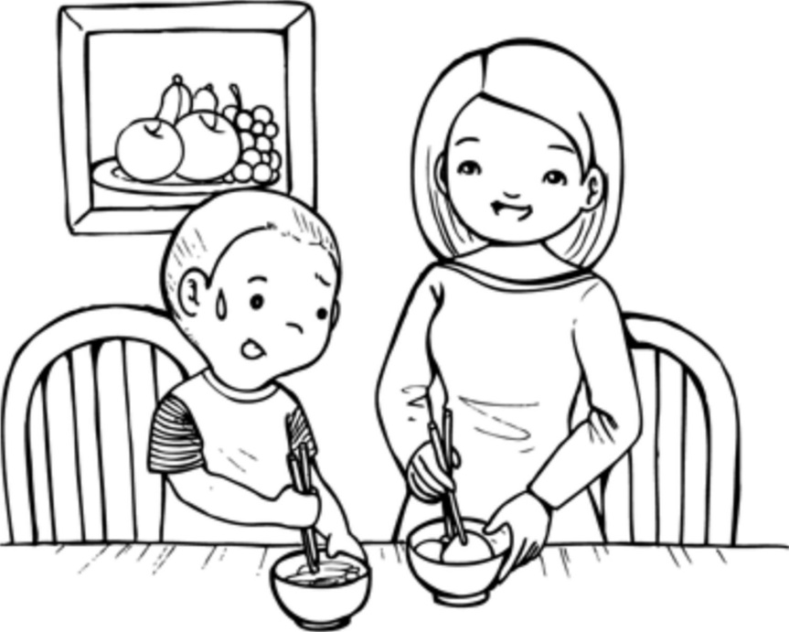

Bú mẹ, khóc đêm, trẻ ngủ cùng bố mẹ Nuôi con bằng sữa mẹ cần phù hợp với nhu cầu của con.

Nếu em bé muốn bú mẹ khoảng 3 tiếng một lần thì hãy cho em bé bú 3 tiếng một lần, nếu em bé muốn khoảng cách đó là 4 tiếng thì hãy để 4 tiếng cho bú một lần, dù thế nào cũng phải theo nhu cầu của con. Không được bắt ép con phải tuân thủ giờ giấc như một cái máy, cần phù hợp với tự nhiên. Ban đêm không cần cố đánh thức con để cho bú, mẹ và con đều được ngủ đủ giấc là tốt nhất.

Cho con bú mẹ đến khoảng 1 tuổi

Hãy cho con bú mẹ đến khoảng 1 tuổi. Đến giai đoạn ăn dặm nên cho ăn trước rồi bú sau. Ăn dặm cần chú ý tập cho trẻ quen với nhiều loại thức ăn, tránh việc ăn uống không cân đối. Nếu có thể, cho trẻ ăn được càng nhiều loại thức ăn càng tốt.

Sự khác nhau giữa sữa mẹ và sữa bò

Sữa mẹ có thành phần chính là lactose, sữa bò có thành phần chính là casein.

Chất canxi có trong mỗi loại sữa cũng khác nhau. Dùng nhiều sữa bò sẽ khiến sự trao đổi canxi trong cơ thể bị phá vỡ, răng dễ bị sâu, xương giòn, hay bị dị ứng, dễ cảm cúm. So với canxi có trong sữa bò, canxi trong cá con (ăn cả xương) hoặc thuốc canxi sẽ tốt hơn.

Trong sữa bò sự hoạt động của catalase (enzym hô hấp) bị kém. Enzym hô hấp này rất cần thiết trong hoạt động oxi hóa ở tế bào. Tế bào cũng cần hô hấp, trong quá trình đó sẽ tạo ra H202, chất này làm đông kết protein. Enzym hô hấp catalase có tác dụng phân giải chất

H202 thành oxi và nước. Nếu dùng nhiều sữa bò, chất H202 sinh ra trong quá trình trao đổi chất sẽ không phân giải được mà bị tích tụ lại, có hại cho cơ thể.

Bài tiết lượng muối và lượng đạm dư thừa

Để bài tiết lượng đạm và muối dư thừa trong cơ thể, hãy cho trẻ uống nhiều nước. Lượng nước bằng 3 - 4 lần lượng sữa mẹ. Ban đầu hãy cho trẻ uống nước ấm.

Cho trẻ uống sữa ban đêm đến bao giừ?

Thói quen uống sữa ban đêm ở trẻ cũng không giống nhau, nhưng thông thường là sẽ chấm dứt khi được 3 tháng. Trẻ 4 - 5 tháng nếu vẫn cho uống sữa đêm thì đến tận 8-9 tháng, trẻ cũng sẽ vẫn tiếp tục. Thói quen này nhất định phải bỏ. Trẻ có thể khóc trong một vài ngày, khi đó có thể bế trẻ lên, đi ra bên ngoài, vỗ về cho trẻ ngủ tiếp.

Ban ngày, hãy cho trẻ dậy sớm, đi ra bên ngoài chơi, duy trì khoảng cách giữa các lần uống sữa, tạo thói quen ăn uống đúng giờ. Khi cai sữa sẽ tự động thay đổi thành bữa ăn dặm.

Việc khiến cho trẻ khóc vào ban đêm sẽ ảnh hưởng xấu đến tâm lý là hoàn toàn không đúng. Khi trẻ khóc thần kinh ức chế sẽ hoạt động, là một việc tốt.

Khoảng 10 tháng thực hiện ăn dặm hoàn toàn và cho trẻ cai sữa là hợp lý.

Khi trẻ nhất định đòi bú đêm

Có những em bé nhất định đòi bú mẹ vào ban đêm, khi đó hãy cho em bé bú để em có thể yên tâm ngủ tiếp. Nếu không thể tạo thói quen cho con, cũng không nên quá câu nệ, hãy có thái độ phù hợp với mong muốn của con.

Dựa vào tình hình thực tế của em bé để dạy dỗ là tốt nhất. Thay vì lo lắng là mình không biết nuôi con, hãy cố gắng hiểu tâm lý của con, khi đó bản thân người mẹ cũng sẽ không bị căng thẳng. Nụ cười trở lại trên gương mặt người mẹ vô hình chung sẽ truyền tình yêu sang cho con, con sẽ trở nên ngoan ngoãn.

Nguyên nhân của khóc đêm và phưưng pháp ám thị

Khóc đêm thường được cho là do ban ngày trẻ bị kích động nhiều. Hãy thử giảm bớt kích động và để cho con chơi một mình xem sao. Những kích thích vui sẽ không có ảnh hưởng xấu, nhưng nếu trẻ bị mắng nhiều, bị bắt làm những việc không vui, khiến cho thần kinh bị căng thẳng, sẽ dẫn đến khóc đêm. Cũng có thể do người mẹ bỏ mặc con, khiến con cảm thấy không yên ổn. Ngoài ra, sữa bò và nước ngọt quá nhiều cũng khiến đầu óc trẻ bị kích thích. Cần hạn chế những thứ chứa nhiều đường như nước ngọt và các đồ ăn vặt. Cho trẻ ăn nhiều rau xanh, thay sữa bò bằng nước. Trà và cà phê tuyệt đối cấm.

Bí quyết để trẻ ngừng khóc đêm là hãy ôm chặt con trong 8 giây, ban đêm khi con bắt đầu ngủ dùng phương pháp ám thị trong 5 phút. Phương pháp này đặc biệt có hiệu quả. “Con là một đứa trẻ ngoan, bố mẹ rất yêu con. Con sẽ ngủ thật ngon đến sáng mai.” - Hãy nói với con như vậy tự đáy lòng, con sẽ yên tâm ngủ.

Giải pháp khỉ trẻ khóc đêm

Khi trẻ hay khóc về ban đêm, trước khi đi ngủ có thể cho trẻ tắm nước ấm. (Nước ấm chứ không phải nước quá nóng). Sau khi tắm, hãy cho trẻ uống nước lọc. Nước lọc là nước tinh khiết chứ không phải nước đun sôi để nguội. Sữa cũng có thể là nguyên nhân gây kích thích khiến trẻ khóc về đêm, vì thế tạm thời dừng uống sữa, thay bằng nước. Nước sẽ giúp trẻ ngủ say.

Không nên mặc quá nhiều quần áo khi đi ngủ vì có thể khiến trẻ bị nóng quá.

Trước khi đi ngủ không nên để trẻ bị kích động mạnh, vì thế cần tránh nô đùa quá trớn. Hãy cho trẻ được đi vào giấc ngủ trong tiếng nhạc nhẹ nhàng.

Ngoài ra, có thể gối cũng có ảnh hưởng đến giấc ngủ. Hãy thử cho trẻ dùng gối của bố xem sao (có nghĩa là một loại gối cao hơn. Đã có ghi nhận rằng trẻ ngủ ngon nhờ gối của bố). Hoặc, thử cho trẻ dùng gối nước chẳng hạn.

Khi trẻ gắt ngủ, hãy cho một chút muối vào đầu ngón tay và để trẻ liếm. Khi trẻ không buồn ngủ, hãy vuốt nhẹ 2 - 3 lần từ trán xuống mũi và ám thị rằng con sẽ ngủ ngon.

Trước khi đi ngủ, hãy tắt đèn trong phòng khoảng 1 tiếng.

Cũng có nghiên cứu ghi nhận rằng trẻ ngủ ngon hơn khi uống nước sau khi lọc qua máy lọc tạo ion thay vì nước thông thường.

Hãy quy định giờ ngủ của con, mẹ có thể vào ngủ cùng, sau khi con đã ngủ rồi mới ra khỏi chăn.

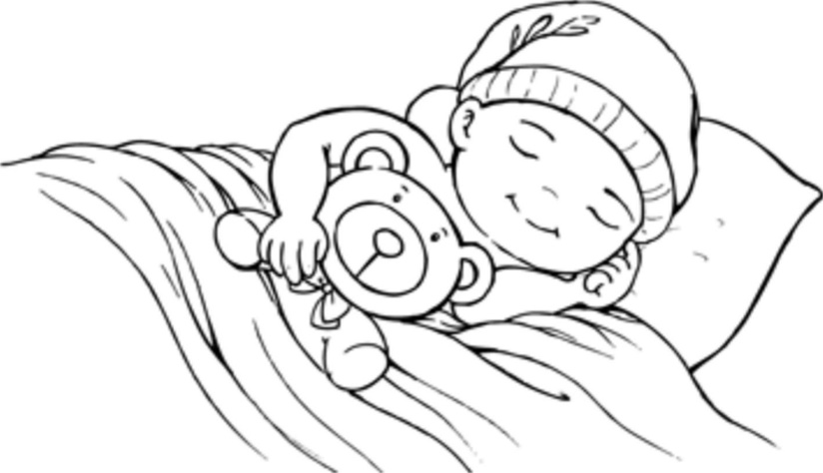

Trẻ ngủ cùng bố mẹ giúp ổn định về tinh thần

Trẻ ngủ cùng bố mẹ thường được cho là không tốt, nhưng nếu việc ngủ cùng giúp trẻ tránh khỏi bất an, có thể yên tâm ngủ ngon, thì đó cũng không phải là việc xấu. Ngược lại, có thể khiến trẻ cảm nhận sâu sắc hơn tình yêu của mẹ, tránh được những tổn hại về tinh thần.

Khi trẻ đã ngủ rồi, mẹ sẽ để trẻ đắp riêng chăn, như vậy trẻ cũng vẫn có thể ngủ độc lập. Khi bắt đầu ngủ, nắm tay trẻ và đọc sách cho trẻ nghe cũng là cách rất hiệu quả.

Nên dùng loại gối thấp dành cho trẻ em, chú ý để trẻ không bị va đầu vào tường trong khi ngủ.

Thói quen mang khăn đi ngủ

Có nhiều trẻ có thói quen mang khăn đi ngủ, đây là việc khiến trẻ cảm thấy yên tâm hơn, vì thế không nên ngăn cản. Nếu bạn thay khăn bằng gối ôm thì cũng sẽ dẫn đến tình trạng khi không có gối ôm trẻ không ngủ được.

Tóm lại, sự yên ổn đối với trẻ là quan trọng, nếu cố tình tách trẻ khỏi những thứ đó, sẽ dẫn đến bất ổn. Mẹ hãy nắm tay con, hát, kể chuyện cho con.

Khi trẻ gắt ngủ

Khi trẻ khó ngủ, hãy ôm trẻ, ngủ cùng với trẻ. Nếu trẻ có dấu hiệu muốn gối lên tay mẹ khi ngủ thì hãy để cho trẻ được làm như vậy. về cơ bản không thể tiếp tục như thế mãi, nhưng trong trường hợp đó hãy âu yếm, nựng nịu trẻ, ru cho trẻ ngủ.

Trẻ ngủ không sâu

Trẻ ngủ lúc mê lúc tỉnh thường do bị mắng nhiều mà ra. Hãy ngừng ngay việc mắng mỏ, khen ngợi và ôm chặt con trong 8 giây. Phương pháp ám thị đến tận 6 tuổi vẫn có tác dụng, vì thế hãy thử áp dụng. Khi có mặt người khác, hãy nhờ con giúp việc gì đó và khen ngợi: “Con rất ngoan, giúp mẹ được rất nhiều.” Thường xuyên nói: “Mẹ cảm ơn con”, “Mẹ nhờ con nhiều quá”... Những việc đó sẽ khiến trẻ vui vẻ và thoải mái về mặt tâm lý.

Khi trẻ khóc nhõng nhẽo, hãy kệ cho trẻ khóc

Trẻ thường xuyên khóc, không phải vì tã ướt, vì nóng, vì đau, vì đói, vì buồn ngủ..., nghĩa là chẳng có lý do gì mà khóc, tức là nhõng nhẽo. Khi đó, cứ mặc cho trẻ khóc, 30 phút hay 1 tiếng cũng mặc kệ. Khi trẻ hiểu rằng mình có khóc bao nhiêu cũng sẽ không nhận được gì cả, thì trẻ sẽ ngừng khóc và tự mình bình tĩnh lại.

Hãy để trẻ được khóc một lần cho thỏa.

Khi trẻ **sờ** tỉ mẹ

Nếu trẻ cứ sờ ti mẹ mãi, thì thật phiền phức. Hãy cho trẻ một con gấu bông thật mềm, thật êm để trẻ ôm khi đi ngủ. Trẻ sẽ thấy yên tâm với món đồ đó mỗi khi ngủ. Cho trẻ nghe nhạc

Cách rèn trẻ ngủ trưa và cách đánh thức

Không tùy tiện đánh thức khi trẻ ngủ trưa. Hãy theo dõi trẻ trong một tuần và ghi lại. Giả sử thời gian ngủ bình quân là 2 tiếng 30 phút thì hãy đặt đồng hồ báo thức trước đó 10 phút. Tuần tiếp theo đặt sớm hơn 10 phút nữa, tiếp theo lại sớm hơn 10 phút nữa.

Hãy đánh thức trẻ bằng đồng hồ báo thức. Khi trẻ đã dậy rồi hãy cho trẻ uống nước, đi bộ đi dạo. Uống nhiều nước giúp trẻ có giấc ngủ sâu, đầu óc được nghỉ ngơi, thức dậy cũng rất tỉnh táo.

Mặt khác, có trẻ không ngủ trưa nhưng buổi tối lại ngủ rất ngon, cũng là thói quen tốt.

Lại có những trẻ ban ngày ngủ rất ngon nhưng buổi tối lại hay thức giấc và khóc, khiến mẹ mỏi mệt, stress, không biết phải làm thế nào.

Nhìn chung, trẻ ngủ trưa ít nhưng thể trọng vẫn tăng bình thường thì không có gì phải lo lắng. Ngủ trưa ít hay nhiều là tùy ở trẻ.

Từ việc ăn dặm đến nề nếp ăn uống

Thời kỳ cai sữa

Cai sữa nên thực hiện trong giai đoạn từ 10-12 tháng, nếu muộn cũng chỉ để đến 1 năm 3 tháng. Nếu trong giai đoạn đó trẻ có thể tự bỏ sữa là bình thường. Sữa bò không phải là một thực phẩm tốt, so với sữa bò thì sữa đậu tốt hơn.

Việc cai sữa, nếu thực hiện muộn, sẽ nảy sinh một số điều sau:

* Trẻ không biết cắn, không ăn được thịt. Hiện nay có khá nhiều trẻ như vậy.
* Uống sữa trong thời gian dài sẽ dẫn đến mất cân bằng dinh dưỡng.
* Trẻ uống sữa lâu ngày cũng sẽ chậm biết nói.
* Có xu hướng chậm phát triển trí tuệ.
* Trẻ bú mẹ sau 1 tuổi sẽ dễ bị sâu răng.

Nếu không thể cai sữa hãy thử biện pháp sau: lấy miếng dán dán vú mẹ lại, và nói với con rằng, mẹ bị đau. Con hiểu điều đó, sẽ không bú mẹ nữa.

Ăn dặm phải tập từng chút một

Ăn dặm có thể bắt đầu tập từ 3 tháng với lượng ăn là một thìa nhỏ nước đậu tương. Nếu trẻ không thích, chỉ uống sữa, sẽ dẫn đến hỏng vị giác, lớn lên không biết ăn rau.

Dù vất vả, hãy cố tập cho trẻ quen với nhiều loại vị. Đầu tiên chỉ cần 1-2 thìa nhỏ. Khi trẻ quen dần mới tăng lên.

Trẻ ăn ít cũng không phải lo lắng. Vì trẻ chỉ ăn theo nhu cầu của mình, không nên bắt buộc trẻ ăn một cách tùy tiện.

Tránh những thứ không hợp với **cơ** thê

Khi ăn thử nếu có những thứ không hợp với cơ thể thì nên tránh. Với đồ ăn mới thì không được cho ăn nhiều ngay một lúc vì có thể dẫn đến dị ứng, chỉ nên bắt đầu từ một lượng rất nhỏ, cha mẹ hãy ghi nhớ điều đó.

Chuối và trứng cũng chỉ cho ăn ít một, 1 tuần 1 - 2 lần, nhiều lắm cũng chỉ 3 lần là được.

về ý thức ăn uống, nhất định phải tuân thủ vấn đề thời gian. Không được cho ăn vặt. Trẻ ăn vặt thì đến bữa chính sẽ không muốn ăn nữa, vừa ăn vừa chơi là một thói quen rất xấu.

Bắt đầu tập cho trẻ tự ăn từ 9 tháng tuổi

Trẻ được huấn luyện cầm thìa tự ăn từ lúc 9 tháng tuổi sẽ rất khéo tay. Ban đầu trẻ sẽ vụng về và làm rơi vãi nhiều, hãy rộng lượng với trẻ. Trẻ vừa ăn vừa chơi thì mẹ thu dọn ngay, không cho trẻ ăn lề mề. Trẻ hiểu ra điều đó sẽ không đủng đỉnh nữa mà cố gắng ăn nhanh.

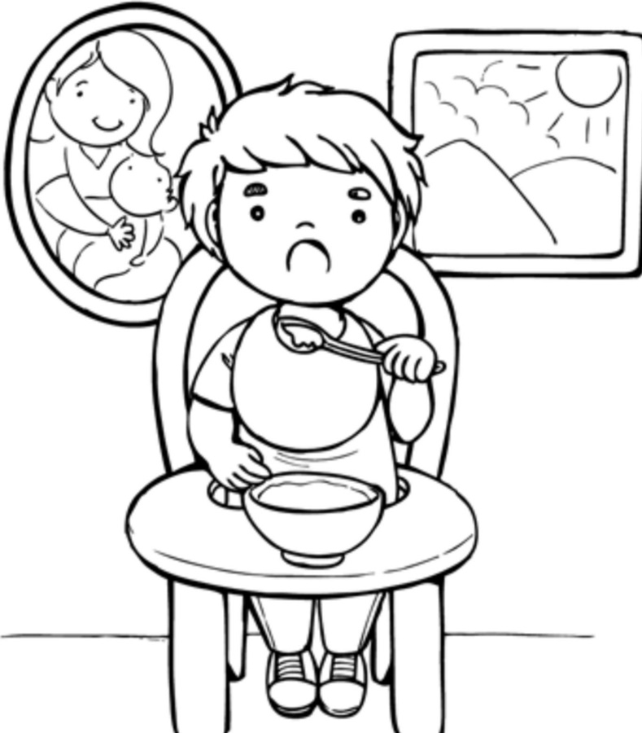

về ý thức ngồi ở bàn, ngay từ đầu hãy kiên quyết không cho trẻ vừa ăn vừa đi lại xung quanh. Trẻ sẽ dần dần có thói quen ngoan ngoãn ngồi ở bàn, vì thế hãy kiên nhẫn chờ đợi.

Bỏ một bữa ăn để lấy lại cảm giác thèm ăn

Nếu trẻ ăn lâu, hãy bỏ tất cả những bữa phụ và nước ngọt. Tất cả những đồ ngọt, sữa, nước ngọt đều không làm cho bữa ăn chính được tiến bộ.

Ngoài ra, một tuần có thể cho trẻ nhịn ăn sáng một hôm. Nếu trẻ muốn ăn, cũng không cho ăn. Bỏ một bữa sáng, trẻ sẽ ăn tốt hơn hẳn. Khi cho trẻ bỏ qua một bữa ăn, trong vòng 6 giờ không được cho ăn gì ngoài nước, trẻ sẽ lấy lại cảm giác thèm ăn và sẽ thích thú với việc ăn. Lúc nào cũng nghĩ đến việc cho con ăn, cho con ăn, thì con sẽ chẳng bao giờ thấy thèm ăn. Việc ăn uống phải bắt nguồn từ hứng thú, đó là điều quan trọng nhất.

Chế độ ăn không cân bằng, bắt ép trẻ ăn sẽ dẫn đến việc mất cảm giác thèm ăn. Nhưng nếu trẻ tự nhiên có xu hướng ăn thiên về một loại cũng không nên can thiệp quá thô bạo.

Giáo dục ăn uống còn quan trọng hưn giáo dục ý thức

Nuôi dạy trẻ phải bắt đầu từ giáo dục ăn uống. Việc ăn uống còn quan trọng hơn cả học tập và lễ nghĩa. Ăn nhiều thịt, các sản phẩm từ sữa, các đồ ăn sẵn sẽ khiến cho trẻ có tính phản kháng và đấu tranh mạnh, năng lực trí tuệ giảm sút, khi đó nếu cố gắng giáo dục từ 0 tuổi cũng chỉ đạt hiệu quả một nửa.

Bữa ăn phải là đồ ăn tự nhiên, nhiều rau, thường xuyên thay đổi. Trẻ sẽ thuần tính và biết nghe lời.

Phòng bệnh từ việc ăn uống

Nuôi dưỡng trẻ cần phải tránh được các bệnh tật thông thường. Thịt bò, sữa bò, các sản phẩm từ sữa, trứng, đều không nên ăn quá nhiều hàng ngày, hãy ăn nhiều rau, tinh bột, như vậy trẻ sẽ không bị sốt hay bị các bệnh khác. Cho trẻ uống nước đã qua máy lọc tạo ion, nước ion điện giải.

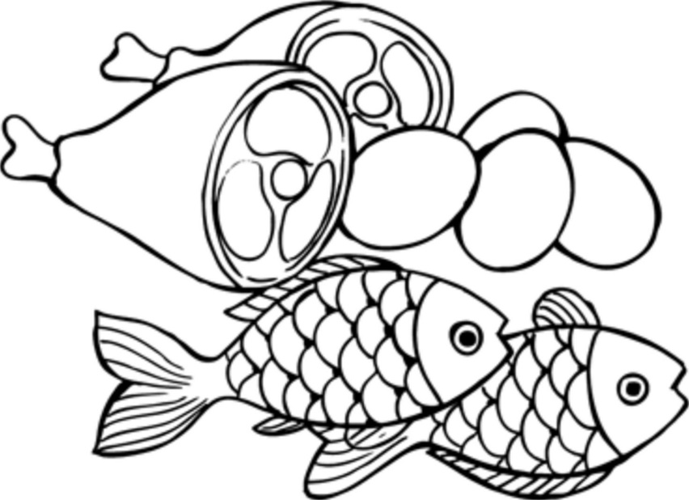

Phương pháp cải thiện dinh dưỡng cho cư thể và não bộ

* Cho trẻ uống Lecitin (một loại thuốc bổ). Lecitin có tác dụng làm thay đổi thể chất và tạo cảm giác thèm ăn.
* Tiến hành phân tích mẫu tóc của trẻ để xác định xem có bị thiếu kẽm và magie không. Nếu trẻ bị thiếu phải bổ sung đầy đủ, những nguyên tố vi lượng này sẽ làm thay đổi vị giác và kích thích ăn uống, đặc biệt là kẽm.
* Sử dụng nước ion điện giải cho trẻ uống hàng ngày. Sự trao đổi canxi và magie sẽ tốt hơn, trẻ sẽ trở nên khỏe mạnh. Nước uống hàng ngày là nhân tố quan trọng nhất.
* Cho trẻ ăn rau theo mùa.

Không phải chỉ việc học tập mang lại kiến thức. Đồ ăn, thức uống cũng làm thay đổi căn bản sự hoạt động của tế bào trong cơ thể và não bộ. Cha mẹ hãy ghi nhớ điều đó.

Những thứ nên ăn và không nên ăn

Sữa và trứng ăn hàng ngày là không được. Hãy giảm bớt hai thứ này. Nếu ăn liên tục còn có thể gây bệnh máu trắng.

Hoa quả không thể thay thế được rau. Chuối cũng không được ăn liên tục mỗi ngày một quả, vì sẽ gây dị ứng.

Rau có thể nấu chín, hãy cho trẻ ăn càng đa dạng càng tốt. Các loại khoai như khoai lang, khoai tây, củ từ, khoai môn,... các loại củ như củ cải, cà rốt, các loại rau bó xôi, súp lơ, cải, đều rất tốt.

Ngược lại, những thứ như thịt nguội, xúc xích, gan, không nên cho ăn. Gan là cơ quan giải độc, tập trung những thứ ô nhiễm nhất của cơ thể, vì thế rất nguy hiểm. Trẻ ăn gan rất hay bị sốt.

Để trẻ thích ăn rau

Trẻ bị thiếu kẽm sẽ khiến cho vị giác bị hỏng, không thể ăn được rau. Ăn vào sẽ bị nôn ra. Đây không phải do tâm lý mà thực sự là vấn đề của cơ thể. Khi đó hãy cho trẻ nếm tinh chất chiết từ quả mai, có tác dụng thay đổi vị giác, sẽ có thể khiến trẻ ăn được rau. Ngoài ra, hãy xay nước cà chua, dưa chuột, cà rốt, rau chân vịt, táo, cải dầu cho trẻ uống.

Tự làm đồ ăn vặt cho trẻ

Không nhất thiết phải tuyệt đối cấm đồ ngọt. Ở nhà có thể tự làm cho trẻ một số đồ ăn vặt, khi trẻ ra ngoài cũng sẽ không đến mức thèm khát. Nguyên liệu là đường (ít), hoa quả, mật ong, mận, để làm nước quả, kẹo bánh ngọt.

Các bà mẹ có thể tham khảo cách làm trên các sách chuyên về nấu ăn, ẩm thực.

Khi trẻ bị ốm

Khi trẻ bị ốm, hãy cho ăn các thứ dễ tiêu hóa như cháo. Cho trẻ uống nước khoáng thiên nhiên. Không cho trẻ ăn theo ý thích, vẫn phải cho ăn nhiều rau như thường.

Đứa trẻ ngay từ nhỏ đã khỏe mạnh nhừ vận động

Vận động từ khi mới sinh

Sau khi sinh được hai tháng các khớp xương và cơ bắp của trẻ sẽ hoạt động. Não bộ, hệ thần kinh, cơ bắp, xương cốt, mạch máu, hệ hô hấp... đã phát triển thống nhất.

Khi trẻ ngủ, hãy dùng tay trái giữ chân trẻ, cho trẻ nắm ngón tay phải của mẹ. Mẹ vừa nắn bóp chân cho trẻ, vừa giơ tay trẻ lên vai rồi hạ xuống, trẻ sẽ nhanh chóng biết lẫy.

Cho trẻ bò

Bò là tư thế cơ bản giúp phát triển sự vận động. Trước khi trẻ biết đi, hàng ngày cho trẻ bò thật nhiều sẽ có được sức khỏe tốt.

Giúp trẻ tập luyện

Có rất nhiều hình thức tập luyện. Bắt đầu từ việc vận động toàn thân, chân và tay cử động để trườn. Đầu tiên là xoay vòng vòng tại chỗ, sau đó lùi, rồi mới trườn lên phía trước. Khi trẻ được 8-9 tháng, hãy huấn luyện trẻ bò thấp. Cách thức của trò này là cho trẻ bò ở tư thế bụng sát đất, đẩy chân trẻ đi. Trẻ sẽ dần biết cách sử dụng chân. Trước mặt trẻ để đồ chơi để khuyến khích trẻ lấy.

Khi không chơi trò này thì tập thể dục. Kéo tay trẻ cho trẻ ngồi dậy, giữ cho trẻ đứng, nhún nhảy chân, lật nghiêng cho trẻ trở mình. Trong giai đoạn này nếu cho trẻ vận động những động tác cần thiết thì trẻ sẽ trở nên mềm dẻo.

Dạy trẻ cách nhấc chân lên, giúp đỡ trẻ bằng cách cầm tay cho trẻ đứng. Giai đoạn này nếu bỏ tay ra thì trẻ vẫn chưa tự đứng được, vì thế cho trẻ dùng tay một chút. Việc còn lại là nhẫn nại chờ đợi trẻ trưởng thành.

Trẻ ghét nằm sấp

Với trẻ ghét nằm sấp thì không thể dạy trẻ bò bụng được. Hãy cứ lật úp trẻ và đẩy vào chân, trẻ sẽ dần dần biết bò. Nếu thấy trẻ khóc mà bế trẻ lên ngay, trẻ sẽ không cố gắng nữa. Trong trường hợp này, hãy huấn luyện một cách cứng rắn.

Tập đi bộ

Dạy trẻ tập luyện có rất nhiều cách. Không nhất thiết phải là bò cao. Để tập đi, cho trẻ bám vào bàn và đi men theo. Cũng có thể cho trẻ nắm vào dây thừng và đi.

Không dùng các thiết bị tập đi, vì sẽ khiến cho cách đi của trẻ trở nên kỳ cục, có thể ảnh hưởng khi lớn lên.

Mục đích của việc đi dạo là để cho trẻ nhìn thấy không gian rộng lớn, cảnh đẹp, nhìn thấy các trẻ khác chơi đùa. Vào những ngày đẹp trời hãy tích cực cho trẻ ra ngoài thật nhiều.

Nhảy xa sẽ có tác dụng làm đẹp phần đùi. Vẽ hình bàn chân trên đất, và bảo trẻ nhảy đúng vào đó. Đầu tiên làm 50 lần, sau tăng lên 100, 200, 300 lần.

Trồng cây chuối: nắm lấy cổ chân trẻ dốc ngược lên. Đầu tiên hãy quan sát phản ứng của trẻ và thử với thời gian khoảng 10-20 giây. Nếu trẻ hứng thú với việc đó, thì để 30-50 giây cũng không sao.

Nhảy bằng 2 chân: đầu tiên cho trẻ đứng từ độ cao khoảng 3cm và nhảy xuống. Sau tăng lên 5-1 Ocm.

Nhảy cóc: không phải tự nhiên mà biết, cần phải tập. Có trẻ 4 tuổi vẫn không biết nhảy cóc. Thông thường trẻ giai đoạn 3-4 tuổi là có thể làm được. Với trẻ hay chơi các trò chơi có tính hoạt động ở ngoài không gian rộng sẽ thực hành rất nhanh, những trẻ không mấy khi ra ngoài sẽ khó hơn. Vì vậy, hãy cho trẻ ra ngoài trời, vòng quanh các gốc cây, mẹ nhảy cóc cho con xem nhiều lần để con làm theo. Ngoài ra cũng có thể dạy con nhảy múa.

Chuẩn bị không gian cho trẻ thích vận động

Với trẻ thích vận động, hãy trang bị một số dụng cụ thể thao tại nhà, như vậy trẻ sẽ có điều kiện tập luyện để phát triển hơn nữa. Hãy tạo điều kiện để xây dựng một phòng tập thể dục trong nhà và phát triển khả năng vận động của con.

Thay đổi những trẻ lười vận động

Hàng ngày, bố mẹ hãy cho trẻ ra ngoài chơi, cùng với trẻ chơi những trò chơi mang tính táo bạo. Nếu để cho trẻ tự mình chơi thì sẽ không thể huấn luyện được. Cho trẻ leo lên những chỗ cao, nhảy từ trên cao xuống, cùng chạy bộ với trẻ... Hàng ngày cho trẻ chạy bộ, đu xà, chơi gậy,... sẽ từng chút một hóa giải sự chán ghét vận động. Nếu cứ để kệ trẻ thì trẻ sẽ mãi mãi chán ghét.

Trò chưi giúp trẻ trử nên nhanh nhẹn, khéo léo

Để trẻ được nhanh nhẹn khéo léo hãy chơi những trò sau:

* Trò chuyển nhà: Lấy 4 chiếc thùng các tông, viết lên đó chữ nhà của gấu, của thỏ, của voi, của sư tử. Mẹ nói: Chuyển đến nhà của gấu và chạy đến nhà của gấu. Con cũng chạy đến đó. Nếu chạy chậm sẽ bị bố (ông ba bị) bắt. Trò chơi này sẽ giúp con trở nên nhanh nhẹn. Và khi con làm việc gì đó nhanh, hãy khen ngợi: “Con nhanh như khi chuyển nhà ấy nhỉ!”
* Chơi trò nhặt hạt đậu từ đĩa vào cốc. Trò này cũng giúp con nhanh nhẹn và khéo léo hơn.

Để trẻ có cơ thể mềm dẻo, chơi thể thao tốt, thì phải có những vận động phù hợp cho trẻ từ nhỏ.

Đầu tiên, cho trẻ nằm lên chăn, lăn tròn theo chiều ngang. Làm như thế nhiều lần, sau đó lăn lên phía trước. Hãy cho trẻ được nhào lộn theo cách đó.

Phương pháp huấn luyện lực nắm

Để tập nắm, khi trẻ ngủ hãy cho trẻ cầm ngón tay mẹ. Hàng ngày, cầm tay kéo trẻ ngồi dậy từ tư thế nằm, sau đó tiếp tục kéo để trẻ đứng dậy, rồi đu đưa trên không. Khi đã quen, cho trẻ nắm vào gậy, rồi kéo như thế.

Khi trẻ trên 2 tuổi, cơ bắp ở tay đã phát triển, cho trẻ vận động bằng tay nhiều. Ra công viên, cho trẻ đi tàu du ngoạn, chơi trò xúc cát vào xô.

Sửa thói quen thuận tay trái

Trẻ đến 6 tuổi có thể sử dụng tay phải thì tự nhiên sẽ thích nghi với việc đó. Cha mẹ không cần phải ép buộc quá, tự nhiên trẻ sẽ sử dụng tay phải.

Trẻ 1 - 2 tuổi đa số sẽ dùng tay trái.

Lời khuyên với một số trường hợp đặc biệt

Em bé béo quá: Hãy cho bé cởi trần để dễ vận động. Kéo tay bé dậy, để bé đứng và nhún nhảy, rồi cúi xuống tư thế bò. Hàng ngày hãy tập luyện như thế. Nếu không cho trẻ tập luyện, cơ thể sẽ chậm phát triển. Có thể cầm tay cho bé tập đi bộ. Cho bé bò thấp, bò cao thật nhiều.

Em bé hơi béo: Với những bé hơi béo một chút, phải cho vận động thường xuyên để trở nên nhanh nhẹn. Cho trẻ tập đu xà, trồng cây chuối, trèo lên trên cao, nhảy trên tấm bạt lò xo, tập trong các phòng tập thể dục. Ngoài ra cần bổ sung canxi đầy đủ.

Em bé gầy: Với những trường hợp không lên cân, nhưng vẫn khỏe mạnh và vui vẻ thì không có gì phải lo lắng. Cho trẻ thử uống sữa đậu nành, nếu có thể thay cho sữa bò càng tốt. Cho trẻ ngủ nhiều cũng có thể tăng cân.

Trẻ quá hiếu động: cho trẻ ăn kiêng với gạo lứt (gạo chưa xát). Các loại thực phẩm như thịt, trứng, thịt bò, các đồ ăn ngọt như kẹo, sô cô la, kem, đồ uống lạnh, đường trắng, phải dứt khoát bỏ hẳn. Với trẻ này, cải thiện chế độ ăn là cách hiệu quả nhất. Chấm dứt ăn ngọt, sửa thói quen ăn nhiều đạm, trẻ sẽ nhanh chóng thay đổi, trở nên biết nghe lời, hòa đồng với bạn bè, việc học tập cũng sẽ tiến bộ. Khi trẻ thèm ăn ngọt quá có thể cho ăn đường đen, mật ong nguyên chất, các đồ ăn vặt tự làm.

Trẻ thấp bé: Muốn cải thiện chiều cao và trọng lượng cho trẻ hãy dùng các thực phẩm bổ sung có nguồn gốc tự nhiên Ngoài ra, hãy làm nước ép cà chua, cà rốt, dưa chuột, rau chân vịt, táo, cải dầu cho trẻ ăn thêm. Trẻ biếng ăn hãy cắt hẳn một bữa để ăn ngon miệng. Cai sữa cũng sẽ làm trẻ có hứng thú với việc ăn hơn.

Dạy dỗ những việc nhỏ nhưng tối quan trọng

Cho trẻ đi tiểu

Khi đã ăn dặm hoàn toàn, trẻ sẽ uống ít hơn và ăn nhiều hơn, thời gian giữa các bữa ăn sẽ dài ra, và khoảng cách giữa các lần đi tiểu cũng thưa hơn. Theo dõi trẻ xem sau khi uống bao lâu thì đi tiểu, sau đó căn thời gian cho trẻ đi. Nhiều lần như vậy, khi trẻ muốn đi tiểu, sẽ có vẻ bồn chồn, nét mặt thay đổi, là dấu hiệu để mẹ biết và tiến tới sẽ thành thói quen tốt là đi tiểu theo giờ. Theo dõi trong khoảng một tuần và ghi chép lại thời gian là sẽ làm được.

Hãy dùng đồ lót bằng sợi bông để trẻ được thoáng mát.

Tập thói quen đi ngoài đúng giừ

Khi trẻ được 3, 4 tháng tuổi là có thể tập thói quen đi ngoài theo giờ, chưa đầy 1 tuổi là có thể không cần dùng bỉm. Nếu không rèn luyện thói quen này, trẻ hơn 1 tuổi vẫn phải dùng bỉm thì sẽ rất khó để bỏ. Tuy nhiên, không nên cố ép buộc trẻ việc đó, ngay cả khi bế trẻ hay cho trẻ ngồi bô mà trẻ vẫn phản đối thì cũng không nên mắng mỏ mà hãy kiên nhẫn chờ đợi, đến khoảng 2 tuổi trẻ có thể bỏ được việc dùng bỉm là bình thường.

về cơ bản, hãy luôn giữ cho bỉm của trẻ được sạch sẽ.

Phân biệt bên phải, bên trái

Không đồng thời dạy cả hai bên. Đầu tiên hãy dạy bên phải trước. Tay phải là tay cầm đũa, cầm kéo, dùng khi bắt tay...

Tập cầm kéo

Khi dạy trẻ cầm kéo, đầu tiên hãy dùng tay phải tập mở ra nắm vào, khi quen rồi thì cầm kéo và làm thử.

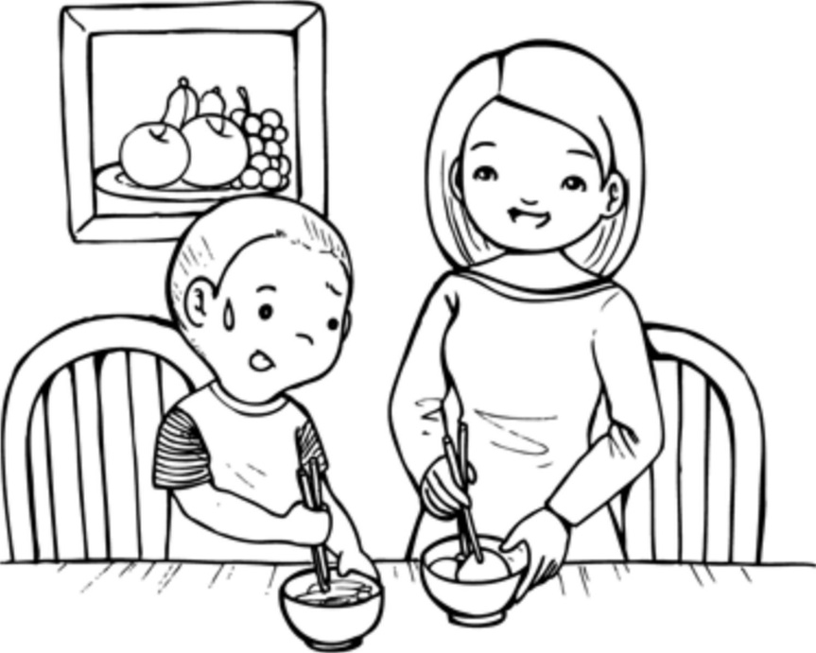

Tập cẩm đũa, bút chì

Cách sử dụng đũa và bút chì là rất quan trọng, ngay từ đầu phải dạy trẻ cách cầm đúng. Nhìn chung trẻ hay cầm lung tung, vì vậy bố mẹ phải chú ý để uốn nắn.

Cài nút áo

Tập cài nút áo khoác là dễ nhất. Có thể cho trẻ cài khi mặc hoặc tập cài với áo không cũng được. Cho trẻ cài nút áo của mẹ chẳng hạn. Nút càng to càng tốt. Cũng có thể mua cho trẻ một con búp bê to để có thể mặc và cởi quần áo cho búp bê.

Bí quyết phát triển từ các hoạt động vui choi

Chơi đổ chơi và dọn dẹp

Trẻ dưới 1 tuổi thường không chơi được một món đồ nào quá 5 phút. Khi đó không phải cứ để trẻ thích chơi cái nào lại lấy thêm ra, mà phải cất cái cũ đi rồi mới được lấy cái mới. Trẻ đến hơn 3 tuổi mới bắt đầu dạy dọn dẹp thì sẽ không thể dạy được và mẹ sẽ luôn luôn phải làm hộ trẻ.

Hãy coi dọn dẹp là một quy định. Có thể quy định là món đồ này thì phải để ở chỗ này và yêu cầu trẻ thực hiện, còn để dọn dẹp sạch sẽ hoàn toàn thì trẻ chưa thể làm được. Lúc đầu mẹ hãy giúp đỡ trẻ. Khi được 3 tuổi, hãy để trẻ tự mình làm toàn bộ. Hãy làm một cái giá để đồ chơi, chia thành các ô, trên đó dán các miếng giấy để đánh dấu. Các đồ chơi cùng loại thì sẽ để cùng một khu vực.

Mỗi ngày cho trẻ ra ngoài chơi hai lần

Hàng ngày, hãy cho trẻ được ra ngoài vào buổi sáng và buổi chiều. Bên ngoài có không khí trong lành và cảnh sắc thiên nhiên rất tốt cho sự phát triển tâm hồn và thể chất của trẻ. Hãy tránh xa những chô đông người.

Khi đi ra ngoài sẽ nhìn thấy rất nhiều thứ, hãy lấy đó làm để tài để nói chuyện với con, càng phong phú càng tốt.

Chơi ở ngoài là rất cần thiết

Khi trẻ được chơi bên ngoài cùng bạn bè, tự nhiên sẽ hiểu ra nhiều điều về cách chơi với bạn. Trẻ chỉ ở nhà sẽ không biết cách hòa nhập. Vì vậy, cho dù sẽ có khá nhiều vấn đề, nhưng hãy cứ cho trẻ được ra ngoài gặp các bạn.

Trên cơ sở cho trẻ con tiếp xúc với nhau, hãy cho con quan sát các trẻ khác chơi ván trượt, chơi xích đu... Sắp xếp để khi đi dạo có thể làm được những việc đó.

Cho trẻ 1 - 2 tuổi chơi cùng với trẻ lớn hơn

Trẻ được hơn 1 tuổi hãy cho đến công viên thiếu nhi để tiếp xúc với các trò chơi ván trượt, xích đu, nhặt đá, chạy, đu xà, leo cầu thang, nhảy lò cò... Thời kỳ này, nếu trẻ giao lưu với các bạn không ngoan sẽ bị thiệt thòi. Vì vậy, cha mẹ cần chú ý chọn bạn cho con, nếu có thể thì hãy cho con chơi với những trẻ lớn hơn một chút và đã có ý thức tốt, tránh xa những trẻ chưa tốt.

Điều này không ảnh hưởng đến khả năng hòa nhập với các bạn khi vào tiểu học. Trẻ 2 tuổi vẫn còn khá nhút nhát nhưng đến 4, 5 tuổi sẽ thay đổi và biết cách hòa đồng hơn.

Chơi tập thể từ 2 tuổi

Trẻ 2 tuổi nhìn chung vẫn chưa biết cách chơi cùng các bạn, nếu có ngồi cùng nhau cũng sẽ tự mình chơi theo kiểu của mình là chính. Tầm 3 tuổi trẻ mới có thể cùng chơi với nhau. Như vậy không có nghĩa là trẻ 2 tuổi không thể giao lưu với các bạn, ngược lại, cần phải để trẻ gặp gỡ nhau thì đến 3 tuổi trở ra mới có thể hòa nhập. Tốt nhất là cho trẻ được gặp các trẻ lớn hơn, nếu không chơi cùng thì cũng là để quan sát xem các trẻ lớn chơi như thế nào.

Bắt đầu chơi với một, hai đứa trẻ

Tập thể là rất cần thiết, nhưng nếu ngay từ đầu cho trẻ tiếp xúc với nhiều bạn, có thể trẻ sẽ sợ hãi. Vì vậy, hãy bắt đầu với một, hai đứa trẻ gần nhà. Ban đầu mẹ không được để mặc trẻ chơi một mình, mẹ hãy ngồi cùng và hai mẹ con chơi với nhau. Sau một thời gian, trẻ sẽ quen dần và có thể hòa nhập.

Trước khi cho con đến trường

Trẻ xích mích với các bạn là điều không tránh khỏi. Thông qua đó, trẻ sẽ học được cách nhường nhịn và cách chấp nhận. Sau khi con khóc, hãy khen ngợi sức chịu đựng của con.

về nguyên tắc, không được xen vào khi trẻ con cãi nhau, nhưng đó là sau khi con vào học, tức là về cơ bản đã biết suy nghĩ theo cách của mình. Hiện tại, nếu bị bắt nạt, trẻ sẽ sợ bạn, sẽ không thể chơi với bạn, dần dần trở nên xa lánh mọi người. Bởi vậy, giai đoạn này vẫn rất cần sự kiểm soát của mẹ. Nên để con chơi với những bạn hiền lành và biết nhường nhịn.

Ngoài ra, trẻ giật tóc bạn, đánh vào đầu bạn là biểu hiện của việc bất mãn vì không được làm theo ý mình, thường là do bị mẹ tức giận, mắng mỏ mà ra. Để giải quyết vấn đề này, hãy:

* Ôm con trong 8 giây, để con có tâm lý thoải mái trở lại.
* Không trừng phạt bằng cách đánh trẻ.
* Dùng phương pháp ám thị 5 phút trước khi ngủ.

Khi trẻ nói bậy

Trẻ con thường học rất nhanh những từ ngữ bậy. cần phải nghiêm khắc với việc này. Phải chỉ rõ cho trẻ biết rằng nói như thế là không ngoan, con không được phép dùng từ đó. Chắc chắn con sẽ hiểu được.

Khi trẻ lấy đồ chơi của bạn hay bị bạn lấy đồ chơi

Lấy đồ của người khác là không tốt. Ngược lại để người khác lấy đồ cũng không tốt. Trẻ đã làm sai thì hãy nói cho trẻ hiểu. Như vậy, trẻ sẽ biết phải lấy lại đồ chơi của mình. Nếu chỉ đứng nhìn và không làm gì cả, trẻ sẽ trở nên yếu đuối.

Khi bị bạn xô đẩy

Trẻ thay đổi trong quá trình trưởng thành. Có lúc, trẻ bị bạn xô đẩy, có lúc trẻ lại xô đẩy người khác. Dù thế nào thì đó cũng là không tốt. Hãy dạy con mình và cả trẻ khác như thế.

Trẻ không thích chơi với bạn

Nếu trẻ không thích chơi với bạn, chắc hẳn phải có nguyên nhân gì đó. Hãy tìm hiểu để khắc phục tình trạng này.

Có một cậu bé 2 tuổi, được gửi ở một trường mẫu giáo có rất nhiều trẻ khác. Cậu bé này trước đó rất ngoan ngoãn và vui vẻ, sau đó lại trở nên khó gần. Cha mẹ cậu được khuyên không cho cậu tới đó nữa. Cậu bé trở lại bình thường. Một năm sau, cậu lại được đến một nhà trẻ khác và đã rất vui vẻ.

Môi trường đối với trẻ nhỏ rất quan trọng. Hãy để trẻ được ở trong một môi trường thật tốt. Thời gian chơi một mình cũng quan trọng

Trẻ cũng cần phải có thời gian để chơi một mình. Nếu mẹ cứ ở bên trẻ suốt cả ngày sẽ làm trẻ mất đi tính sáng tạo. Vì thế, mẹ hãy tạo cơ hội để con được tự chơi. Ví dụ như khi mẹ làm việc nhà, con có thể chơi một mình.

Chơi một mình cũng là cách để con biết chấp nhận. Chấp nhận được những việc nhỏ nhặt thì mới không trở thành người ích kỷ.

Khi trẻ tự chơi thì mẹ không được gọi. Nếu bị gọi, trẻ sẽ chuyển hướng tập trung sang mẹ và không chịu chơi một mình nữa.

Trẻ không thể tự chơi

Trẻ không thể tự chơi một mình, chỉ biết ngồi mút ngón tay là rất gay go. Khi ấy phải cho trẻ ra ngoài thật nhiều, để cho trẻ được vận động, vận động đến mức mệt nhoài và tối ngủ thật ngon. Dần dần trẻ sẽ trở nên tích cực.

Lời khuyên đối với một số bệnh thường gặp

Hô hấp của trẻ sư sinh và một số cách tập luyện

Trẻ sơ sinh được mẹ vuốt ve, làm cho thần kinh phản xạ hoạt động phù hợp với sự hô hấp, có tác dụng giúp đỡ cho trẻ hít thở được dễ dàng.

Hô hấp tốt làm cho sự phát triển ngôn ngữ được trôi chảy, có liên quan mật thiết đến sức khỏe thể chất và tinh thần suốt cuộc đời.

Khi trẻ lớn hơn một chút, hãy cho trẻ chơi trò thổi tắt nến, trò này rất có lợi cho sự hô hấp tự nhiên của trẻ. Nếu sợ trò chơi này nguy hiểm, hãy để một quả bóng bàn lên trên bình sữa cho trẻ thổi bay xuống đất. Dần dần để ra xa hơn một chút để trẻ thổi mạnh hơn.

Hử vách liên thất là gì?

Khi còn trong bụng mẹ thì tim thai nhi luôn có lỗ hổng, sau khi được sinh ra thì lỗ này mất đi.Việc mất đi này có thể chậm trễ ở một số trẻ, gọi là bệnh hở vách liên thất. Tuy nhiên, đây thực tế không phải là bệnh, vì vậy không cần thiết phải quá lo lắng. Lỗ hổng này đến khoảng 2-3 tuổi sẽ tự đóng lại, điều đó là hoàn toàn bình thường. (Cha mẹ nên tham khảo thêm ý kiến của bác sỹ để hiểu hơn về tình trạng thực tế của con).

Buổi tối hãy sử dụng phương pháp ám thị, lỗ hổng này sẽ mất đi nhanh hơn.

Khi trẻ bị táo bón

Trẻ nhỏ tuyệt đối không được để bị táo bón. Khi trẻ không đi được, hãy bơm nước ấm vào hậu môn. Chứng táo bón sẽ tác động xấu tới não, gây co giật, động kinh. Trà lá keo rất có tác dụng trong trường hợp này.

Phân su của trẻ sau khi sinh nếu không ra ngoài được, đến tận khi lớn lên cũng sẽ vẫn tồn tại trong ruột gây rất nhiều tác hại.

Khi đi ngoài khó, hãy cho trẻ uống nhiều nước. Nước tự nhiên đã qua lọc chứ không phải nước đun sôi để nguội.

Hay bị tiêu chảy

Trẻ dễ bị tiêu chảy hãy cho uống trà lá phong. Tiêu chảy nhiều có thể mài táo cho trẻ ăn. Thuốc có nguồn gốc thảo mộc cũng có thể được dùng để trị bệnh tiêu chảy.

Ngáy

Ngáy là do não đang cần oxy, vì thế phát ra tiếng kêu như vậy. Cái đó còn nguy hiểm hơn cả bệnh. Hãy thử nhìn vào trong miệng trẻ. Chắc là sẽ không nhìn thấy lưỡi gà. Đó là vì lưỡi đã tụt vào phía họng làm che mất. Chính việc đó khiến cho đường khí đạo bị hẹp lại, oxy cung cấp cho não không tốt, sinh ra ngáy. Để chữa chứng ngáy này, hãy đeo nẹp chỉnh răng vào buổi tối trước khi trẻ đi ngủ. Với trẻ bú bình do khoang miệng chưa phát triển nên hay bị chứng này. Hãy tham khảo thêm ý kiến của nha sĩ.

Nghiến răng

Nghiến răng là do trước khi đi ngủ phần đầu và cổ bị vận động nhiều. Phương pháp ám thị khi trẻ đi ngủ rất có hiệu quả trong trường hợp này. Khi trẻ thức mà nghiến răng, hãy nói với trẻ rằng: “Con làm thế thì răng sẽ bị mòn và mất đi đó”, trẻ sẽ hiểu và thôi ngay.

Co giật, chuột rút

Co giật phần lớn là do tác động của việc bị táo bón mà ra. Vì vậy hàng ngày hãy dùng nước ấm để thông. Nếu thấy trẻ bị co giật, hãy tiến hành rửa ruột.

Chứng co giật còn được nói là do bị ứ phân trong ruột gây nên. Với chứng này, hãy cho trẻ uống nhiều nước lọc, nước rau sống xay. Không nên dùng thuốc.

Dị ứng

Dị ứng thường do nguyên nhân ăn uống và do các thiết bị trong nhà. Sức đề kháng của cơ thể mất đi, sinh ra các kháng nguyên. Giải pháp là loại bỏ các thực phẩm không phù hợp, diệt côn trùng.

Để chữa chứng này, hãy cho trẻ uống nước ion điện giải.

Có những trường hợp dị ứng cả với gạo lứt, khi đó có thể thay bằng gạo mầm.

Quá mẫn cảm với tiếng động

Trẻ tầm 8 tháng tuổi rất mẫn cảm với tiếng động, nhưng thường mất đi sau khoảng nửa năm, vì thế không cần lo lắng. Cũng có những trường hợp trẻ đặc biệt mẫn cảm với tiếng động do thiếu vitamin B2. Khi đó, hãy xem xét lại thành phần dinh dưỡng, khoáng chất và bổ sung hợp lý sẽ khỏi.

Tránh những đồ ăn nhiều đường, không ăn sữa bò. Hoa quả ăn quá nhiều cũng không tốt. Không phản ứng với âm thanh

Hãy dùng quả chuông lắc cho kêu thật to để thu hút trẻ, từ vị trí xa tiến lại gần. Nếu không có quả chuông thì có thể dùng cái chũm chọe (loại dành cho trẻ con).

Trẻ ghét một số âm thanh

Khi trẻ ghét một số loại âm thanh, cha mẹ cần tránh để trẻ không phải nghe những âm thanh đó. Khi lớn hơn một chút, trẻ không phản ứng mạnh nữa, mới cho trẻ nghe lại. Việc luyện từ đầu, dù trẻ ghét cũng bắt phải nghe, không phải là cách hay.

Khi trẻ sốc vì phải tiếp xúc với những gì đáng sợ

Lúc nhỏ, tốt nhất là không nên cho trẻ nghe những chuyện kinh dị, tàn ác. Những bức tranh đáng sợ cũng không nên cho xem. Những thứ đó sẽ gây sốc, nên phải cố gắng để trẻ có thể quên đi. Nhìn chung, qua thời gian trẻ sẽ bình thường trở lại, vì thế cũng không cần lo lắng quá.

Nói lắp

Trong khoảng 2-4 tuổi, trẻ có thể xuất hiện tật nói lắp, điều đó là bình thường. Khoảng 1 - 2 tháng sau sẽ tự hết. Nếu cha mẹ quá chú ý, trẻ cũng sẽ chú ý theo và tật nói lắp sẽ thành thật. Không để ý gì đến, tật đó tự nhiên sẽ mất đi. Cha mẹ vì lo lắng mà yêu cầu con nói chậm lại là điều tuyệt đối không được. Dùng phương pháp ám thị vào buổi tối khi đi ngủ sẽ có hiệu quả hơn. Cho trẻ nghe băng để tập hát và nói tiếng Anh cũng tốt. Ngoài ra, trẻ được huấn luyện sức thổi tốt cũng sẽ không nói lắp nữa. Mẹ hãy cùng con chơi trò thổi tắt nến, thổi ống hút, thổi chong chóng quay càng lâu càng tốt.

Cắn móng tay

Cắn móng tay là hành động hoàn toàn vô thức. Một mặt hãy dùng phương pháp ám thị, mặt khác, khi thấy trẻ cắn móng tay, mẹ không nói gì về việc đó mà cũng bắt chước trẻ làm như vậy. Trẻ sẽ không cắn nữa.

Trẻ hay sờ vào bộ phận sinh dục

Một bác sĩ nhi nói rằng, việc này không có gì đáng ngại, chỉ giống như là trò chơi của trẻ. Tác giả cũng cho rằng đây chỉ là một thói quen của trẻ, nhưng nếu thói quen này đã hình thành, thì rất khó sửa. Có mấy cách sau:

* Cho trẻ mặc quần dài để không sờ được.
* Cho ra ngoài chơi để trẻ không thấy chán.
* Khi ở nhà hãy cho trẻ chơi các trò chơi cần dùng tay (xếp hình chẳng hạn).
* Dùng phương pháp ám thị.

Giải pháp cho trẻ khiếm thính

* Tham khảo sách dành riêng cho trẻ khiếm thính.
* Nhanh chóng cho trẻ dùng máy trợ thính để trẻ không bị chậm nói. Trẻ chậm nói sẽ chậm phát triển trí tuệ.
* Bệnh này phần lớn là do thần kinh thực vật mất khả năng điều khiển, xảy ra trong quá trình bài tiết hooc-mon. Hãy dùng phương pháp ám thị để khắc phục.
* Kiểm tra xem trẻ có nghe được gì không. Tạo ra những âm thanh khác nhau và theo dõi phản ứng của trẻ.

Cơ bản là vẫn cho trẻ đeo máy trợ thính và thực hiện giáo dục 0 tuổi như bình thường.

Sốt

Khi trẻ bị sốt, hãy hòa tỉnh chất chiết từ quả mai (lượng bằng hạt đậu nhỏ) với mật ong cho trẻ uống (dưới 1 tuổi không được dùng). Cho trẻ uống mỗi ngày 3 lần, nhiệt độ sẽ hạ nhanh chóng, vẫn giữ ấm cho trẻ, không để bị lạnh, khi trẻ ra mồ hôi thì thay áo ngay.

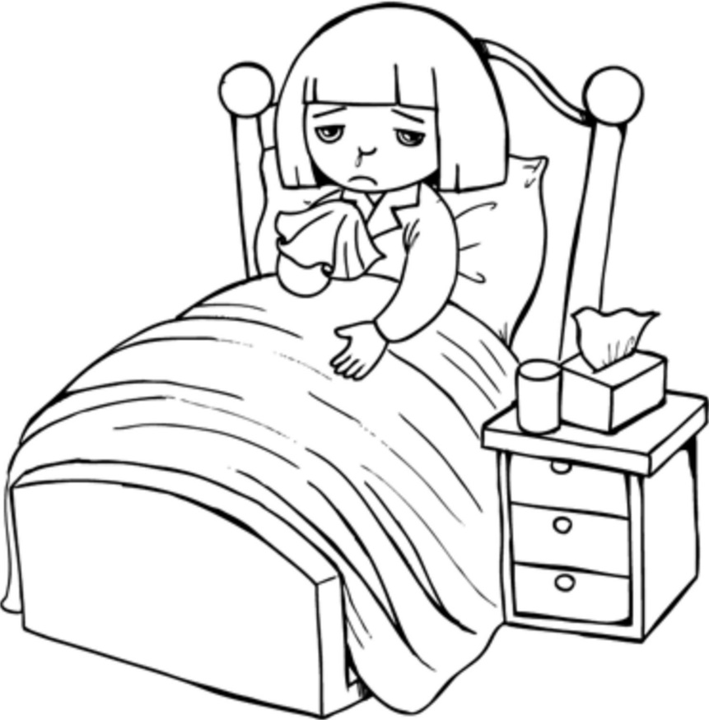

Hen suyễn, viêm họng

Trẻ bị hen suyễn không nên dùng nước uống thông thường, hãy dùng nước có ion kiềm. Cho trẻ uống nước chắt từ củ sen cũng rất có tác dụng. Trẻ bị viêm họng có thể bôi dung dịch Lugol.

Nghẹt mũi

* Mài củ cải vắt lấy nước, dùng bông tẩm và đưa vào trong mũi.
* Dùng cây ngải tây vò nát nhét vào mũi.
* Dầu trà, dầu oliu lấy bôi vào lỗ mũi.
* Cho trẻ ngửi hành trắng, bôi dầu vừng.

Nhiệt độ phòng vào mùa đông

Nếu nhiệt độ trong phòng xuống dưới 13oC hãy bật điều hòa, trên 14oC thì không cần. Nhiệt độ 17-I80C là phù hợp. 12-13oC trẻ vẫn có thể thích ứng được. Chú ý không để nhiệt độ phòng cao quá.

Khi mặc đổ mỏng, khi cửi trần

Độ mỏng của quần áo tùy thuộc từng trẻ. Những trẻ có sức khỏe tốt vào mùa đông vẫn có thể chỉ cần áo mỏng. Nhưng khi bị ốm thì không được để trẻ mặc như vậy. Bị đi ngoài càng không được để trẻ mặc phong phanh. Cha mẹ phải căn cứ vào tình trạng sức khỏe của trẻ chứ không phải ý kiến chủ quan của mình.

Mùa hè có thể cho trẻ cởi trần thường xuyên. Vào mùa thu vẫn có thể cho cởi trần, trẻ sẽ quen dần và khỏe mạnh. Thói quen mặc áo mỏng cũng có thể tập từ mùa hè.

Mátxa bằng khăn khô

Thực hiện mátxa bằng khăn khô cho trẻ trong phòng ấm. Khi da bị mẩn ngứa thì không được làm. Có thể đeo găng cotton và xoa bóp chân tay cho trẻ. Tuy nhiên, với trẻ có thể chất yếu thì không nên áp dụng.

Quan điểm về tiêm chủng

Gần đây có trường hợp trẻ sau khi tiêm chủng bị sốt cao, tử vong, vì thế nhiều cha mẹ cho rằng không nên tiêm.

So với việc tiêm phòng cho trẻ thì việc quan tâm để có được một cơ thể khỏe mạnh tự nhiên ngay trong cuộc sống hàng ngày quan trọng hơn nhiều.

Chương 3. Kiến thức đơn giản đê phát triển trí lực của trẻ

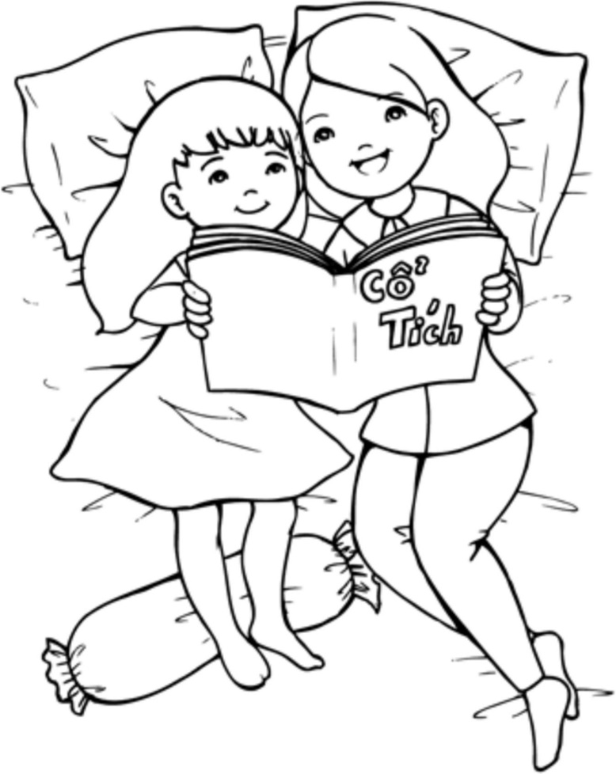

Những gợi ý để trẻ vui vẻ trau dổi kiến thức

Học mà chơi

Việc học của trẻ, quan trọng nhất là phải vui. Nhất thiết không được tạo áp lực cho trẻ. Nếu trẻ không thích mà vẫn ép trẻ học sẽ khiến cho quan hệ mẹ con trở nên xấu đi. Phải luôn nghĩ cách dạy khiến trẻ thấy vui thích, như thế, trẻ mới không có cảm giác bị bắt ép, việc học mới đạt hiệu quả.

Trẻ con luôn có mong muốn khám phá, học hỏi những cái mới, cha mẹ hãy khéo léo tận dụng ưu điểm đó. Trong khi học mà mắng mỏ, dùng những lời lẽ hà khắc, trẻ sẽ trở nên bướng bỉnh và hay cãi lại.

Không mắng mỏ, hãy khen ngợi đúng cách, sao cho trẻ luôn luôn tươi tỉnh, đó là cách giáo dục đúng đắn nhất. Như thế, trẻ sẽ làm tốt tất cả mọi việc.

“Mẹ hãy là mặt trời tỏa ánh sáng dịu dàng ấm áp trên từng bước con đi.”

Luôn thay đổi phương pháp để kích thích trẻ

Trẻ học rất nhanh. Nếu cha mẹ, thầy cô giáo không biết điều đó, chỉ cho trẻ xem một cuốn sách, một bộ card, trẻ sẽ tỏ dấu hiệu chán ngán, không muốn xem nữa cho dù trước đó rất thích. Thực tế, trẻ đã ghi nhớ toàn bộ nội dung và không có nhu cầu xem lại. Nếu mua cho trẻ cuốn sách mới, bộ card mới, thay đổi cách xem của trẻ, trẻ sẽ lại có hứng thú học tập.

Có không ít những trường hợp, người lớn chỉ dạy theo lập trình sẵn của mình mà bỏ qua cảm nhận của trẻ. Việc giáo dục như thế là thất bại. Nhất thiết phải có phương pháp phù hợp với trẻ, tạo cho trẻ cảm giác vui vẻ, sẵn sàng tiếp thu. Nếu trẻ không thích, phải bỏ ngay, tuyệt đối không ép.

Khuyến khích quá nhiều cũng không được

Nếu liên tục khích trẻ sẽ khiến trẻ phản ứng lại và không chịu học nữa. cần phải theo dõi phản ứng của trẻ, luôn giữ mục đích làm cho trẻ vui vẻ thì mới có thể cố gắng. Không được nóng vội thúc ép trẻ.

Phải thường xuyên ôn lại để trẻ không quên

Trẻ nhớ rất tốt, nhưng lại quên rất nhanh. Vì thế cần phải được nhắc lại, nhất là đối với những vấn đề quan trọng phải giúp trẻ ghi nhớ một cách chắc chắn.

Việc ghi nhớ ý nghĩa của các chòm sao có vai trò quan trọng trong cả đời người, vì thế hãy dạy trẻ ghi nhớ, tri thức sẽ được hoàn thiện và trở nên sâu sắc hơn.

Từ chỗ dạy trẻ đến chỗ để trẻ tự học

Nếu dạy cho trẻ quá nhiều thứ để mong trẻ trở nên giỏi giang, ngược lại có khi lại khiến cho trẻ mất khả năng tự suy nghĩ độc lập. Trong tất cả mọi vấn đề, nên để trẻ tự làm, tự suy nghĩ mới là tốt nhất. Ban đầu, giúp trẻ tiếp thu những điều cơ bản, nhưng sau khi trẻ dần dần phát triển lên, thì không dạy trẻ nữa, mà để trẻ tự vận động, cha mẹ không xen vào, chỉ lắng nghe là chính.

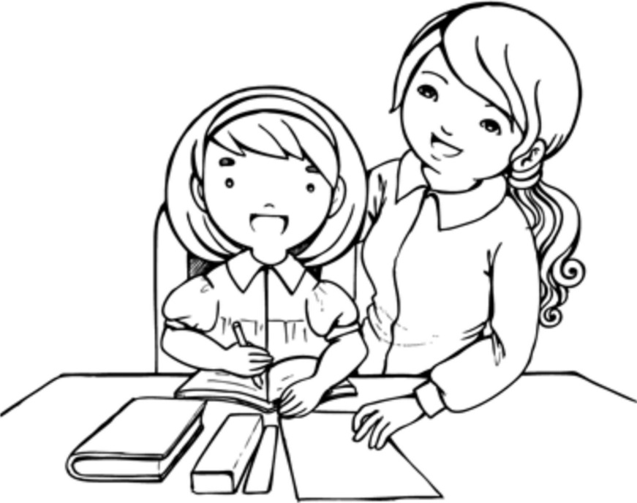

Mỗi ngày học bao nhiêu là đủ?

Mỗi ngày chỉ học tầm khoảng 30 phút đến 1 tiếng là phù hợp. Cái này cũng muốn, cái kia cũng muốn, sẽ dẫn đến áp lực cho cả cha mẹ và con cái.

Nuôi dạy trẻ một cách thong thả, kiên nhẫn là phương pháp tốt nhất, cố gắng nhiều quá khiến cả hai bên đều bị stress là hoàn toàn không tốt.

Biện pháp đê trẻ học cẩn thận

Để có thể giúp trẻ học tập cẩn thận, hãy làm một thời khóa biểu ghi chép. Ngày nào trẻ chăm chú học không để xảy ra lỗi thì đánh dấu tròn (O), ngày nào chưa đạt thì đánh dấu chéo (x). Như vậy sẽ tạo cho trẻ thói quen chú tâm vào việc của mình.

Khi học chơi cờ cũng thế. Hãy tạo cho trẻ thói quen cân nhắc kỹ lưỡng, không vội vàng hấp tấp.

Tạo ra phần thưởng hấp dẫn

Sau khi học xong, cho trẻ làm những việc mà bình thường trẻ vẫn thích như đi chơi, đọc sách, chơi bài,... Có thể làm bảng kết quả học tập hàng ngày để tích vào, nếu được nhiều dấu tròn thì sẽ được mẹ làm một bữa tiệc nhỏ để khen ngợi.

Không dùng tiền hoặc các đồ ăn vặt làm phần thưởng.

Không được kiêu ngạo

Dạy trẻ ý nghĩa của câu tục ngữ “Chim ưng phải giấu móng sắt”. Trẻ khoảng 4 tuổi đã có thể hiểu được nội dung câu này. Người tự mãn là người ngu dốt, những người có năng lực thực sự sẽ luôn khiêm tốn không khoe khoang với người khác - hãy dạy trẻ như vậy.

Tự thân vận động

Làm giúp trẻ quá nhiều, nói quá nhiều, ở bên trẻ quá nhiều đều không được. Làm vậy, cha mẹ đã lấy mất thời gian riêng, làm mất khả năng tự vận động của trẻ.

Hãy để cho trẻ có thể tự do làm theo cách của mình.

Ra ngoài chưi thỏa thích

Trẻ có năng lực nếu cứ bị dậm chân tại chỗ sẽ không có hứng thú để học. Khi thấy trẻ đã chán, đã hoàn thành, phải nhanh chóng chuyển sang giai đoạn tiếp theo. Cha mẹ không nên lạm dụng các công cụ giáo dục có sẵn mà hãy khuyến khích trẻ học và chơi ở bên ngoài. Trẻ chủ yếu học trong nhà sẽ có xu hướng xa lánh các bạn. Hãy cho trẻ được ra ngoài chơi thoải mái. Trẻ được chơi ở ngoài quen sẽ không phải theo đuôi ai. Khi đi mẫu giáo, trẻ sẽ biết cách chơi cùng các bạn, sẽ phát huy được tính hợp tác, tính sáng tạo và khả năng chỉ đạo.

Xin lưu ý lại với các bậc phụ huynh là cần hết sức cảnh giác với cách sống chỉ quan tâm đến học tập ở trong nhà.

Trẻ không thích học

Không thích học là điều rất đáng lo ngại. Khi ấy, cha mẹ hãy dùng những công cụ giáo dục mà trẻ thích để tạo hứng thú. Tuyệt đối không ép buộc những thứ trẻ ghét, phải là những việc trẻ thích thì mới có thể phát huy được khả năng của trẻ.

Giả sử với công cụ tranh. Nếu trẻ thích vẽ tranh, công cụ giáo dục sẽ là bộ chữ cái và giấy vẽ dùng cho trẻ nhỏ, trẻ có thể luyện tập ở trên đó.

Tạo ra những thói quen sinh hoạt tốt cho sự phát triển

Tạo thói quen suy nghĩ

Để việc học được hiệu quả, hãy biến học tập thành một thói quen sinh hoạt hàng ngày. Hãy cho trẻ học vào buổi sáng, thời gian còn lại trong ngày dành cho vui chơi thỏa thích, đặc biệt là chơi ngoài trời. Cơ thể người hoạt động tốt nhất vào buổi sáng, học sẽ nhanh vào đầu và mất ít thời gian nhất. Buổi chiều, cơ thể sẽ mệt mỏi, đầu óc kém linh hoạt, thời gian học cho dù dài hơn gấp đôi nhưng hiệu quả sẽ chỉ đạt một nửa.

Hãy xây dựng cho trẻ một thời gian biểu hàng ngày và thực hiện mọi việc đúng kế hoạch. Khi đó trẻ sẽ phát huy được tính tự lập, sẽ không có thái độ phản đối, tự mình sẽ hiểu đến giờ nào làm việc đấy, học và chơi đều như vậy cả. Lưu ý là thời gian biểu của trẻ không phải dựa trên độ phù hợp giờ giấc của cha mẹ, mà phải được tạo dựng dựa trên thói quen sinh hoạt của con.

Điều chỉnh thời gian ngủ

Điều chỉnh thời gian ngủ của trẻ nên cố gắng để có thể dạy sớm vào buổi sáng. Ban ngày cho trẻ ra ngoài chơi hai lần, buổi sáng và buổi chiều, sao cho trẻ có thể vận động tối đa, hít thở đầy đủ oxy, uống nhiều nước. Trước khi đi ngủ, cho trẻ tắm bồn nước ấm (40oC) khoảng 30 phút để cơ thể được thư giãn. Sau khi tắm, hãy uống nước lọc, sẽ giúp ngủ ngon hơn (không uống sữa).

Buổi sáng, cho trẻ dậy tầm 7 giờ là tốt nhất. Một ngày có thể ăn 4 đến 5 bữa, nhưng không cho ăn các đồ ăn vặt.

Khi việc học bị gián đoạn vì ốm phải tìm cách đưa trẻ quay lại dần dần.

Trẻ bị ốm, việc học tạm thời ngừng lại, sẽ khiến trẻ mất thói quen học. Sau khi đã khỏi, cũng không nên bắt trẻ quay lại nề nếp cũ ngay lập tức mà phải dần dần. Việc bắt đầu lại cũng không phải theo cách y như cũ, vì sẽ khiến trẻ chán. Hãy cố gắng nghĩ ra phương pháp tiếp cận mới mẻ để trẻ cảm thấy hứng thú. Có thể mua thêm đồ chơi mới, công cụ giáo dục mới. Nhưng nếu trẻ không thích, hãy bắt đầu lại với những đồ quen thuộc.

Lặp đi lặp lại cũng giúp trẻ phát triển, vì vậy, hãy lặp đi lặp lại một cách chậm rãi.

Khi việc học của trẻ bị gián đoạn vì ốm

Nếu trẻ bị ốm, việc học tạm thời ngừng lại, trẻ sẽ đánh mất thói quen học. Trẻ vừa khỏi ốm, cha mẹ không nên bắt trẻ quay lại nề nếp cũ ngay lập tức mà phải dần dần. Việc bắt đầu lại cũng không phải theo phương pháp cũ, vì sẽ khiến trẻ chán. Hãy cố gắng nghĩ ra phương pháp tiếp cận mới mẻ để trẻ cảm thấy hứng thú. Có thể mua thêm đồ chơi mới, công cụ giáo dục mới. Nhưng nếu trẻ không thích, hãy bắt đầu lại với những đồ quen thuộc.

Lặp đi lặp lại cũng giúp trẻ phát triển, vì vậy, hãy lặp đi lặp lại một cách chậm rãi.

Không nên cho trẻ xem tivi

Tivi làm cho sự hoạt động của não bị ảnh hưởng, rất không tốt. Ánh sáng và âm thanh của tivi khiến cho mạng lưới hoạt động của não đang trong quá trình hình thành trở nên lộn xộn. Với người lớn, do quá trình hình thành này đã kết thúc nên không bị ảnh hưởng. Trẻ dưới 4 tuổi tốt nhất không nên cho xem tivi.

Tác hại của tivi có thể liệt kê như sau:

* Trẻ sẽ không quan tâm đến sách tranh, không thích chữ nghĩa.
* Khả năng suy nghĩ kém, dẫn đến việc khi lớn lên vẫn không thể tự suy nghĩ.
* Hình thành nên thói quen xấu là khi không được xem tivi sẽ cảm thấy khó chịu.
* Sự phát triển của trẻ không bình thường. Khi gặp khó khăn dễ bị trầm cảm.
* Không thích vận động hoạt bát, trở thành đứa trẻ ù lỳ.

Khi trẻ nhất định đòi xem tivi

Với những trẻ rất thích tivi, khó cấm hoàn toàn thì hãy quy định thời gian xem, ví dụ mỗi ngày 30 phút. Hai mẹ con hãy cùng chọn lấy một chương trình phù hợp với trẻ em.

Nếu một ngày xem nhiều hơn 1 tiếng sẽ khiến trẻ không thích học, mất khả năng tư duy.

Bố vẫn đirợc xem bóng chày

Bố có thể xem bóng chày nhưng nếu để con cũng chú tâm vào chương trình đó là không tốt. Thi thoảng chỉ nhìn loáng thoáng thì không sao.

Thử nghiệm đặt một hạt đậu đang nảy mầm trước tivi, mầm cây lớn lên sẽ bị èo uột. Đó là do ảnh hưởng có hại của sóng điện từ. Trẻ con cũng giống như vậy.

Lưu ý là luôn phải cách xa tivi trên 3 mét.

Cho trẻ nghe âm thanh thật, không cho nghe nhiều tiếng máy móc

Trẻ mới sinh mà nghe nhiều tiếng máy (tiếng radio, tivi...) sẽ ảnh hưởng đến giác quan, trở nên không có phản ứng với tiếng người, dễ bị trầm cảm. Hãy giảm bớt tiếng máy và nói chuyện với con nhiều hơn.

Video phát triển não trái và ngôn ngữ

Tivi không có sự lặp đi lặp lại, vì thế không giúp ích cho sự phát triển của não trái (não ngôn ngữ). Nhưng video thì có thể lặp đi lặp lại, sẽ có ích cho sự hoạt động của não trái.

Muốn dạy trẻ học tiếng Anh, video là công cụ tốt nhất, vừa có hình ảnh để phát triển não phải, vừa có ngôn ngữ để phát triển não trái. Cho trẻ xem mỗi tuần 1 lần là phù hợp. Phải lặp đi lặp lại mới có tác dụng, còn nếu chỉ xem 1 lần thì sẽ không đọng lại được gì.

Chơi game để luyện ngón tay và tư duy.

Chơi game cũng có tác dụng luyện ngón tay và tư duy, lại có nhiều cấp độ, thông thường trẻ sẽ không ghét. Mỗi ngày có thể cho trẻ chơi khoảng 30 phút, kèm theo một số điều kiện do cha mẹ quy định.

Tương lai sẽ là thời đại công nghệ, nếu trẻ từ nhỏ được tiếp xúc với những thứ như game, có thể xem là yếu tố thuận lợi. Tuy nhiên, không được chơi quá nhiều. Ngoài game vẫn phải cho trẻ tập sử dụng các đồ như dao, kéo, để ngón tay được linh hoạt.

Chương trình máy tính cho trẻ

Chương trình được xây dựng bởi Học viện Manabukun, là một chương trình rất hữu dụng, về cơ bản, trẻ không thiếu những khả năng ưu việt, vì thế, nếu không đi trước một bước, luôn trong tư thế chuẩn bị cho các giai đoạn tiếp theo thì đến 5-7 tuổi, trẻ cũng chỉ như những đứa trẻ bình thường khác. Vì thế, hãy cho trẻ được học lên những kiến thức cao hơn, cố gắng để đến 5-7 tuổi có thể tiếp xúc với kiến thức bậc trung học.

Dạy trẻ những từ ngữ chuẩn và cách phát âm chuẩn

Kiểm tra khả năng ngôn ngữ từ khi trẻ được 10 tháng

Trẻ tầm 7-8 tháng cũng có thể biết được một vài từ, nhưng thông thường là khoảng 10 tháng. Trẻ 10 tháng nói được từ “mẹ” là đạt. Mục tiêu là khi 11, 12 tháng nói được 3 - 4 từ.

Tập nói

Khi trẻ bắt đầu tập nói, ban đầu sẽ chỉ nói chữ đầu tiên, hoặc chữ cuối cùng. Sau đó mới nói được cả từ.

o



4\

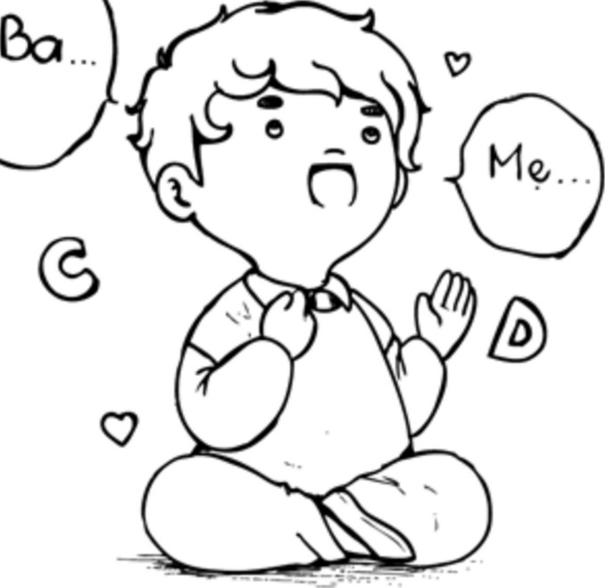

Điều quan trọng nhất trong việc nuôi dạy trẻ không phải là hướng tới sự tiến bộ về học lực mà là sự trưởng thành về tâm hồn. Cha mẹ hãy tin tưởng vào khả năng trưởng thành của con.

Khả năng ngôn **ngữ ở** mỗi trẻ là khác nhau

Trẻ có thể biết nói sớm hoặc muộn. Từ xưa các cụ đã có kinh nghiệm “những trẻ biết đi sớm thì sẽ biết nói muộn”, “trẻ bỏ bò thì sẽ nói muộn”. Trẻ bị cha mẹ thúc ép quá sẽ càng không chịu nói. Hãy nhớ rằng trẻ con hiểu hết những gì người lớn nói, cha mẹ chỉ cần tin tưởng dõi theo con là đủ. Có khi, trẻ hơn 2 tuổi mới bắt đầu nói.

về mục tiêu của khả năng ngôn ngữ, trẻ 14 tháng có thể nói được từ đơn giản gồm hai chữ là được. Nếu trẻ không nói nhưng vẫn hiểu được lời người khác cũng không có vấn đề gì. vẫn duy trì dạy trẻ thông qua các sự vật, tranh, sách, card bằng cách lặp đi lặp lại.

Khi trẻ không chịu nói

Trẻ không nói thường là do nguyên nhân tai có vấn đề, không nghe được. Hãy thử kiểm tra khả năng nghe của trẻ bằng cách gõ chuông và quan sát xem trẻ có phản ứng không. Mẹ hãy thử gọi con nhân lúc con không chú ý.

Nếu việc tự kiểm tra gặp khó khăn, hãy đưa trẻ đi khám.

Phương pháp làm cho trẻ nói

• Bỏ các loại thịt, cho trẻ ăn rau và cơm.

* Cho trẻ ăn các đồ cần nhai nhiều, ăn các loại quả hạch, chú ý ăn từng chút một để khỏi hóc.
* Cho trẻ ra ngoài nhún nhảy, mỗi ngày khoảng 500 - 1000 lần.
* Không cho trẻ xem tivi.
* Lặp đi lặp lại một từ, có thể lặp lại đến hàng nghìn lần. Trẻ nghe nhiều sẽ bật ra thành lời.
* Đọc sách “Từ điển trẻ em bằng tranh” cho trẻ nghe.
* Cố gắng đưa từ vựng vào đầu trẻ.

Làm được tất cả những điều trên, trẻ sẽ nhanh chóng biết nói.

Trẻ lặp lại lời mẹ như vẹt

Có những khi người lớn nói gì, trẻ lặp lại y như vậy. Lúc đó, hãy dạy trẻ cách trả lời đúng, dần dần trẻ sẽ biết cách hội thoại. Không nặng lời chê trách, vì như thế sẽ khiến trẻ không muốn nói nữa. Chỉ cần cha mẹ nói thật chuẩn cho con nghe là được.

Phát âm rõ ràng

Có ba điều lưu ý sau:

* Luyện tập sức nhai.
* Phát âm thật chính xác cho trẻ nghe nhiều lần.
* Đọc cho trẻ nghe nhiều lần cuốn: “Từ điển trẻ em bằng tranh”.

Từ điều 195 đến điều 211, tác giả hướng dẫn cha mẹ dạy trẻ phát âm và học chữ Hán. Xét thấy nội dung không phù hợp với độc giả Việt Nam nên chúng tôi đã lược bớt.

Nuôi dưững khả năng đọc bắt đầu từ sách tranh

Giúp trẻ hiểu sách tranh qua trải nghiệm thực tế

Cha mẹ hãy nhớ rằng muốn nuôi dạy trẻ tốt phải làm cho trẻ thích sách tranh và phải đưa được càng nhiều từ ngữ vào đầu trẻ càng tốt. Sách tranh là sách có hình ảnh, không phải là truyện tranh.

Hãy đọc sách tranh thật nhiều

Cho trẻ được tiếp xúc với thực tế những gì đã thấy qua sách. Ví dụ, trẻ thường xuyên xem sách về các con vật, hãy đưa trẻ đến công viên để được trực tiếp nhìn thấy voi, ngựa vằn, ...trẻ sẽ cảm thấy rất thú vị và sẽ nhớ rất lâu. Với những trẻ không bao giờ được xem sách, không biết tên các con vật, khi đến công viên, cũng sẽ chỉ thấy “nhiều quá, nhiều quá”, nhưng sẽ quên ngay.

Cách đọc sách tranh, xem sách tranh

Đọc cho trẻ nghe cuốn sách mà trẻ thích. Đọc đi đọc lại, đọc đến nhàu nát cả cuốn sách, sẽ nâng cao khả năng đọc, khả năng suy nghĩ của trẻ.

Hãy vẽ cho trẻ các hình mà trẻ thích.

Phát triển những gì mà trẻ có hứng thú là cách tốt nhất.

Khi trẻ không tập trung xem sách

Thời kỳ 8 tháng tuổi trẻ luôn thích lật sách sang trang tiếp theo. Cho trẻ được mở theo ý mình, rồi đọc ở trang mà trẻ chọn. Như thế, trẻ sẽ lại tập trung lắng nghe. Mặt khác, trẻ cũng sẽ thích cuốn này, không thích cuốn kia, hãy đọc cuốn mà trẻ muốn.

Thường xuyên mua thêm sách mới.

Có khi, trẻ chỉ nghịch sách chứ không xem. Khi đó hãy tìm cách dán sách lên tường và đọc từ xa.

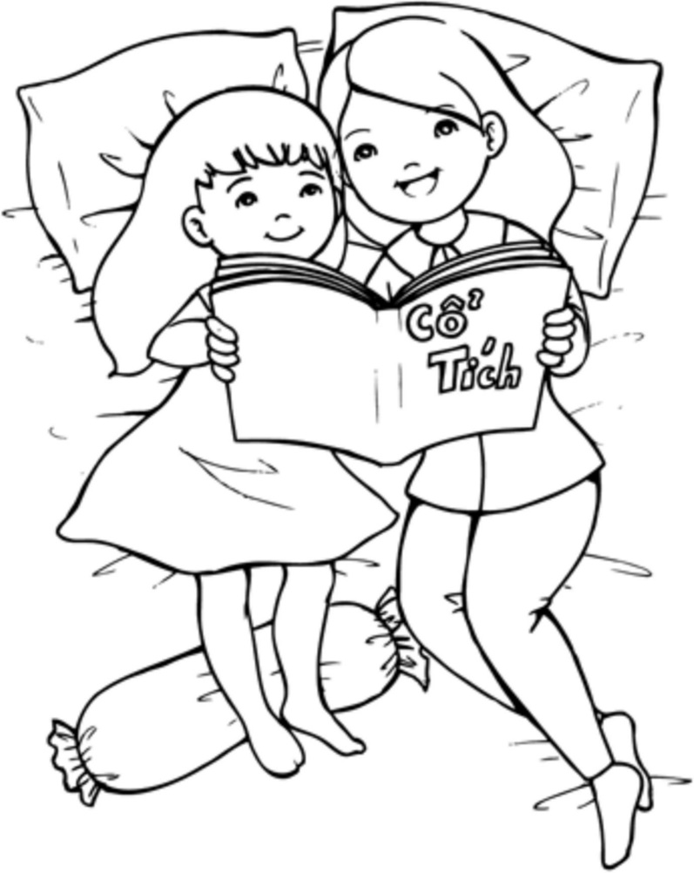

Không đọc sách cho hai anh (chị) em cùng lúc

Trẻ lớn có sách thích hợp với trẻ lớn, trẻ nhỏ có sách của trẻ nhỏ. Không đọc cho cả hai cùng một lúc.

Mục tiêu là 300 cuốn mỗi năm

Hãy đọc thật nhiều cho trẻ nghe. Có những bà mẹ mỗi ngày đọc cho con tới 5 - 10 cuốn. Công cụ giáo dục mới, sách mới, với trẻ bao nhiêu cũng không thừa. Cha mẹ hãy luôn có suy nghĩ đem đến cho con những điều mới mẻ. Một cuốn sách mà đọc đi đọc lại quá nhiều sẽ khiến trẻ thấy chán, không muốn học nữa. Cha mẹ cần chú ý không để tình trạng đó xảy ra.

Có thể mượn sách của thư viện, của bạn bè, miễn là có thể đọc càng nhiều càng tốt. Phương pháp xây dựng khả năng đọc sách

Để trẻ đọc sách tốt, hàng ngày hãy đọc thật nhiều sách tranh cho trẻ nghe. Đến khi trẻ có thể đọc thì cho trẻ tự đọc. Ban đầu, cho trẻ đọc những cuốn đơn giản. Sách có nhiều tranh, ít chữ, dễ đọc, sẽ khiến trẻ rất thích thú. Với loại sách này, hai mẹ con vừa đọc vừa lấy tay chỉ vào từng chữ. Nhiều lần như vậy trẻ sẽ nhớ được mặt chữ. Đọc được khoảng 10 cuốn, trẻ sẽ phát huy được khả năng đọc sách.

Trò chơi giúp nâng cao khả năng đọc

Phụ huynh có thể tham khảo năm phương pháp sau:

* Tìm card ghi chữ cái.
* Chơi trò xếp chữ và tranh thành cặp.
* Ghép chữ bằng các tấm card ghi chữ cái.
* Hai mẹ con tự vẽ tranh, viết chữ để làm thành sách (khoảng bốn trang).

Đọc thành tiếng và đọc thầm

Khi trẻ đã đọc sách tốt, hãy cho trẻ luyện đọc thành tiếng nhiều lần. Luyện tập chăm chỉ hàng ngày, trẻ sẽ đọc trôi chảy. Khi đã có thể đọc thành tiếng trôi chảy, hãy cho trẻ đọc thầm.

Điều quan trọng là phải luyện đọc thành tiếng cho thành thạo trước. Hàng ngày đều phải luyện, sáng, trưa, tối, có cơ hội là cho trẻ đọc.

Giúp trẻ nói tốt

Khi đọc sách cho trẻ nghe, hãy đọc thật diễn cảm. Như vậy, trẻ cũng sẽ học theo. Hai mẹ con hãy ghi âm tiếng nói, sau đónghe lại, sẽ thấy rõ hơn.

Có thể cho trẻ đứng lên bục và đọc sách như thể đang biểu diễn, trẻ cũng sẽ cố gắng đọc hay hơn.

Nâng cao khả năng hiểu nhờ sách tranh

Để trẻ có thể lý giải tốt vấn đề, hàng ngày hãy đọc cho trẻ khoảng 5-6 cuốn sách tranh. Hãy hình ảnh hóa câu hỏi, để nâng cao năng lực lý giải. Chọn những cuốn đơn giản, hai mẹ con vừa chỉ tay vừa đọc.

Phát triển khả năng nghe

Để trẻ biết lắng nghe, hãy kể chuyện Momotaro. Cho trẻ chơi trò Three-hunt (một loại bài tây có hình và tên các con vật, các động tác). Trò chơi này sẽ giúp trẻ tăng khả năng chú ý và lắng nghe.

Bí quyết để viết tốt

Tập viết cho đúng

Phải có vở tập viết, viết đi viết lại hàng ngày. Bút cũng phải tập cầm cho chính xác. Để viết đẹp chỉ có cách chăm chỉ luyện tập.

Dạy trẻ vẽ những tranh đcrn giản

Quan điểm vẽ tranh không cần phải dạy là sai, như thế lớn lên trẻ khó lòng biết vẽ. Việc dạy để trẻ biết vẽ những đường nét cơ bản là rất cần thiết, sau đó hãy để trẻ vẽ tự do. Khi trẻ vẽ, hãy hỏi xem vẽ cái gì, rồi hướng dẫn trẻ vẽ cho đúng.

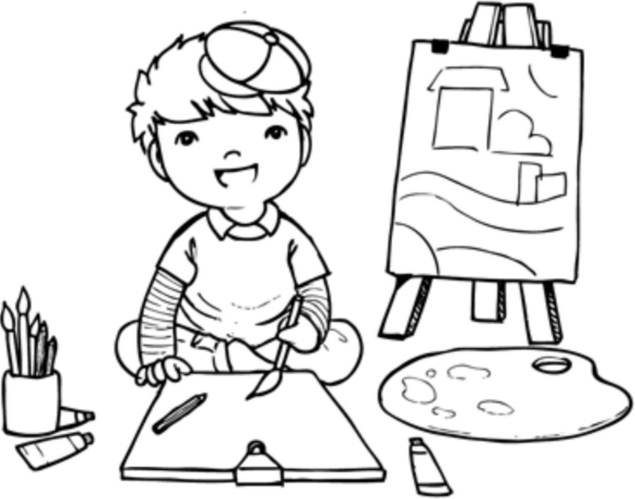

Thường xuyên tập vẽ, trẻ sẽ vẽ được các hình cơ bản, khả năng vẽ sẽ tiến bộ nhanh chóng. Giúp trẻ có hứng thú viết

Nếu trẻ không thích viết, hãy thử gợi ý trẻ viết thư cho ông bà xem sao. Viết thư gửi cho bố khi đang đi làm cũng được. Bố về, hãy đọc và khen ngợi. Tự làm sách tranh cũng là cách hay để dạy trẻ.

Hãy nghĩ ra nhiều cách để việc viết trở nên thú vị.

Làm nhật ký tranh, nhật ký ghi chép quá trình trưởng thành

Hàng ngày cha mẹ hãy cho trẻ giấy để trẻ tự vẽ tranh, hỏi xem trẻ vẽ gì, rồi ghi tiêu đề vào. Không vứt bỏ những tranh trẻ đã vẽ mà lưu giữ lại. Sau này xem lại sẽ thấy rất thú vị. Mục tiêu là trẻ biết viết khi được 3 tuổi. Hàng ngày hãy dạy con ghi lại những việc đã xảy ra: “Những gì con nói với mẹ, con hãy viết ra rồi đưa cho mẹ xem nhé!”. Dần dần, trẻ sẽ biết cách thu thập và ghi chép.

Nhớ là không được chê bai những điều trẻ viết. Phải tìm ra những điểm tốt và khen ngợi. Dạy trẻ viết văn

Trong một cuốn sách viết riêng về bồi dưỡng tài năng văn chương cho trẻ, tác giả nêu ra một số điểm mấu chốt sau:

* Đầu tiên dạy trẻ viết về màu sắc. Có màu sắc, câu văn sẽ có tính hình ảnh.
* “Con dùng màu gì?”
* “Màu đỏ ạ”
* “Vậy con hãy thử viết câu: Bé Yuki đi chiếc xe ba bánh màu đỏ.”
* Tiếp theo, hãy dạy trẻ viết về âm thanh, chú ý đến trích dẫn lời người khác, ví dụ: Mẹ gọi: “Ăn cơm nào!”
* Dạy trẻ miêu tả hình khối, chú ý dùng các yếu tố so sánh, ví dụ: Cánh đồng giống như một tấm thảm màu xanh.
* Trình bày cảm nghĩ của mình. Không viết tất cả cùng lúc mà hãy nhìn từng phương diện một.
* Cho trẻ đọc văn của những bạn cùng lứa và viết lại. Không chỉ viết về những việc đã xảy ra, qua đó hãy miêu tả lại cả hoàn cảnh và cảm nhận của mình.
* Dạy trẻ cách ngắt câu.

Dạy trẻ theo cách trên, khả năng viết sẽ rất tốt. Lưu ý là dạy cùng lúc tất cả mọi thứ sẽ dẫn đến nhàm chán, vì vậy hãy dạy từng chút một.

Con số và tính toán

Dạy các con số ngay trong sinh hoạt hàng ngày

* Khi đi tắm, hãy nói về các bộ phận của cơ thể: “Mỗi người có một cái miệng nhé. Có mấy mắt, mấy tai, mấy ngón tay nhỉ?”
* Hãy dạy về các đồ vật trên bàn ăn, món ăn, ví dụ: Trên bàn có mấy cái đĩa, trong đĩa có mấy miếng?
* Mua bàn tính cho trẻ, hàng ngày tập đếm. Đếm xuôi, đếm ngược, đếm cách quãng (2,4,6...; 5,10,15...)
* Lấy giấy viết số và dán lên đĩa, chơi trò nhặt đậu bỏ vào đĩa theo đúng số lượng đã dán. Qua đó trẻ sẽ hiểu được mối liên hệ giữa con số và số lượng thực tế.
* Viết các con số lên từng bậc cầu thang, lên một bậc là tăng thêm một số.
* Dùng hai con xúc xắc (6 mặt hoặc nhiều hơn), cho trẻ nhìn lướt qua và đọc số chấm trên đó. Dạy trẻ đếm ngược.

Học thuộc lòng các phép toán cơ bản

Đầu tiên phải học thuộc các phép tính cộng 1 chữ số. Đó là chìa khóa của việc làm tính.

Trong toán đố, còn lại bao nhiêu, khác nhau bao nhiêu, là phải làm phép trừ, điều này cũng cần ghi nhớ.

Với phép cộng, thường có câu hỏi tổng là bao nhiêu, tất cả bao nhiêu, tăng lên thành bao nhiêu... hãy viết ra giấy cho trẻ học thuộc.

Cơ bản của các phép tính chính là thuộc lòng.

Cách nhớ các phép cộng 1 chữ số

Viết phép tính ra một tấm bìa (5+3=, 2+3=,...), mặt sau ghi đáp án, rồi làm theo các bước sau:

* Cho trẻ đọc to các phép tính, từ nhỏ đến lớn.
* Đọc các phép tính từ lớn đến nhỏ.
* Đọc lẫn lộn không theo thứ tự.

Ghi nhớ phép cộng một cách lô-gic

Quy ước ngón cái là 5 đơn vị, các ngón khác là 1. Thực hiện phép cộng sử dụng các ngón tay theo quy ước đó.

Phép trừ

Phép trừ là phép tính ngược lại của phép cộng. Khi trẻ đã thuộc các phép tính cộng, ví dụ 8+5=13, hãy dạy trẻ phép trừ 13-5=8.

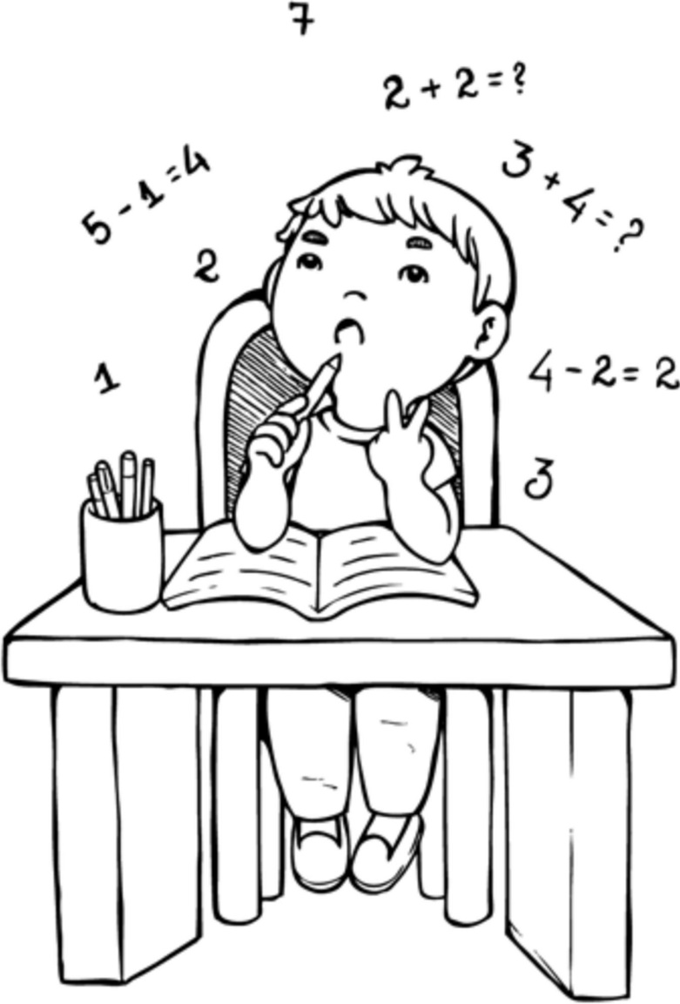

Hỏi các câu đố, ví dụ 7 là 4 và mấy? Trẻ thông qua đó sẽ nhớ được 7-4=3. Với cách này, phép trừ sẽ được ghi nhớ dễ dàng.

Chơi trò giải toán bằng viên bi.

Với phép tính 5+? =6, hãy dùng 6 viên bi. Một tay giữ 5 viên, rồi xem tay còn lại có bao nhiêu viên.

Trẻ biết chơi trò này, sẽ thích thú với các phép toán. Phép trừ cũng sẽ hiểu được. Hãy tạo ra nhiều trò chơi theo cách tương tự.

Chơi trò giải toán bằng viên bỉ

Với phép tính 5+7=6, hãy dùng 6 viên bi. Một tay giữ 5 viên, rồi xem tay còn lại có bao nhiêu viên...

Trẻ biết chơi trò này, sẽ thích thú với các phép toán. Phép trừ cũng sẽ hiểu được. Hãy tạo ra nhiều trò chơi theo cách tương tự.

Phép nhân và phép cộng

Với phép nhân 1x2=2, dạy trẻ đọc thuộc “Một hai là hai”, 2x1=2 thì đọc là “Hai một là hai”. Với phép cộng 2+1=3, hãy dạy trẻ đọc “Hai với một là ba”.

Như vậy trẻ sẽ phân biệt được hai phép tính trên.

Phép chia và ý nghĩa co' bản

Phép chia cũng dạy trên cơ sở bảng cửu chương, ngoài ra, hãy dạy trẻ ý nghĩa cụ thể.

* Ý nghĩa thứ nhất:

Khi chia một số lượng nhất định cho từng người thành các phần bằng nhau, sẽ biết được mỗi người nhận được bao nhiêu. Sẽ không ai phải tỵ ai.

Hãy áp dụng vào thực tế để chia phần cho trẻ xem.

* Ý nghĩa thứ hai:

Ý nghĩa này sẽ không dạy ngay lập tức cùng với ý nghĩa thứ nhất, vì sẽ bị lẫn lộn. Khi trẻ hiểu được rõ ràng ý thứ nhất mới dạy tiếp. Ý nghĩa thứ hai là chia được cho bao nhiêu người.

Trong bữa tối có 24 chiếc bánh quy, mỗi phần được chia có 6 chiếc, thì sẽ có đủ phần cho bao nhiêu người?

Hãy cho trẻ tự ra đề toán đố với phép chia, trẻ sẽ nắm vững vấn đề.

Dạy xem đổng hổ

Đầu tiên, hãy cho trẻ xem các hình đồng hồ trong sách và dạy. Hàng ngày cho trẻ nhìn đồng hồ và xác định giờ.

Tiếp đó, dạy 5, 10, 15... phút. Cuối cùng sẽ dạy từng phút chi tiết.

Hãy sử dụng đồng hồ đồ chơi để xem.

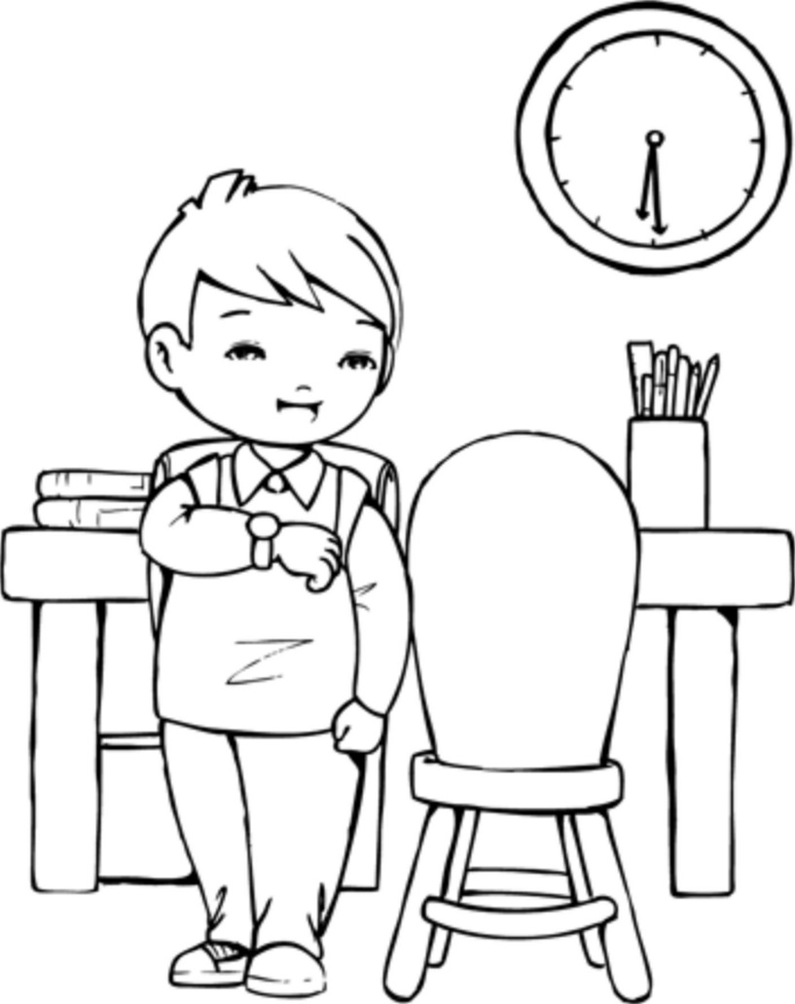

Trong sinh hoạt hàng ngày, mọi việc đều phải tạo thói quen làm đúng giờ, tiếp đó là đúng đến phút.

Dạy tính tiền

Hãy dùng tiền đồ chơi và cùng trẻ chơi trò bán hàng, qua đó dạy cách tính tiền. Thi thoảng cho trẻ đi mua đồ, tập tính tiền lẻ và trả tiền.

Với tiền trẻ được cho, cũng không được để trẻ sử dụng tùy tiện. Hãy cho trẻ quyển sổ ghi chép tiền bạc, dạy trẻ cách cất giữ tiền tiết kiệm, lập kế hoạch chi tiêu có mục đích. Phải biết rằng sử dụng tiền bạc đúng đắn là rất quan trọng.

Dạy tiếng anh từ o tuổi

Dạy tiếng Anh từ o tuổi

Nếu có thể, tốt nhất hãy chia ra: Mẹ dạy tiếng mẹ đẻ, bố dạy tiếng Anh. Nếu không thể phân chia được thì mẹ cũng có thể dạy đồng thời cả hai. Phu nhân Stoner người Mỹ đã tự mình dạy con gái thông thạo tám thứ tiếng. Hãy sử dụng búp bê tượng trưng cho người các nước khác nhau, phân biệt tiếng nói để dạy trẻ.

Dạy tiếng Anh tương đương tiếng mẹ đẻ

Hãy yên tâm dạy tiếng Anh cho trẻ, sẽ không có chuyện hai thứ tiếng bị lẫn lộn. Cho trẻ học từ đơn tiếng Anh, nghe băng, xem sách tranh tiếng Anh. Cho trẻ tiếp thu tiếng Anh như với tiếng mẹ đẻ, trẻ sẽ có thể thông thạo cả hai ngôn ngữ.

Thông thường, trẻ chỉ được học khoảng một nửa, như thế là lãng phí.

Phương pháp dạy và mục tiêu học

* Mục tiêu là trẻ nhớ được 500 - 1.000 từ đơn. Dùng các tấm card, từ điển bằng tranh.
* Tiếp theo là đọc được khoảng 50 cuốn sách tranh.
* Cuối cùng, trẻ phải xem được video, hiểu được từ đơn và câu văn. Với video, cho trẻ xem mỗi ngày một chút, mỗi tháng xem một bộ, qua đó học các từ và câu văn xuất hiện.

Học từ đơn qua sách và video

Khi trẻ lớn hơn một chút, mục tiêu là ghi nhớ được khoảng 2.000 từ đơn.

Đọc thật nhiều sách tranh cho trẻ nghe, số lượng khoảng 50 cuốn sách gồm các câu đơn giản.

Cho trẻ xem video, dù trẻ không hiểu gì cũng sẽ vẫn có giá trị phát triển ngôn ngữ, giống như khi đọc sách cho trẻ nghe lúc nhỏ, sẽ tạo ra nền tảng để trẻ có thể hiểu được ngôn ngữ sau này.

Đến một lúc nào đó, trẻ sẽ có thể nghe hiểu được từ đơn và câu văn.

**Sử** dụng băng và dĩa CD đúng cách

CD và băng tiếng Anh có thể cho trẻ nghe trong bữa ăn, trong lúc chơi, như một thứ âm thanh tự nhiên. Mẹ hãy bắt chước tiếng nói trong băng, trẻ cũng sẽ bắt chước theo. Sau 2, 3 tháng nghe, hãy thay băng khác. Cho trẻ nghe bài hát, rồi nghe các từ đơn và học theo. Khi trẻ nói được, hãy ghi âm lại. Khi trẻ biết hát, cũng ghi âm. Trẻ được ghi âm, sẽ rất cố gắng.

Chơi trò ghép tranh với chư cũng rất hiệu quả

Cách thức cũng giống như với tiếng mẹ đẻ, nhưng sử dụng những tấm bìa ghi chữ tiếng Anh. Muốn biết trẻ có nhớ hay không, hãy để trẻ tự nhặt và ghép. Bằng cách đó, số lượng chữ trẻ nhớ được sẽ tăng lên.

Kết quả học từ đơn thể hiện qua ba bước

* Nhìn chữ trên tấm bìa có thể đọc được và nói được ý nghĩa.
* Nhìn tiếng mẹ đẻ, có thể nói được tiếng Anh.
* Nhìn tranh, nhìn chữ tiếng mẹ đẻ, viết được tiếng Anh.

Khi trẻ làm được ba việc trên, coi như đã đạt yêu cầu. Thi thoảng vẫn phải ôn tập lại.

Học tiếng Anh chính thống

Cho trẻ vào trường quốc tế là cách tốt nhất. Hàng ngày, trẻ được nghe, được nói tiếng Anh, khả năng này sẽ phát triển rõ rệt. Ngoài ra, có thể học qua video và qua mạng.

Học tiếng Anh một tuần một lần thì chưa đủ. Hàng ngày học ở nhà là rất cần thiết. Những điều đã học ở trường khi về nhà cũng cần ôn lại.

Khuyến khích học đa ngôn ngữ*

Học được nhiều ngôn ngữ là rất tốt. Nếu có thể, hãy cố gắng thực hiện giáo dục đa ngôn ngữ tại gia đình. Khi còn nhỏ, nếu trẻ được nghe nhiều thứ tiếng, khi lớn lên, việc học ngoại ngữ sẽ rất dễ dàng. So với việc chỉ học tiếng Anh, học nhiều tiếng khác sẽ tốt hơn.

Cơ bản, hãy cho trẻ nghe băng và học thuộc. Trẻ nhìn thấy người xung quanh đọc thuộc, sẽ tự mình đọc theo. Mẹ hãy làm trước để trẻ bắt chước.

Muốn cho trẻ học tiếng Đức

Công cụ dạy tiếng Đức hầu như không có bán. Cha mẹ có thể cho con đến các câu lạc bộ ngoại ngữ có dạy tiếng Đức. Trẻ 2 tuổi là có thể học được.

Phát triển tài năng âm nhạc

Làm thế nào để trẻ hứng thú với âm nhạc?

Trẻ 1 tuổi, nếu mẹ hát cho nghe, cũng sẽ hát theo. Nếu chỉ cho nghe băng, trẻ sẽ không hát. Nếu mẹ hoàn toàn mù tịt về âm nhạc, trẻ cũng sẽ mù tịt. Hãy tạo thói quen thường xuyên ca hát ở nhà.

Trẻ tầm 2 tuổi, hãy gõ chuông theo các âm Đô, Rê, Mi,... cho trẻ nghe, sẽ tạo ra cảm hứng với âm nhạc.

Thời điểm tiếp xúc với piano và violon

Với piano, trẻ 2 - 3 tuổi tay vẫn còn nhỏ, không học được. Khoảng 4 tuổi là hợp lý. Nếu bắt đầu trước đó, trẻ cũng không thể đánh đàn ngay được, hãy tìm cho trẻ một giáo viên tập trung vào các giai điệu và cảm thụ âm nhạc.

Với violon, trẻ 2 tuổi là học được. Nhưng khi bắt đầu sớm, cần cố gắng để trẻ không chán và bỏ giữa chừng.

Phát triển tài năng âm nhạc.

Nếu chủ trương phát triển tài năng âm nhạc, hàng ngày hãy cho trẻ nghe các ca khúc của các tác giả lớn. Nếu muốn trẻ học violon, hãy cho nghe các tác phẩm violon. Nếu muốn trẻ học piano, hãy cho nghe các tác phẩm piano.

Cho trẻ xem các tấm bìa ghi nốt nhạc và đàn cho trẻ nghe bằng piano. (Không dùng đàn organ điện, hãy cho trẻ nghe các đơn âm rõ ràng từ piano). Với ký hiệu nào thì cho trẻ nghe âm thanh đó.

Còn nhiều khả năng khác có thể phát triển

Rèn luyện trí nhớ

Bước đầu, để phát triển khả năng ghi nhớ, có bảy cách sau:

* Cầm một tấm card trên tay, cho trẻ xem, che đi ba chiếc, rồi hỏi đó là cái nào. Có thể tăng lên 4, 5 chiếc.
* Cùng chơi bài tây.
* Dùng 10 chiếc cốc úp xuống, cho vào đó các viên bi (mảnh giấy) khác màu và đố trẻ tìm đúng.
* Dùng hộp diêm xếp thành 5 tầng, gắn các tầng vào nhau, tạo thành tủ. Làm cả dây kéo để mở. Bỏ bi các màu vào đó, rồi đố trẻ tìm đúng ngăn tủ đựng bi.
* Dạy trẻ nhớ quốc kỳ của các nước.
* Dạy trẻ học thuộc các bài thơ ngắn.
* Dạy trẻ học thuộc sách tranh.

Ngoài ra, hãy dạy trẻ nhớ tên các loài cây, chòm sao...

Luyện đọc nhanh

Ký ức có nhiều dạng. Có dạng ghi nhận bằng tai, có dạng ghi nhận bằng mắt. Hai dạng này khác nhau. Khả năng nào tốt cần phát huy, khả năng nào chưa tốt cần rèn luyện. Khi có thể đọc lướt ở tốc độ nhanh, sự vận động đầu óc cũng sẽ hoàn toàn khác biệt.

Tư duy và thuộc lòng

Tư duy và thuộc lòng là hai việc có tầm quan trọng như nhau. Nhưng tư duy dựa trên ký ức trong quá khứ. Nếu không có ký ức thì cũng không thể tư duy. Với trẻ nhỏ, ban đầu chủ yếu là học tập nguyên xi, vì thế vấn đề đầu tiên là phải học cách ghi nhớ. Hãy cho trẻ học thuộc lòng thật nhiều.

Tư duy là đầu ra (output), còn ghi nhớ là đầu vào (input). Trẻ có đầu vào phong phú thì đầu ra mới có triển vọng.

Tóm lại, hãy dạy trẻ ghi nhớ càng nhiều càng tốt.

Nuôi dưỡng khả năng tư duy

Trẻ từ 3 tuổi là thời kỳ bắt đầu bồi dưỡng khả năng tư duy, vì thế không nên dạy cho trẻ toàn bộ mà hãy để trẻ tự suy nghĩ.

* Hướng dẫn trẻ tự làm chong chóng, gấp giấy.
* Khuyến khích trẻ viết gì đó lên các tấm bìa card có tranh. Đầu tiên viết hai tấm, sau tăng lên khoảng 10 tấm. Ví dụ, bức tranh có hình búp bê và đèn điện, có thể viết: “Búp bê đang treo đèn”, số lượng tranh tăng càng nhiều càng tốt.
* Khả năng tự suy nghĩ gắn liền với khả năng viết, vì thế hàng ngày hãy cho trẻ viết.

Khả năng tập trung, sức bền

Trẻ khoảng 2 tuổi khả năng tập trung cực ngắn, với mỗi thứ chỉ tập trung được khoảng 5 phút. Hãy cố gắng làm tăng khả năng tập trung lên 30 phút đến 1 tiếng. Nhưng không phải chỉ cho trẻ xem mãi một thứ. Mấu chốt là phải có sự đổi mới, biến hóa. Có thể cho trẻ chơi xếp hình, vẽ tranh, đọc sách. Nghịch đất cát trong sân cũng được. Trẻ thích làm gì, hãy cho trẻ được làm thường xuyên.

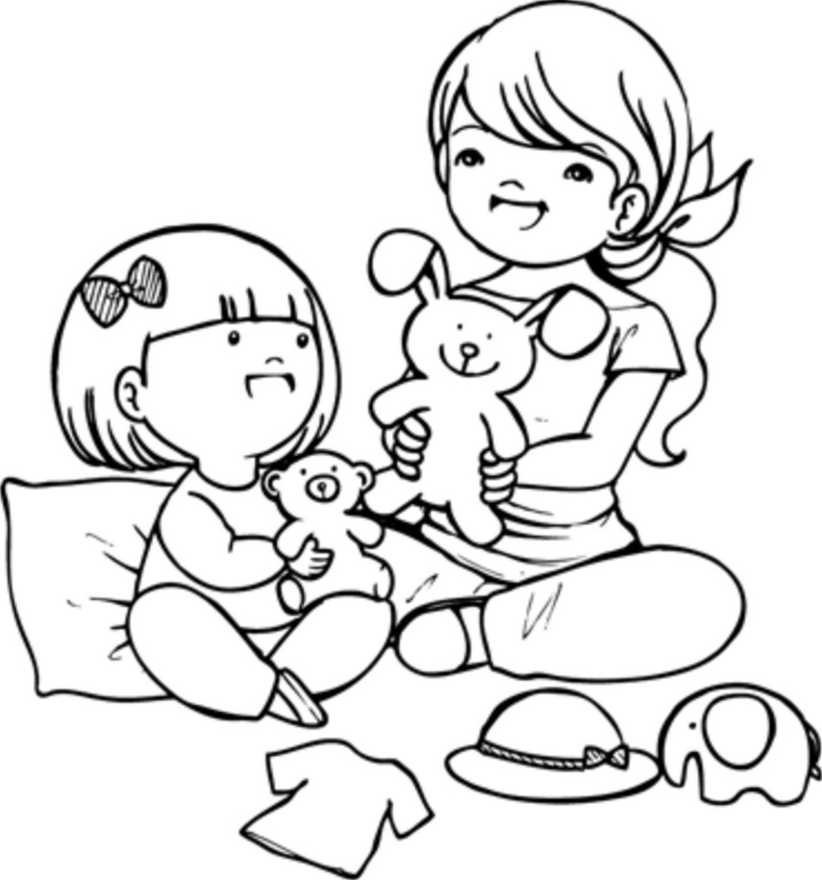

Điều quan trọng nhất là tìm ra trò chơi mà trẻ thích và chơi hàng ngày.

Vứi trẻ thích ô tô, hãy cho trẻ đưực làm quen

Nếu trẻ có hứng thú với ô tô, hãy cho trẻ được tiếp xúc thật nhiều thông tin và các vấn đề liên quan đến ô tô. Tập trung vào các loại sách có tranh, các tấm bìa card hình ô tô, đồ chơi ô tô, khi đi dạo hãy đưa đến những nơi có nhiều ô tô để xem. Thông qua việc nghe, nhìn, trẻ sẽ có hiểu biết sâu sắc về ô tô và sẽ rèn luyện được khả năng tập trung chú ý. Đến một lúc nào đó, trẻ tự nhiên sẽ chuyển hướng sang thích thứ khác, hiện tại hãy cứ sử dụng những thứ liên quan đến ô tô để dạy là tốt nhất.

Bí quyết để trẻ không nhầm lẫn

Viết các biện pháp sửa lỗi.

* Tạo thói quen kiểm tra lại bài làm đối với mỗi câu hỏi.
* Trước khi học, lấy một đồng xu buộc vào sợi chỉ khoảng 30cm, giữ bằng ngón cái và ngón trỏ. Sau đó lắc theo chiều thẳng đứng rồi dừng lại, lắc theo chiều ngang, dừng lại, lắc theo chiều kim đồng hồ, dừng lại. Làm như vậy, trẻ sẽ luyện được khả năng giữ bình tĩnh và không bị sai lầm.
* Vào ngày nghỉ, hãy chơi cờ cùng với bố. Thông qua đó trẻ sẽ học được cách tập trung chú ý để tránh mắc sai lầm.

Tập sử dụng tay

Vẽ hình gấu lên túi đựng sữa (túi nilón bạc), đục lỗ ở phần mắt, mũi, miệng, cắt ngắn ống hút xỏ vào.

Nhét tiền vào hộp tiết kiệm.

Tập dùng kéo, dùng bút chì.

Nhét hạt đậu vào bình, hộp có miệng nhỏ.

Đánh trống, chơi piano.

Học tập và lớp học

Cho trẻ học nhiều thứ

Giai đoạn trước tuổi đi học là giai đoạn gieo hạt, vì thế hãy cho trẻ được học nhiều thứ. Ngoại ngữ, âm nhạc, thể thao, học càng nhiều càng tốt. Không cho học trẻ sẽ chẳng biết gì. Bản thân tác giả cũng cho con học chữ, tính toán, âm nhạc, tiếng Anh từ nhỏ. Lựa chọn môn học không phải theo tiêu chí để phục vụ việc học ở trường sau này mà mang ý nghĩa có ích cho xã hội tương lai. So với việc học làm tính thì các môn tiếng Anh, bơi, vẽ tranh, học chữ, âm nhạc sẽ có ích hơn.

Chọn ra một môn có khả năng phát triển nhất

Việc học tập cố gắng tiến hành nhiều nhất trong phạm vi thời gian và điều kiện kinh tế cho phép, tuy nhiên trong số đó không phải môn nào cũng học như nhau. Cha mẹ hãy chọn lấy một môn nào đó có ích cho con nhất, phù hợp với con nhất, có điều kiện phát triển nhất để tập trung nhiều hơn vào đó.

Ngoài ra, không phải chỉ trói buộc với việc học mà vẫn cần cho con ra ngoài chơi cùng bạn bè để có được sự chín chắn, nâng cao khả năng sáng tạo.

Cần phải hiểu rằng nếu như cái gì cũng muốn thì sẽ không thể hoàn thành được gì.

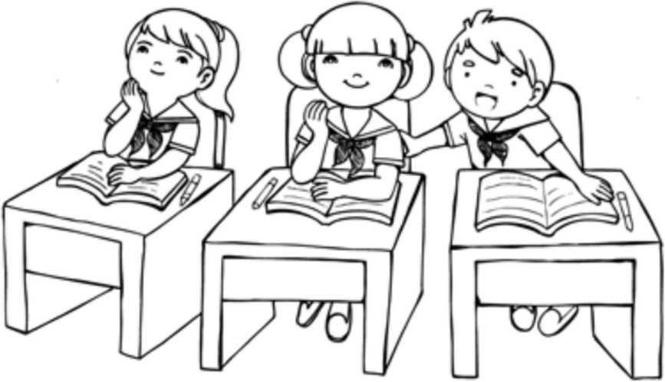

Việc học phải vui vẻ nhưng vẫn đảm bảo chăm chỉ

Nếu vì học quá nhiều, bị mắng mỏ nhiều, trẻ sẽ bị stress, trở nên khó bảo. Vì thế nhất thiết không được mắng mà phải thường xuyên động viên khen ngợi.

Ngoài ra, để phát huy tài năng ưu việt của trẻ, cần phải có sự khổ luyện. Vì vậy, cha mẹ hãy động viên con cố gắng và tin tưởng vào sự tiến bộ của con.

Khi nào thì bắt đẩu học sử dụng bàn tính?

Bàn tính nên cho trẻ học càng sớm càng tốt. Nếu ở nhà có thể dạy được thì cho con học từ 2 tuổi, khi được 6 tuổi là có thể sử dụng thành thạo.

Nếu ở nhà không sử dụng bàn tính, thì khi trẻ 4, 5 tuổi hãy cho đến trường dạy sử dụng bàn tính để được học.

Nhà giữ trẻ và trường mẫu giáo

Nhà giữ trẻ là nơi chỉ chăm sóc chứ không dạy kiến thức. Nếu thấy trẻ có vẻ phù hợp với nơi đó thì hãy cho trẻ đến. So với việc tích lũy kiến thức, nhu cầu được giao lưu, được nâng cao tính cộng đồng cũng không kém phần quan trọng.

Đầu tiên khi bắt đầu tới lớp, trẻ sẽ lạ và khóc, cha mẹ hãy kiên nhẫn cho trẻ thêm thời gian. Khi trẻ đã biết nói tốt, biết chữ tương đối, thì có thể cho đến lớp mẫu giáo. Nếu cho trẻ đi quá sớm, trẻ có thể bị sốc, không phải là điều hay.

Giáo viên nghiêm khắc là tốt

Giáo viên nghiêm khắc sẽ tốt cho cả việc học và việc tu dưỡng đạo đức. Hãy đọc cho trẻ nghe truyện về Beethoven để giúp trẻ hiểu được rằng muốn thành tài nhất thiết phải có sự khổ luyện. Ở nhà có sự dịu dàng của mẹ, đến trường có sự nghiêm khắc của giáo viên, với trẻ là cân bằng.

Hãy đọc cho trẻ nghe tiểu sử của các thiên tài, thông qua đó dạy con thành người có sức khỏe tinh thần mạnh mẽ, không dễ dàng từ bỏ mục đích.

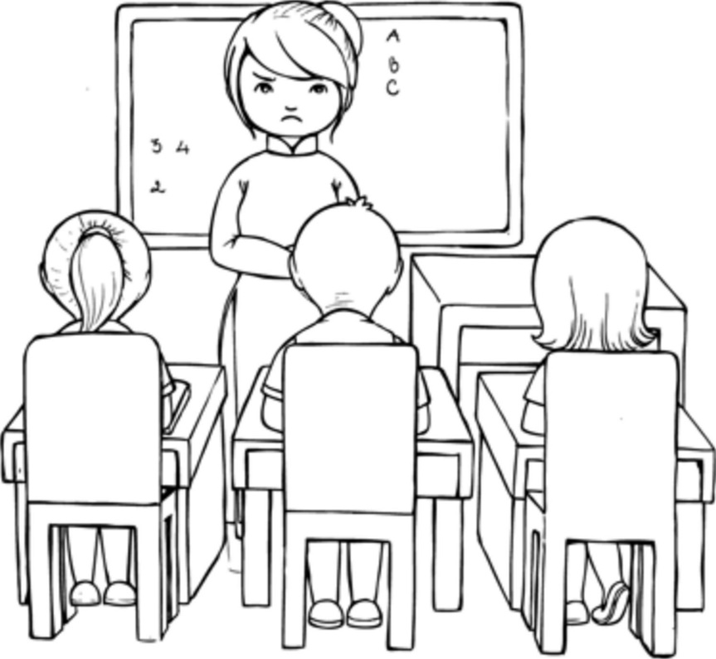

Khi trẻ không chịu ngồi yên trong lớp

Trẻ không chịu ngồi yên trong lớp có thể vì ban đầu chúng thấy xung quanh lạ lẫm nên mất tập trung. Khi đã quen, trẻ sẽ tự biết thay đổi cho phù hợp. Trước khi cho trẻ đến lớp, hãy dặn con: “Con nhớ ngồi ngoan ngoãn như các bạn nhé!”

Trước khi vào lớp, với những trẻ không chịu ngồi yên trên ghế, hãy cho trẻ di chuyển ngang trên thảm, đi bộ trên giá có bề mặt phẳng, bò khoảng 20m, đu trên xích đu, xoay vòng tròn, sao cho trẻ có thể được vận động thật nhiều, sau đó trẻ sẽ có thể ngồi yên tại bàn.

Khi trẻ chán, hãy dạy trẻ ý nghĩa của việc đi học

Nếu trẻ cảm thấy việc học nhàm chán, có thể sẽ không chịu đi. Hãy nói cho trẻ hiểu ý nghĩa của việc đến trường. Trẻ con cần phải đến trường để học cách hợp tác với người khác, khi trưởng thành ra ngoài xã hội có thể dễ dàng hòa nhập với mọi người.

Hãy để cho trẻ được làm những việc mà trẻ thích, nhưng ngay từ đầu phải hứa là không bỏ dở giữa chừng và phải giữ lời. Trước khi bắt đầu, hãy hỏi rõ lý do vì sao con thích làm việc đó. Khi đã quyết định rồi, thì dù khó khăn vẫn phải cố gắng.

Chỉ cẩn sự dạy dỗ tại lớp là đủ?

Khi chấp nhận sự dạy dỗ của giáo viên, hãy tin tưởng hoàn toàn vào giáo viên, học thật tốt các bài học trên lớp.

Đối với các bài học trên lớp, hãy giúp trẻ ôn tập lại cho vững. Nếu người mẹ cho rằng sự dạy dỗ trên lớp là phù hợp thì hãy làm theo. Tuyệt đối không để tình trạng không hiểu mà vẫn làm.

Tham khảo cách dạy của giáo viên trên lớp

So với việc dạy học tại nhà, sự dạy dỗ của giáo viên trên lớp sẽ đúng phương pháp hơn, mặt khác giáo viên có kinh nghiệm tiếp xúc với nhiều trẻ hơn, vì thế sẽ giúp trẻ nắm bắt tốt hơn và nhanh tiến bộ hơn.

Giáo dục tại nhà của mẹ có thể chưa đúng với khả năng của trẻ do người mẹ đánh giá thấp con mình. Ngoài ra, nếu biết giáo dục theo cách tiếp thu của não phải thì sẽ rất nhanh, nhưng nếu người mẹ dạy con theo lối tư duy não trái thì trẻ sẽ không hứng thú học và học không hiệu quả. Vì thế, nếu không thể cho con đến trường thì hãy tham khảo cách dạy của giáo viên để dạy con tại nhà.

Mục tiêu của việc trau dồi kiến thức theo từng độ tuổi

Trẻ 2 tuổi

Trẻ 2 tuổi không nên quá thiên về giáo dục tri thức trong nhà mà hãy cho trẻ được ra ngoài chơi với các bạn, đi bộ khoảng 2km mỗi ngày, tập chạy, chơi các môn mang tính vận động thật nhiều.

Trò chơi trí tuệ như xếp hình với trẻ 2 tuổi vẫn còn rất khó. Ghép 4 miếng hay 16 miếng gần như chưa thể làm được, chỉ có thể tập với 1 miếng ghép.

Nếu quá kỳ vọng vào con, có thể sẽ khiến con bị áp lực, thu mình lại và không muốn phấn đấu. Trước tiên hãy dạy con những việc dễ dàng nhất.

Với trẻ giai đoạn 2-3 tuổi, hãy tập trung vào giáo dục não phải với các môn âm nhạc, bơi, thể thao, múa, hội họa, bàn tính, ngôn ngữ. Thời kỳ này nếu bị bỏ trống khoảng nửa năm thì tố chất sẵn có sẽ tự mất đi.

Trẻ 3 tuổi

Mục tiêu cho trẻ 3 tuổi là biết chơi ghép hình, chơi dạy học, làm nhật ký bằng tranh, biết viết văn. Mặt khác, việc luyện đọc cho trẻ là rất cần thiết, ngày nào cũng phải đọc sách, bắt đầu từ những cuốn sách tranh đơn giản, khi đã thuộc thì chuyển sang cuốn khác, thuộc lòng càng nhiều càng tốt.

Ngoài ra, phần lớn trẻ giai đoạn này không thích hình khối, việc vẽ hình không có các đường chấm sẵn không hấp dẫn trẻ. Mẹ hãy làm các biểu đồ và cùng con chơi trò xếp quân cờ vào đó.

Trẻ 4 tuổi

Trẻ giai đoạn 4 tuổi cần tập trung vào các điểm sau:

* Đọc sách tốt.
* Làm nhật ký tranh và viết văn thành thạo.
* Làm được các việc dùng nhiều đến tay.
* Học ngôn ngữ.
* Học âm nhạc.

Để việc học không bị thụ động, hãy để trẻ tự suy nghĩ, tự làm. Chú trọng các môn có tính cảm thụ như âm nhạc, ngôn ngữ. Đặc trưng của giáo dục giai đoạn này là thông qua não phải, bằng cách lặp đi lặp lại. Biện pháp:

* Đọc sách Luận ngữ.
* Dạy trẻ thơ Đường và tục ngữ.
* Đọc thơ Haiku (không hiểu nghĩa cũng được).
* Dạy trẻ chơi cờ gô, cờ tướng (không phải là dạy trẻ tính nước đi mà là dạy trẻ ghi nhớ các thế đi sẵn có trong sách).
* Chơi cờ Othello (đây là trò chơi rất dễ nhớ với trẻ).

Để phát triển tính sáng tạo của trẻ, ban đầu không gì tốt hơn là huấn luyện khả năng đọc sách.

Trẻ 6 tuổi

6 tuổi là thời kỳ thích hợp để đọc các truyện tiểu sử. Hãy cho trẻ đọc về thời niên thiếu của các vĩ nhân, những người đã trải qua quá trình phấn đấu rất vất vả để thành tài, thông qua đó, trẻ sẽ hiểu được tầm quan trọng của việc rèn luyện từ khi còn nhỏ.

Giai đoạn 3 tuổi, cho trẻ học sách kể về những người đạt giải Nobel. Đến giai đoạn 6-9 tuổi, hãy dạy cho trẻ hiểu tại sao học vấn lại quan trọng như vậy. Nhà giáo dục nổi tiếng Nhật Bản Yoshida cũng đã học tập từ khi mới lên 3 và đã học cực kỳ chăm chỉ.

Hãy tìm hiểu về những người luôn đi đầu, lãnh đạo người khác, và dạy cho con biết cách sống sao cho có thể mang đến sức ảnh hưởng tốt đến những người xung quanh, về mặt lý thuyết có thể hơi khó hiểu, nhưng đọc những câu chuyện tiểu sử thực tế sẽ góp phần thắp sáng ngọn lửa nhiệt huyết trong tâm hồn trẻ.

Mặt khác, không được bắt trẻ nhất nhất làm theo mệnh lệnh của cha mẹ, phải tôn trọng cảm nhận của trẻ và hướng theo những việc mà trẻ có ý thích làm. Không cố gắng để trẻ giống với những trẻ khác, mà hãy phát triển cá tính của trẻ đúng như trẻ muốn.

Việc học của trẻ bắt đầu từ trước khi đến trường, vì thế hãy cho trẻ luyện tập cả bốn kỹ năng đọc, nghe, viết, tính toán.

Chương 4. Sinh hoạt tại trường mẫu giáo, trường tiểu học

Bí quyết chọn trường mẫu giáo

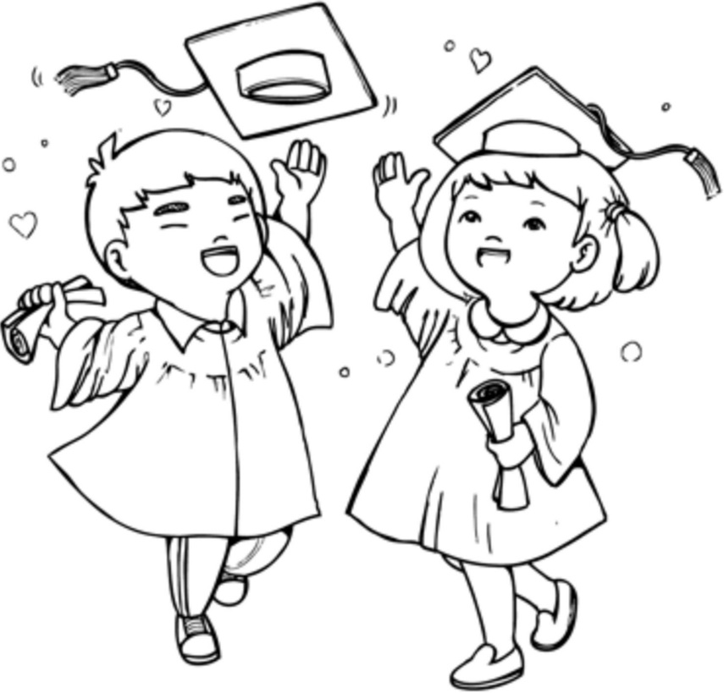

Điểm thuận lợi và bất lợi khí đi mẫu giáo

Điểm lợi của trường mẫu giáo là giúp trẻ học được tính hòa đồng với tập thể, khả năng chỉ đạo người khác, học được nhiều điều mà ở nhà không thể học được.

Điểm bất lợi là có những trường tiểu học trẻ chỉ toàn chơi, thời gian trở nên lãng phí, không hình thành thói quen học cho trẻ.

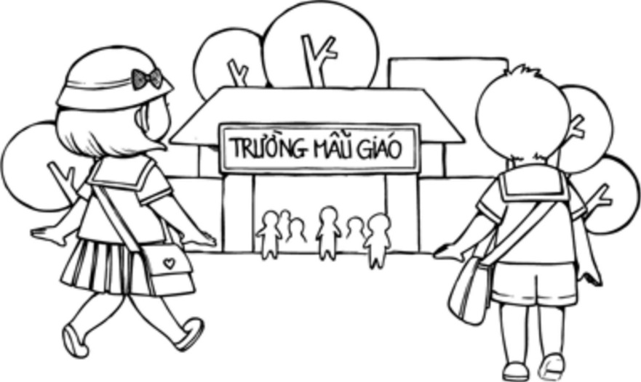

Tuy nhiên, nếu giáo dục tại nhà thực hiện tốt, trẻ sẽ vẫn có thể hòa nhập và chơi cùng các trẻ khác, không xảy ra khả năng trẻ không có tính cộng đồng. Vì vậy, không nhất thiết phải cho trẻ đi mẫu giáo.

Trên thực tế, các bậc cha mẹ thường có tâm lý lo lắng không thể giáo dục tốt ở nhà nên vẫn đưa trẻ đến trường.

Môi trường giúp phát triển các khả năng cư bản

Việc chọn trường mẫu giáo được quyết định đầu tiên dựa trên mục tiêu và phương châm giáo dục của gia đình. Ngoài ra, hãy chọn cho con một nơi có thể phát triển tốt nhất các khả năng ban đầu. Với những nơi nói là nâng cao tính sáng tạo nhưng thực tế chỉ cho trẻ chơi thì cần tránh xa.

Những môn ngoại khóa như bơi lội, tiếng Anh, piano, nếu không có đủ thời gian, hãy chọn lấy một môn nào đó phù hợp nhất và học thật tốt.

Bên cạnh việc phát triển các khả năng cơ bản, cũng cần chọn môi trường có thể phát huy được cá tính của con.

Quan sát và tìm hiểu xem có gì cần lưu ý

Nếu lớp học quá đông, sự quan tâm tới từng cá nhân sẽ không đủ.

Việc học của con phải đảm bảo vui vẻ, không được nhồi nhét. Hãy để con tham gia các sinh hoạt ở trường, bên cạnh đó thực hiện giáo dục tại nhà trên cơ sở “học vui, vui học”.

Tóm lại, môi trường tốt là môi trường giúp ích cho sự trưởng thành của trẻ. Cha mẹ hãy quan sát thực tế, tìm lấy một nơi có thể yên tâm gửi con. Nên tránh những nơi hô hào tôn trọng tính sáng tạo của trẻ, để trẻ tự do, nhưng thực tế là chỉ chơi thỏa thích, không mang lại kết quả gì cả.

Nuôi dạy tự do hay theo khuôn mẫu?

Khi trẻ vào tiểu học, điều đầu tiên là phải ngồi vào bàn và tham gia học cùng các bạn. Nếu để trẻ tự do quá, khi đi học sẽ không thể hòa hợp được. Vì vậy, song song với việc nuôi dạy trẻ theo cá tính, cũng cần phải dạy con thống nhất với tập thể. Hai việc này không mâu thuẫn nhau. Nếu làm tốt, trẻ sẽ đảm bảo có cá tính nhưng vẫn hòa đồng.

Trong giáo dục, không được thiên về một phía nào. Nghiêm khắc là cần thiết. Để cho trẻ hoàn toàn tự do thì sẽ không tiến bộ được.

Thừỉ điểm đi mẫu giáo

Thời điểm đi mẫu giáo có thể là 3 tuổi hoặc 5 tuổi, tùy theo hoàn cảnh gia đình. Nếu giáo dục tại gia đình tốt thì có thể đến ở nhà đến 5 tuổi cũng được. Ngoài ra, phải căn cứ vào tình trạng thực tế của trẻ. Nếu tìm được môi trường phù hợp khiến trẻ thích thú với việc đến trường thì có thể cho trẻ đi từ 3 tuổi, còn nếu trẻ chưa sẵn sàng xa rời bố mẹ thì có thể đợi thêm một thời gian nữa.

Không phải việc cho trẻ đi mẫu giáo sẽ giúp phát triển tính cộng đồng sớm, vì thực tế có nhiều trẻ ở nhà nhưng khả năng hòa đồng vẫn rất tốt.

Việc cân nhắc thời điểm cho trẻ đi mẫu giáo còn tùy thuộc vào chính ngôi trường. Nếu ở đó trẻ được học nhiều điều bổ ích mà không thể học được ở nhà thì sẽ rất nên đi, còn nếu là nơi chỉ toàn chơi thì dù 5 tuổi cũng không có gì là muộn.

Dạy trẻ không đưực khoe khoang kiến thức

Khi trẻ được giáo dục sớm tại nhà, có thể nảy sinh một vấn đề là khi đi mẫu giáo sẽ không hợp tác với các trẻ khác. Cha mẹ hãy thường xuyên nói với trẻ: “Các bạn khác còn chưa biết chữ, con không nên khoe khoang việc mình biết chữ với các bạn.” “Con phải luôn nhớ câu tục ngữ: đại bàng luôn biết giấu sức mạnh dưới móng vuốt của mình”. Trẻ nhận thức rõ điều này, sẽ không đem kiến thức của mình đi khoe khoang dẫn đến bị bạn bè xa lánh.

Vấn đề này cha mẹ phải hết sức chú ý và phải nói với trẻ thật nhiều. Hãy dạy trẻ luôn đối xử thân thiện và duy trì quan hệ tốt với các bạn. Thông cảm với người khác, không khoe khoang kiêu ngạo, sẽ được thầy cô và bạn bè yêu mến.

Nếu lỡ đưa trẻ vào một môi trường chỉ toàn là chưi

Khi đó, hãy lập tức tìm cho trẻ một trường mẫu giáo khác để chuyển. Việc chọn trường mẫu giáo, trường tiểu học, là một việc trọng đại trong đời trẻ, vì thế không cần thiết phải cố gắng để phù hợp với một môi trường mà ở đó không thể học được. Những ưu điểm của trẻ có khi lại trở thành nhược điểm. Hãy học mẹ của Totochan, tìm lấy một ngôi trường để có thể phát huy tốt nhất khả năng của con.

Nếu không tìm được nơi nào gần, hãy thực hiện tốt giáo dục gia đình. Làm hết sức trong hoàn cảnh của mình là cách tốt nhất.

Trường giữ trẻ cũng tốt

Khi cho con đến trường giữ trẻ, mục đích không phải là để được học kiến thức mà là để được giao lưu, được hòa đồng, được phát triển khả năng chỉ đạo. Tránh những nơi có chương trình giáo dục không tốt. ít nhất, hãy đưa trẻ đến những trường có dạy các môn như đạo đức, vận động, âm nhạc...

Ngoài ra, có những trường giữ trẻ nhưng thực tế giáo dục còn tốt hơn mẫu giáo. Điều quan trọng là hãy suy nghĩ thật nghiêm chỉnh cho bản thân trẻ, chọn lấy một nơi trẻ có thể được học chữ, học số. Tham khảo một số nơi, quan sát thực tế, nói chuyện với hiệu trưởng... để đưa ra quyết định đúng. Bất kể là trường giữ trẻ hay mẫu giáo, nơi nào có thể được hưởng sự giáo dục tốt là nơi tốt nhất.

Để con thành công trong các sinh hoạt **ở** trường mẫu giáo Những điều cần dạy trẻ trước khi đi mẫu giáo

* Sau khi đi vệ sinh biết rửa tay.
* Biết tự mặc và cởi đồ.

•Biết ăn cơm trong khay.

* Biết nói tên và chỗ ở của mình.
* Biết trả lời câu hỏi.
* Biết hỏi những điều mình chưa hiểu.
* Biết giúp đỡ bạn.
* Biết làm giống mọi người, không tự ý làm trái.

Trẻ không muốn đến trường

Sau nhiều tháng đi mẫu giáo, nếu trẻ vẫn không thích và khóc thì nên tạm dừng. Nếu vẫn cố tình bắt trẻ phải đến trường tức là cha mẹ đã không thực sự hiểu con. cần khuyên bảo chứ không tùy tiện ép buộc trẻ. Phải luôn nghĩ đến cảm nhận của trẻ, nhất thiết không được làm tổn thương trái tim non nớt của con.

Không quen với trường lứp, không hòa nhập vứi bạn bè

Ban đầu trẻ có thể gặp một chút vấn đề trong sinh hoạt tại trường mẫu giáo, nhưng dần dần sẽ biết tự giải quyết, cha mẹ không cần phải lo lắng, chỉ cần đứng ngoài quan sát là được. Có thể sẽ mất một thời gian nhất định để quen, nhưng khi đã quen rồi, trẻ sẽ có thể phát huy thực lực, tính cộng đồng và khả năng chỉ đạo. Khi không đến trường, hãy dẫn trẻ ra ngoài chơi với các trẻ khác, cũng là cách tập để thích nghi với mọi người.

Trẻ không hành động giống mọi người là sự thể hiện cá tính

Trong trường hợp trẻ đến trường có những hành động không giống với các bạn, hãy nghĩ rằng đó là cá tính của trẻ và không nên trách mắng. Miễn là những việc cần phải làm như người khác, trẻ vẫn có thể làm được, cha mẹ hãy rộng lượng với trẻ. Nếu trách mắng, có thể làm hỏng mất cá tính của trẻ.

Cha mẹ nên biết rằng, trường học là nơi dạy trẻ theo kiểu cộng đồng, nói cách khác là mọi người như nhau, còn giáo dục tại gia đình là nhằm phát huy cá tính của trẻ.

Những điều cần chú ý sau khi vào học

Điều quan trọng mà các bậc phụ huynh cần phải nhớ là không lấy thành tích của con làm thước đo. Nếu chỉ chăm chăm vào các vấn đề tri thức, trẻ sẽ phát triển lệch lạc. Cha mẹ hãy tìm lấy ưu điểm riêng biệt của con và chú trọng phát huy điểm đó. Không được thấy trẻ khác làm được gì là cố để con mình cũng phải làm được và phải là người giỏi nhất. Như vậy, không những không nuôi dưỡng được ưu điểm riêng biệt của trẻ mà còn khiến con trở thành một đứa trẻ kiêu ngạo luôn cho là mình hơn người.

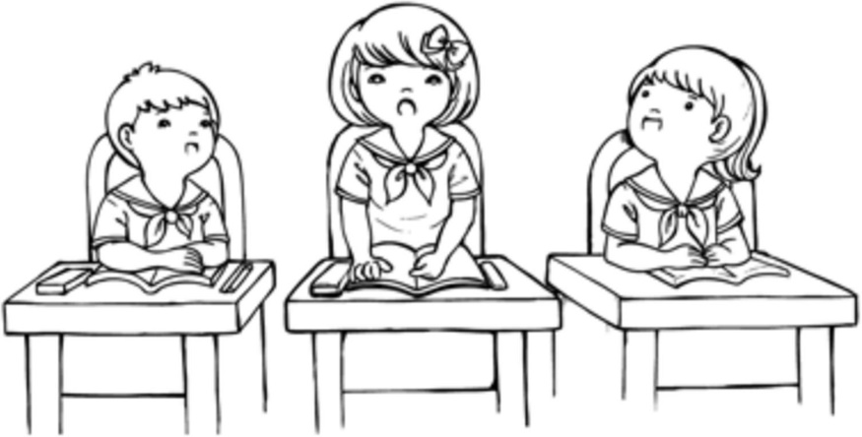

Ngủ sớm và dạy sớm là chìa khóa của thành công

Khi mới bắt đầu đi mẫu giáo, ở bất kỳ gia đình nào, việc điều chỉnh thời gian cũng tương đối khó. Có một thực tế là ở những gia đình thành công trong việc học tập, mọi người thường ngủ sớm và dậy sớm, trong đó có cả những người học ngay khi thức dậy. Buổi sáng thức dậy là thời điểm đầu óc dễ tiếp thu nhất. Trong ngày có thể có nhiều việc khác, buổi tối thì lại buồn ngủ, và nhìn chung sẽ khó thiết lập quy tắc nhất định. Vì thế, nên luyện tập thói quen học vào buổi sáng.

Tiếp tục học tập chăm chỉ sau khi từ trường về

Sau thời gian học ở trường mẫu giáo, cho trẻ tiếp tục đến các lớp học bơi, thể thao, âm nhạc, vẽ... là việc rất có ích.

Phát triển tài năng chính là ở thời điểm này, vì thế hãy cho trẻ học tập thật nhiều. Khi rảnh rỗi, hãy cho trẻ ra ngoài chơi cùng với các trẻ khác.

Bất kể là môn nghệ thuật nào, để thành tài đều cần phải rèn luyện vất vả hơn những người khác. Nếu chỉ học qua loa đại khái, đến khi vào tiểu học, trung học sẽ rơi rụng hết, chẳng có kết quả gì. Vì vậy, hãy khổ luyện thực sự ngay từ đầu.

Phương pháp học và chơi **ở** trường tiểu học

Khi chọn trường tiểu học hãy nghĩ đến cả cuộc đời trẻ

Trường tiểu học là nơi có ảnh hưởng đến cả cuộc đời con. Nếu không có khởi đầu tốt sẽ không thể có những bước tiến xa. Vì tương lai của trẻ, ngay từ đầu hãy cân nhắc kỹ lưỡng để chọn trường tốt nhất.

Không nên đặt mục tiêu để con có thể chơi cùng các bạn gần nhà. Ở bất cứ trường học nào, trẻ cũng có thể tìm được những người bạn phù hợp. vấn đề thời gian đi lại làm thế để đạt được hiệu quả nhất cho việc học là được. Để có trường tốt, nếu phải đi xa một chút cũng là bình thường. Đã có những người sẵn sàng chuyển cả nhà đến nơi có trường tốt cho con.

Việc cả đời của trẻ phải được cha mẹ suy nghĩ thật thấu đáo ngay từ thời kỳ tiểu học. Không nên chỉ nghĩ đến những vấn đề trước mắt mà phải nghĩ lâu dài. Ở những hiệu sách lớn thường có cả sách giới thiệu về các trường tiểu học, cha mẹ có thể tham khảo để lựa chọn.

Giải pháp thỉ vào các trường danh tiếng

Để biết được cách thức thi vào các trường tiểu học danh tiếng, cha mẹ có thể tìm lại các bài kiểm tra đầu vào của các trường đó cho con luyện tập trước, qua đó hiểu được một cách cơ bản về đề thi và cách trả lời câu hỏi.

Những điểu cần dạy trẻ trước khi vào tiểu học

Cho đến khi vào tiểu học, về phương diện vận động, trẻ cần biết chạy, nhảy, chạy cự ly dài. về phương diện xã hội, trẻ cần biết giúp đỡ người khác những việc như dọn dẹp, làm vệ sinh, có khả năng nói trước đám đông.

Ngoài ra, có bảy điểm sau trẻ cần tự mình làm được:

* Mặc và cởi đồ.
* Đi vệ sinh sau đó rửa tay.
* Ăn cơm trong vòng 30 phút.
* Đánh răng rửa mặt.
* Trả lời to tát rõ ràng khi người khác gọi tên.
* Nói tên mình và địa chỉ chính xác.
* Nói được tên đầy đủ của bố mẹ.

Để trẻ không coi thường việc học

Vừa mới vào học đã khoe khoang “Tôi biết hết rồi”, cho rằng bạn bè kém cỏi hơn mình, làm cho giờ học thành ra ngớ ngẩn, sẽ khiến bạn bè ghét bỏ và xa lánh. Để việc đó không xảy ra, phải giáo dục trẻ thật kỹ. Dù có học nhiều, biết nhiều đến đâu cũng không được tỏ ra tự mãn. Khi mới nhập học, nghĩ mình hơn người rồi không chịu phấn đấu, sẽ bị tụt hậu. Trẻ cần ý thức rõ điều đó để không ngừng học tập.

Những thói quen cẩn có sau khi vào học

* Trẻ học hết lớp 1 phải làm được các việc sau:
* Sau khi ở trường về phải chuyên tâm vào học, làm bài tập và ôn lại bài.
* Biết chào buổi sáng khi thức dậy, khi ăn phải mời, trước khi đi ngủ biết chúc ngủ ngon.
* Biết xếp giày dép gọn gàng, biết giúp mẹ làm việc nhà.

Học vào buổi sáng

Khi vào tiểu học trẻ sẽ bận rộn hơn, thời gian không còn nhiều như trước, nên cha mẹ cần phải điều chỉnh thời gian học phù hợp với sinh hoạt, sắp xếp cho trẻ học vào buổi sáng khi ngủ dậy là tốt nhất. Buổi sáng là thời gian đầu óc hoạt động tốt nhất, học có hiệu quả nhất. Thời gian còn lại trong ngày hãy cho trẻ được chơi.

Học tất cả mọi thứ là điều không thể, vì thế hãy lựa chọn và tập trung vào trọng điểm.

Chưa thể tự học một mình

Trẻ những năm đầu tiểu học vẫn chưa biết cách quản lý thời gian, chưa thể tự mình học. Mẹ hãy sắp xếp thời gian để ngồi cùng con khi con học. (Không cần xem con học, chỉ cần ngồi cạnh, có thể đọc sách, khâu vá...)

Luôn học trước 1-2 năm

Phương châm là học cả những thứ không liên quan đến sách giáo khoa lẫn những thứ trong sách. Nếu không học theo sách, khi làm những bài kiểm tra trình độ cao ở trường, có thể sẽ không vượt qua được. Học các kiến thức từ sách giáo khoa sẽ khắc phục được những thiếu sót trên lớp. Nếu học nhanh hơn tiến độ của nhà trường sẽ yên tâm học cái khác. Nếu phải học đuổi, thì chỉ riêng học đuổi đã chiếm mất hết thời gian. Vì thế, hãy học trước 1, 2 năm để việc học trên lớp được dễ dàng. Song song với việc đó, hãy tiếp tục cố gắng trên các vấn đề khác tại nhà.

Biết trưức có khiến trẻ chán đến trường?

Cha mẹ thường lo lắng không biết việc học trước ở nhà có khiến trẻ chán đến trường hay không. Thực tế, việc trẻ học tốt ở nhà sẽ làm cho việc học ở trường trở nên dễ dàng, và trẻ sẽ vui vẻ với điều đó. Tuy nhiên cũng có một số trẻ dù mới chỉ học trước một chút nhưng lại làm như mình đã biết hết và tỏ ra chán học, vì thế cha mẹ hãy hướng con đến một mục tiêu cao hơn và phấn đấu hết mình để thực hiện.

Cách sử dụng thừi gian một ngày

Muốn sử dụng tốt thời gian 1 ngày, hãy đặt mục tiêu cho 1 tháng, 1 tuần, 1 ngày và thực hiện theo đó. Mặt khác, để việc học không bị lệch, hãy thỏa thuận với con và quy định thời gian cho âm nhạc, chơi, nghiên cứu, đọc sách, xem phim, học ngoại ngữ.

o

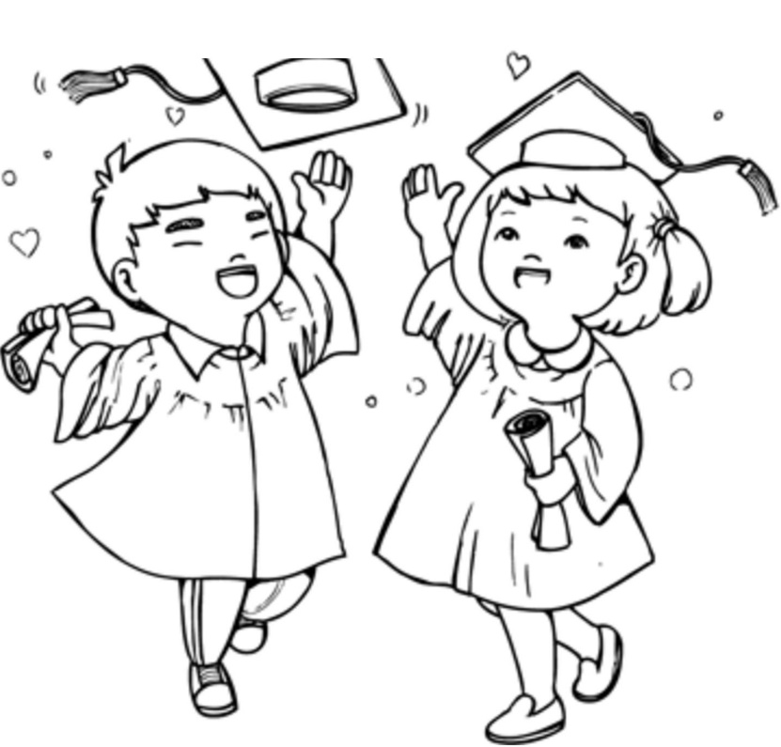

Bí quyết để thành công là hãy viết các mục tiêu cần đạt ra giấy, dán lên tường, lập kế hoạch cụ thể, hàng ngày đánh dấu tích vào những việc đã làm, tập hợp lại các bản ghi đó.

Trẻ phản đối học **ở** nhà

Có những khi, trẻ phản đối việc ở nhà học những thứ mà ở trường không phải học, hãy giải thích cho trẻ thông qua mối quan hệ giữa cây và đất. Khi gieo hạt ở những nơi đất rắn, dù có tưới bao nhiêu, nước cũng sẽ trôi mất, không ngấm được vào trong đất. Nhưng nếu khu vực xung quanh được cày bừa, nước sẽ được hấp thu, trở thành dinh dưỡng cho hạt. Tương tự với việc học, học ở trường chỉ là nước, học ở nhà là sự chuẩn bị cho đất. Học ở nhà là chính, còn ở trường là nơi phát huy thực lực của mình.

Chọn lấy một môn để đầu tư công sức nhiều hưn

Hàng ngày phải học đều các môn, nhưng trong đó cần chọn và tập trung vào một môn nào đó nhiều hơn. Môn này phải là môn trẻ thích và có hứng thú. Khi đã lựa chọn rồi, hãy cùng con tìm thêm những sách tham khảo có liên quan (ít nhất là 10 cuốn) để đọc, qua đó dạy con phương pháp nghiên cứu, tìm hiểu, tập hợp, phát biểu. Nghiên cứu về lịch sử, địa lý hoặc làm các thực nghiệm vật lý đều được. Miễn là môn mà trẻ thích và có thể dễ dàng tìm kiếm tư liệu chuyên sâu.

Nếu lựa chọn ngôn ngữ, hãy đặt mục tiêu trở thành Tiến sĩ ngôn ngữ học, nếu là lịch sử, hãy cố gắng đạt đến trình độ tiến sĩ lịch sử.

Phụ lục

Tông hợp 33 bài học giúp trẻ phát triển trí tuệ theo phương pháp Shichida

Giai đoạn 0-6 tuổi là thời điểm quan trọng nhất trong cuộc đời để giúp trẻ phát huy tiềm năng trí tuệ. 33 bài tập “học và chơi” theo phương pháp Shichida đem đến những gợi ý thiết thực cho cha mẹ để dạy con thông minh.

Phương pháp Shichida là phương pháp giáo dục sớm nổi tiếng ở Nhật và trên thế giới, được sáng lập bởi TS Shichlda Makoto. Phương pháp này được ứng dụng trong các trường học hệ thống Shichida ở Nhật và nhiều nước trên thế giới.

Những bài tập “học và chơi” cùng con theo phương pháp Shichida có thể không mới vì có những trò chơi mà hồi nhỏ ai trong chúng ta cũng đã từng chơi qua, hoặc là bây giờ các bậc cha mẹ vẫn đang dạy cho con mình. Tuy nhiên, không phải ai trong chúng ta cũng biết rõ những bài học đó tác dụng như nào đến sự phát triển trí não của trẻ.

Cha mẹ có thể tham khảo những bài tập Shichida được giới thiệu ở đây cũng như đọc thêm rất nhiều phương pháp giáo dục sớm khác để có cái nhìn rộng và sâu về những kiến thức nuôi dạy trẻ. Điều này sẽ giúp trẻ có cơ hội được tiếp xúc với môi trường kích thích phong phú để tìm ra được thứ chúng thích, phát huy trí tuệ và sáng tạo. Tuy vậy, điều đó không đồng nghĩa với việc cha mẹ phải áp dụng tất cả phương pháp, bài tập với con mình. Mỗi đứa trẻ có sở thích và thiên hướng khác nhau, cha mẹ chỉ nên tạo điều kiện cho trẻ tiếp xúc với các bài học đa dạng, từ đó xem con hứng thú với cái nào để tích cực ủng hộ trẻ chơi trò đó. Con cái có cuộc đời riêng của chúng, chứ không phải là vật sở hữu của cha mẹ, cha mẹ chỉ là người giúp con tìm ra được thiên hướng và dam mê, để con tự tìm ra và hạnh phúc với con đường của riêng chúng.

Những điểu cần lưu ý trước khi áp dụng

Giai đoạn từ 0 - 3 tuổi là thời kì mà khả năng hấp thu của trẻ là cao nhất, trẻ có thể tiếp nhận mọi kiến thức mà ta dạy, từ ngôn ngữ, chữ viết, âm nhạc, thi ca... Giai đoạn từ 3 - 6 tuổi là thời kì quan trọng để bồi dưỡng các tố chất mà trẻ có, trẻ có thiên hướng về mặt nào thì ta nên khuyến khích tối đa cho trẻ phát triển về mặt đó.

Phương pháp giáo dục theo phương pháp Shichida này được áp dụng tại nhà, giúp phát triển trí não của trẻ nhỏ trước khi đến trường. Giáo dục tại gia đình là bước quan trọng nhất để phát huy tối đa tiềm năng trí tuệ mà trẻ có, do đó rất cần sự thấu hiểu và hiệp lực của cả cha mẹ. Những bài học này cha mẹ có thể tranh thủ những giây phút thời gian ngắn ngủi sau một ngày làm việc hoặc là ngày nghỉ để chơi cùng con, những giáo cụ cũng có thể tự làm hoặc dễ dàng tìm kiếm được ở Việt Nam mà gia đình khó khăn về kinh tế vẫn có thể làm được. Điều quan trọng là các bậc cha mẹ có thực sự hiểu được phương pháp và đủ tình thương yêu cùng lòng kiên nhẫn để chơi với con hay không mà thôi.

Các bài tập “học và chơi” theo phương pháp Shichida

1. Cảm thụ âm (nghe): giúp trẻ cảm thụ âm tốt, thúc đẩy năng lực nhận thức, thúc đẩy năng lực biểu hiện.

Hãy cho trẻ nghe nhạc hoặc tiếp xúc với môi trường âm nhạc càng nhiều càng tốt. Chẳng hạn cho trẻ nghe nhạc qua CD, mua những đồ chơi phát ra âm thanh, thường xuyên nhún nhảy theo bài hát cùng trẻ khỉ nghe. Khi vận động hãy kết hợp cùng các bài nhạc hoặc dụng cụ phát ra âm thanh để hai mẹ con vui vẻ cùng nhau.

Nếu cha mẹ nào có ý định cho trẻ học nhạc thì hãy bắt đầu khi trẻ được 2-3 tuổi. Trong trường hợp con ghét nghe nhạc, đừng ép con phải nghe. Có thể cho con nghe mọi loại nhạc mà con thích chứ không nhất thiết là nhạc cổ điển. Tâm trạng vui vẻ, thích thú khi con nghe nhạc là điều quan trọng nhất.

1. Đọc truyện tranh thiếu nhi (nhìn): giúp rèn luyện năng lực tập trung, năng lực tưởng tượng, năng lực đọc cho trẻ.

Cha mẹ hãy đọc truyện thiếu nhi (có nhiều tranh minh họa) cho trẻ nghe, mỗi ngày đọc cho trẻ từ 3 - 5 cuốn, cứ lặp đi lặp lại trong nhiều ngày để luyện cho trẻ trí nhớ và từ vựng. Khi trẻ còn nhỏ tuổi thì chữ càng to, càng nhiều hình minh họa càng tốt.

Từ vựng là chìa khóa mở ra trí tuệ cho trẻ. Trẻ càng nghe được nhiều từ vựng thì khả năng về ngôn ngữ càng được phát triển sau này. Đọc cho trẻ nghe hay nói chuyện với trẻ là cách tốt nhất dạy trẻ về từ vựng. Đừng bao giờ sợ trẻ không thể tiếp thu được, vì trí não của trẻ có khả năng tiếp thu bất kì cái gì chúng ta dạy.

Cha mẹ hãy tranh thủ 5-10 phút mỗi ngày vừa bế trẻ vừa đọc cho trẻ nghe, vừa cho trẻ xem tranh ảnh trong truyện.

1. Flash card: Rèn luyện trí nhớ trong thời gian ngắn, nâng cao năng lực nhận thức và vốn từ vựng cho trẻ.

Phương pháp cho trẻ học và chơi với flash card rất tốt cho sự phát triển não phải vì nó đáp ứng được hai yêu cầu là luyện được phản xạ nhớ rất nhanh và dung lượng nhớ vô hạn.

Cha mẹ có thể mua những bộ thẻ chữ, thẻ số sẵn có ở các cửa hàng sách hoặc tự làm thẻ bằng cách viết chữ và số trên những mẩu giấy nhỏ. Người lớn giơ thẻ lên cho trẻ xem, đồng thời đọc chữ ghi trên đó cho trẻ nghe, khoảng 1 giây/1 tấm thẻ. Cứ lặp đi lặp lại nhiều lần và nhiều ngày. Trò chơi này phát huy trí nhớ và tốc độ tư duy lẫn khả năng nhớ khổng lồ của trẻ.

Ví dụ ta viết lên đó chữ “quả táo”, “con chó”... đồng thời kết hợp hợp ảnh của quả táo, con chó trong tấm card nữa thì càng tốt. Ta cứ tráo qua tráo lại cho trẻ nhìn thì dần dần những từ vựng đó đã đi vào bộ não của trẻ và được lưu trữ trong đó.

1. Nhận biết màu sắc: rèn luyện khái niệm về màu sắc, cảm thụ nghệ thuật, năng lực biểu hiện.

Lúc đầu cha mẹ cho trẻ nhìn những màu sắc đơn giản như trắng, đen, sau đó tăng dần về số lượng.

Mua thật nhiều những quả bóng nhỏ có đủ các màu sắc cho vào một thùng lớn. Người lớn sẽ nhặt từng quả cầu lên và nói tên màu sắc cho trẻ, số lượng màu sắc sẽ tăng dần lên, mới đầu chỉ là xanh, đỏ, vàng... sau đó nhiều hơn nữa. Tiếp theo, ta nói tên màu sắc rồi đố trẻ chọn đúng quả bóng màu đó.

Cha mẹ có thể mua chì màu hay bút lông, cho trẻ nhìn bức tranh rồi luyện trẻ vẽ lại theo các màu sắc có trong tranh.

1. Nhận biết hình dáng: rèn luyện khái niệm về hình khối, năng lực tưởng tượng, năng lực nhận thức không gian.

Cho trẻ học nhận biết các hình học như vuông, chữ nhật, tam giác, hình thang, tròn, bình hành, thoi, lập thể... khoảng 10 hình học cơ bản nhất rồi luyện trẻ nhớ.

Chẳng hạn, cha mẹ có thể cắt tấm bìa thành các hình khối khác nhau, màu sắc khác nhau, cho trẻ chơi trò đoán hình là gì, kết hợp luyện luôn nhớ tên màu sắc.

Một cách khác là dạy trẻ về hình của các đồ vật trong nhà, sau đó đố trẻ. Cha mẹ cũng có thể sáng tạo hơn như chơi trò ghép hình, ví dụ từ 2 hình tam giác ghép lại thành hình vuông, hình chữ nhật...

1. Học kích thước to, nhỏ: học khái niệm to, nhỏ; khái niệm theo thứ tự, trình tự; năng lực giải quyết vấn đề.

Đặt trước mặt trẻ thật nhiều đồ với kích thước khác nhau, cha mẹ sẽ chỉ cho trẻ cái nào là to, cái nào là nhỏ. Sau khi con đã định nghĩa được thế nào là to, nhỏ, ta chơi cùng trẻ bằng cách giơ hai vật ra để trẻ so sánh chọn cái nào to hơn (nhỏ hơn).

Sau đó, cha mẹ đưa ra 3, 4 vật, cho con chọn ra 1 vật to nhất hay nhỏ nhất. Giơ hình các con vật, thú nhồi bông rồi đố trẻ là con nào to hơn (bé hơn).

1. Luyện ngón tay: luyện độ khéo léo, kĩ xảo, năng lực tập trung.

Ngón tay hay bàn tay được ví như bộ não thứ hai bởi vì nó đóng vai trò quan trọng nhất đối với mọi hành động hay suy nghĩ của con người chúng ta. Việc cầm được bằng 5 ngón tay là một sự khác biệt rất lớn giữa con người và những loài động vật khác.

Đầu tiên, cha mẹ hãy luyện cho trẻ cầm nắm. Khi con được 2-3 tháng tuổi, nếu người lớn huơ cái gì lên trước mặt con, con sẽ lập tức cầm nắm rất chặt. Lúc đầu, cha mẹ luyện cho con cầm 5 ngón, rồi 4 ngón, rồi đến 3 ngón, rồi đến 2 ngón bằng cách cho trẻ cầm quả bóng hay viên bi nhỏ, bỏ vào hộp rồi bỏ ra và tiếp tục như vậy.

Một cách khác để luyện ngón tay là cho con cầm nắm chiếc khăn, cầm chiếc bút màu để gạch trên giấy.

Để trẻ cầm đồ vật bằng 2, 3 ngón, lúc đầu cha mẹ hãy để con quan sát cách cha mẹ cầm đũa, cầm kéo, cầm bút, sau đó luyện cho trẻ cầm đũa, bút, cầm kéo bằng 2-3 ngón tay. Mới đầu trẻ sẽ không cầm nhưng dần dần, con có thể làm được với sự kiên nhẫn của cha mẹ. Khi dạy trẻ cầm nắm, cha mẹ cần ngồi cùng hướng với trẻ.

1. Luyện về xúc giác và nhận thức co' thê (skinship): rèn luyện năng lực đánh giá bản thân, giá trị bản thân, động lực để hành động.

Bài học này rất quan trọng nhằm giúp trẻ tự nhận thức về bản thân, dạy con về giới tính, có chí tiến thủ, động lực để phấn đấu. Thay tã cho con, ôm nựng con, xoa đầu con là những hình thức biểu hiện tình yêu đối với con. Ba, mẹ có thể tắm chung với con hay là tắm cho con, chỉ cho con biết các bộ phận trên cơ thể để trẻ nhận thức được bản thân mình. Cha mẹ Nhật hay tắm chung với con hoặc dẫn con vào tắm ở bồn tắm công cộng để giúp trẻ nhận thức về cơ thể mình.

1. Nhận biết về số: rèn luyện khái niệm về số, năng lực hình tượng hóa, ghi nhớ hình ảnh.

Cha mẹ có thể sắp xếp các con vật thành một hàng rồi đánh số từ 1 - 10 sau đó cho trẻ học đếm lại. Cho trẻ nhìn lướt các tấm thẻ có hình các con thú, đồ vật rồi hỏi con có bao nhiêu con tất cả.

Chơi trò đếm chấm nhỏ trên tấm thẻ theo phương pháp Glenn Doman, dạy con tập cộng (chẳng hạn trẻ có 2 cái kẹo, cho con thêm 3 cái nữa để con tập đếm 1 - 5, vậy là tổng có 5 cái kẹo, 2+3=5) cũng là những cách hay giúp con học số. Điều quan trọng ở phương pháp này là không để thời gian chết, hãy luyện tốc độ và khả năng đoán của trẻ.

1. Nhận biết về lượng: rèn luyện khái niệm về lượng, năng lực trực quan, khái niệm phân sỗ.

Cha mẹ đổ nước vào hai cốc với lượng nước không bằng nhau, nói cho con biết cái nào nhiều, cái nào ít. Khi cắt bánh, cắt hoa quả thì ta hỏi trẻ cái nào nhiều, cái nào ít hơn...

Với bài học này thì mua viên sáp nặn về cho trẻ học là hay nhất. Ta sẽ bẻ đôi hay chia nhỏ viên sáp đất sét để cho con học về “nhiều hay ít” một cách dễ dàng hơn. Những bài học liên quan trực tiếp đến cuộc sống hàng ngày sẽ giúp trẻ ghi nhớ dễ hơn, như hai chị em chia bánh chẳng hạn.

1. Phát triển năm giác quan: rèn luyện cảm giác, cảm âm, điều hòa được cảm xúc.

Để phát triển các giác quan của con, cha mẹ hãy thường xuyên dẫn con dạo trong ngõ, xóm để trẻ tiếp xúc với thiên nhiên vào cả buổi sáng lẫn buổi tối, vừa đi vừa chỉ cho trẻ tên các loài cây, hoa lá...

Cho trẻ ngửi các mùi thơm, loài hoa đồng thời nói cho trẻ biết đó là hoa gì. Nếu được, người lớn ngắt bông hoa, chỉ cho bé các bộ phận bên trong của hoa... để kích thích trí tò mò, ham hiểu biết của trẻ.

Dan trẻ đi tham quan các phòng triển lãm bảo tàng, hay nếu không có điều kiện thì đi vào các cửa hàng bán tranh nghệ thuật, đó là những khung cảnh có thể khơi gợi ở trẻ trí tưởng tượng phong phú, giúp trẻ phát triển về khả năng tư duy, tưởng tượng.

Nếu có điều kiện, nên có một hố cát nhỏ trong vườn để trẻ chơi, cha mẹ có thể chơi cùng trẻ đắp hòn non bộ, dựng các hình khối... Cho trẻ tiếp xúc sớm với động vật là một cách giúp trẻ hướng thiện, biết yêu thương người khác, yêu thương động vật.

1. Luyện trí nhớ bằng hình ảnh: rèn luyện năng lực ghi nhớ hình ảnh, năng lực tái hiện, tốc độ đọc nhanh.

Năng lực tuyệt vời của não phải chính là ghi nhớ bằng hình ảnh. Trẻ con sẽ dùng hình ảnh để ghi nhớ thông tin đó vào não, sau đó khi cần thiết thì sẽ tái hiện lại hình ảnh đó. Vì thế, cha mẹ hãy dùng hình ảnh minh họa để luyện trí nhớ cho trẻ.

Ở giai đoạn này, rèn luyện khả năng nhìn bằng mắt rất quan trọng, nhưng quan trọng hơn cả chính là để trẻ thâu tóm được toàn cảnh của bức tranh chứ không phải là tập trung vào một điểm cố định nào. Đưa ra tấm hình có con ngựa, quả táo... khoảng 1 giây rồi giấu đi, sau đó đố trẻ là con gì. Cho trẻ nhìn bức tranh khoảng 2 giây sau đó giấu đi hỏi trẻ tranh đó vẽ cái gì. Cha mẹ hãy luyện tốc độ tư duy tăng dần bằng cách rút ngắn thời gian nhìn tranh.

1. Trò chơi xếp hình: Rèn luyện năng lực nhận thức không gian, xử lý thông tin, giải quyết vấn đề.

Mua các hình khối nhiều màu, đủ hình dáng, kích cỡ bằng gỗ hoặc nhựa để trẻ chơi bằng cách xếp chồng lên, hay xếp thành các hình như gợi ý của phần hướng dẫn trò chơi. Đây là một trong những trò chơi hữu ích nhất cho con trẻ vì các bé có thể thỏa sức sáng tạo với những khối hình.

1. Trò chơi phán đoán (extra sensory perception): rèn luyện năng lực cảm nhận, trực quan (trực giác), tri giác và xúc giác.

Chẳng hạn, người lớn cầm một hòn bi trong tay cho trẻ xem rồi giấu tay sau lưng, sau đó

giơ ra trước mặt trẻ và hỏi xem hòn bi ở tay nào. Hoặc cha mẹ giấu con thú nhỏ sau lưng rồi hỏi con đoán xem con thú nằm ở tay nào...

Lấy bộ bài tú lơ kho ra, rút ra 5 cây, cho trẻ xem thứ tự, sau đó úp xuống, xoay chuyển vị trí các quan bài trước mặt trẻ, cuối cùng đố trẻ vị trí các quân bài ở đâu.

Đây là trò chơi có thể luyện trực quan, não phải rất tốt, giúp ích nhiều cho trẻ trong việc phán đoán các tình huống trong học tập, công việc sau này.

1. Trò chơi ghép hình: Rèn luyện năng lực tưởng tượng, phán đoán, tư duy.

Đây là trò chơi phổ biến, hầu như cha mẹ nào cũng cho con chơi. Chẳng hạn con có các miếng gỗ rời hình vuông, tròn, chữ nhật, việc của con là ghép đúng vị trí các hình đó trên tấm gỗ lớn.

Lúc đầu, cha mẹ có thể cho con chơi ghép hình đơn giản như hình vuông, tam giác, tròn kể trên.

Dần dần khó hơn thì mua miếng ghép hình con vật, tranh ảnh và chơi cùng trẻ, đoạn nào trẻ gặp khó khăn thì ta gợi ý cho trẻ tìm hướng ghép đúng.

Bí mật trong việc rèn luyện trí thông minh của trò chơi ghép hình chính là: Não phải có vai trò đưa ra dự đoán bằng trực quan xem một bộ phận đó sẽ nằm đúng vị trí nào trong toàn bộ, não trái có nhiệm vụ lắp ghép một cách chính xác những tổ hợp đó.

Trò chơi ghép hình sẽ giúp rèn luyện cả não trái và não phải, giúp luyện trí tưởng tượng, tư duy phán đoán lẫn tính nhẫn nại. Cha mẹ hãy thường xuyên khen nếu trẻ làm tốt, khuyến khích trẻ cố gắng, động viên con “cố lên”, “con có thể làm được mà!”... để trẻ kiên trì và vượt qua chính mình.

1. Luyện trí nhớ: Rèn luyện trí tưởng tượng, tập trung, ghi nhớ.

Cha mẹ có thể giúp con ghi nhớ câu chuyện vừa được đọc bằng cách làm những tấm thẻ nhỏ bao gồm những hình liên quan, cho con sắp xếp hình theo thứ tự xuất hiện của các sự kiện trong câu chuyện đó.

Nếu không có thẻ và tranh vẽ, cha mẹ có thể viết các chữ “từ khóa” lên giấy rồi nhắc lại cho con (đây cũng là cách hay để dạy con học chữ).

Hoặc cha mẹ bày ra một loạt hình ảnh (loài hoa, các loại quả), úp và bảo con đoán là hình gì, đồng thời nhắc con câu chuyện, sự kiện liên quan, chẳng hạn “Hôm qua con cũng ăn quả này đấy!”

Mẹ có thể vừa nấu cơm, dọn nhà vừa chơi và đố vui với con. Điều quan trọng nhất ở trò chơi này là tạo ra câu chuyện thú vị để kích thích hứng thú và tâm trạng vui vẻ của trẻ.

1. ChoM trò ám thị: Giúp con có hình ảnh tích cực về bản thân, có hứng thú và động lực học hỏi.

Đây là bài học về nuôi dưỡng tâm hồn và trái tim của trẻ nhỏ. Thay vì quát mắng và dùng những từ ra lệnh, cha mẹ hãy dùng những từ ngữ biểu cảm rằng ta sẽ rất vui nếu trẻ làm như thế, hay vỗ tay khen khi trẻ làm việc tốt.

Chẳng hạn khi con tự đi giày, tự mặc quần áo, tự dọn đồ chơi khi chơi xong, vẽ được bức tranh, đọc xong cuốn sách, giúp ta làm việc nhà thì cha mẹ tỏ ra vui mừng khen trẻ, cho con thấy rằng cha mẹ rất hài lòng nếu trẻ làm những việc đó.

1. Luyện trí tưởng tưựng bằng hình ảnh minh họa: Rèn luyện năng lực biểu hiện, năng lực miêu tả bằng hình ảnh, năng lực văn học.

Nhiều cha mẹ chơi trò này với con nhưng có thể không biết rằng nó có ích cho trí tưởng tượng của trẻ: giả động tác con chó, con mèo kêu ra sao, cầm chiếc vòng như vô lăng ô tô rồi bắt chước chú lái tàu làm như nào, tạo hình dáng con voi, con gà như nào, tập chơi đồ hàng, cho trẻ tập kịch như là đang biểu diễn thật trên sân khấu.

Cho con đọc thơ, tập làm cô giáo, tập làm người bán hàng... Cha mẹ có thể cùng con thay đổi vai, ví dụ hôm nay mẹ là người đầu bếp, con là người trợ giúp lấy dụng cụ thì hôm sau đổi vai con sẽ là người nấu, còn mẹ sẽ là người phụ bếp...

1. Luyện khả năng liên tưởng: Rèn luyện suy nghĩ phổ quát, liên tưởng, năng lực ngôn ngữ, từ vựng, năng lực biểu hiện.

Hỏi con xem nghĩ đến biển thì tưởng tượng đến cái gì (thuyền, cá, bãi cát...) Mặt trời thì liên tưởng đến gì (nóng), con khỉ thì tưởng tượng giống cái gì... hay cùng thi để xem ai nói được nhiều từ có chữ đầu bằng A, B nhiều nhất...

Với những câu trả lời chưa đúng của con, không nên nói là trẻ nói sai rồi, vì như vậy sẽ làm trẻ mất tự tin mà không nói tiếp nữa.

1. Học vẽ: Rèn luyện cách cầm bút, năng lực biểu hiện, sáng tạo.

Mua giấy, sáp màu, bút màu về cho trẻ vẽ. Trẻ muốn vẽ gì cũng được.

Sau đó ta tăng dần độ khó bằng cách đố trẻ vẽ con vật, cho nhìn bức tranh để trẻ vẽ theo... Trẻ vẽ xấu hay đẹp không quan trọng, cha mẹ hãy luôn khen ngợi để khuyến khích trẻ vẽ tiếp.

Khi con vẽ bậy ra sàn, cha mẹ không nên la mắng ngay vì có thể chỉ vì con vẽ hăng say quá mà không nhận ra, hoặc con chưa biết là không được vẽ lên sàn, tường. Hãy dặn con trước về điều đó, hoặc chuẩn bị cho trẻ một không gian thật rộng hoặc một tờ giấy cỡ Ao để con chơi thoải mái.

1. Chơi mê cung hay mê hổn trận: Rèn luyện năng lực cầm bút, sự tập trung, xử lý thông tin.

Trên báo thi thoảng có trò chơi tìm đường đến kho báu trong những bức tranh chi chit đường đi. Cha mẹ cũng luyện như thế bằng cách mới đầu vẽ 2, 3 đường đến chỗ cần đến, sau đó tăng dần độ khó để đố trẻ tìm ra đích đến. Hoặc ban đầu để trẻ vẽ tự do, sau đó thì vẽ mê cung theo luật cha mẹ quy định.

Tùy theo lứa tuổi, bố mẹ đưa ra mê cung đơn giản hay phức tạp. Trò chơi này giúp trẻ rèn luyện các kỹ năng như có cái nhìn bao quát toàn thể, nâng cao ý chí để dẫn đến đích, hiểu rằng muốn đến đích phải biết phân tích tình huống, xử lý thông tin.

1. Tập diễn kịch, tự diễn thuyết giới thiệu về bản thân: Rèn luyện năng lực biểu hiện, năng lực diễn thuyết, khả năng khẳng định và đánh giá bản thân.

Đầu tiên, cha mẹ hãy hướng dẫn cho con những thông tin về bản thân như: con tên là gì, con bố mẹ nào, con bao nhiêu tuổi, nhà ở đâu, đang học ở trường mầm non gì, con thích cái gì... Sau đó dạy trẻ giới thiệu về bản thân, diễn kịch cho cả nhà coi, đọc thơ trước mặt mọi người để con luyện tính tự tin.

Nếu con nói sai hay làm gì ngớ ngẩn, cha mẹ cũng không nên cười chế giễu, vì điều đó sẽ làm thui chột sự tự tin của trẻ.

1. Dạy trẻ đọc thơ, ca hát: Rèn luyện năng lực ghi nhớ, năng lực biểu hiện, năng lực lý giải vấn đề.

Cha mẹ hãy tích cực dạy trẻ học thuộc thơ, bài hát. Đây là phương pháp hay để giúp trẻ phát triển trí nhớ, biểu hiện cá tính, lý giải vấn đề. Ngoài ra, cha mẹ có thể dạy con ca dao, tục ngữ, bài đồng dao, dân ca, đồng thời giải thích ý nghĩa cho con hiểu. Kể cho con nghe câu chuyện các danh nhân và đề nghị con nhắc lại cũng là bài tập tốt cho trẻ.

Cha mẹ có thể chơi những trò này cùng con lúc cả nhà đi chơi, đi chợ hay khi mẹ nấu cơm, làm việc nhà...

1. Dạy con làm thơ: Rèn luyện năng lực sáng tạo, năng lực biểu hiện, năng lực văn chương.

Ban đầu, cha mẹ hãy dạy trẻ đọc những bài thơ ngắn, có kèm theo tranh minh họa thì càng tốt. Mỗi lần đọc hết một câu mẹ sẽ dùng thước gõ nhẹ để tạo thành nhịp, như thế trẻ sẽ có hưng phấn để đọc tiếp câu sau.

Bạn có nhớ khi mình còn học mẫu giáo hay lớp 1 cô giáo cũng hay dùng cách này để dạy học sinh đọc bài không? Việc tạo ra nhịp điệu để kích thích sự hưng phấn cho trẻ là vô cùng quan trọng khiến trẻ có động lực muốn tiếp tục học.

Sau đó, cha mẹ hướng dẫn cách ghép vần hay ghép câu thơ ngắn, mới đầu bắt đầu bằng câu thơ 3 chữ, không cần phải vần điệu, sau đó thì tăng dần độ dài. Trẻ nói bất cứ chủ đề nào, câu nào cũng được. Hoặc là ba mẹ đọc câu đầu rồi để trẻ sáng tác câu tiếp theo.Ví dụ như: “Con chó nhà em. Có màu lông vàng. Canh nhà rất giỏi...”.

Ở Nhật có thơ haiku là thể thơ 3 câu theo luật 3-5-3 chữ, ví dụ như: “Chú mèo nhỏ/ Đang nghịch đùa/ Chiếc lá khô”. Thể loại thơ này có câu ngắn, liên quan đến sự vật trẻ gặp hàng ngày, trẻ em thích đọc và dễ thuộc. Vì thế, ở các trường học Nhật Bản, việc rèn luyện trí tuệ cho trẻ bằng cách học thuộc lòng thơ haiku là một phương pháp rất phổ biến.

1. Dạy con tính toán: Rèn luyện sự khởi động tức thời, năng lực tập trung, xử lý thông tin.

Khi trẻ đã bắt đầu biết khái niệm về chữ số, cha mẹ hãy bắt đầu cho con tiếp xúc với các trò chơi tính toán.

Kẻ một bảng, chiều dọc và chiều ngang đều đánh số từ 1 đến 10. Hỏi con 2 cộng 2 nằm ở ô nào. Trẻ sẽ nhìn dọc theo ô 2 ở hàng cột đến vị trí ô 2 ở hàng ngang, viết vào kết quả là 4. Đây là bài học khó nên đòi hỏi sự kiên nhẫn và lặp đi lặp lại nhiều lần.

1. Đếm giờ: Rèn luyện khái niệm về thời gian, cảm giác về thời gian, giờ giấc, thói quen sinh hoạt.

Khi trẻ nắm bắt được khái niệm thời gian, biết giờ giấc thì sẽ hình thành thói quen sinh hoạt đúng giờ, từ đó trẻ sẽ biết giữ lời hứa... Cha mẹ hãy hướng dẫn con nhìn đồng hồ, nên kết hợp với thời gian ăn của trẻ để dạy trẻ về nhận thức thời gian. Ví dụ như giúp con hình dung 7 giờ sáng thì ăn sáng, hay đúng 12 giờ ăn trưa, 7 tối giờ bố đi làm về thì ăn tối... Tiếp theo đó, cha mẹ có thể dạy con về tính phút, tính giây.

1. Dạy so sánh, quan sát: Rèn luyện khái niệm về so sánh, năng lực quan sát, lý giải từ trái nghĩa.

Đưa ra trước mặt con một loạt đồ vật có hình dáng kích thước khác nhau để dạy con biết so sánh to, nhỏ, cao thấp, nhiều, ít... Khi đi đường hỏi trẻ tòa nhà nào to hơn, cao hơn, cái ô tô nào to hơn, cái nào cao nhất, cái nào thấp nhất...

1. Nhận thức về thứ tự, vị trí: Rèn luyện khái niệm về thứ tự, nhận thức không gian, khái niệm về vị trí, tọa độ.

Dạy trẻ nhận biết trái phải, trên dưới, trước sau. Miêu tả vị trí bằng cách là chỉ vào các đồ đạc sắp xếp trong tủ rồi nói vị trí tương quan cho trẻ. Hoặc cho con nhìn đồ trang trí trên tủ rồi hỏi con xem con gấu được đặt ở đâu...

Cha mẹ cũng có thể kẻ nhiều ô vuông rồi hỏi con ô nào bên phải, bên trái, ô trên, ô dưới. Nếu trẻ lớn hơn một chút có thể kết hợp bản đồ để dạy trẻ khái niệm về vị trí, tiếp đến là những khái niệm tọa độ trên trục X, Y.

1. Cho con đi chợ, mua hàng: Dạy trẻ khái niệm tiền bạc, khái niệm tiền thừa (tiền trả lại).

Cha mẹ hãy chơi trò đồ hàng với trẻ bằng cách bày la liệt các món đồ, nói giá cả mỗi thứ, sau đó đưa trẻ một ít tiền để trẻ tự tính toán trả tiền. Nếu con đưa thừa tiền, hãy hỏi con “Còn dư bao nhiêu nhỉ?”...

Nếu nhà có hai anh em, hoặc bạn hàng xóm thì hãy để trẻ chơi trò mua hàng, bán hàng sẽ rất hữu ích.

1. Tập phát triển điểm sai khác: Rèn luyện năng lực nhận thức, năng lực quan sát, và năng lực tập trung.

Trên báo thường có trò đố vui là tìm 5, 6 điểm khác nhau giữa hai bức tranh, thì trò chơi này cũng tương tự như thế. Cho một loạt những bức tranh hay tấm card rồi đố trẻ tìm ra hai con giống nhau, hay tìm điểm chung giống nhau giữa các con vật, hay trong 5 hình tìm ra những điểm chung giữa các hình...

1. Luyện nghe đọc và viết chính tả: Rèn luyện năng lực tưởng tượng, năng lực biểu hiện, năng lực văn chương.

Khi trẻ bắt đầu biết viết thì cha mẹ đọc những từ ngắn cho trẻ viết. Mới đầu trẻ không viết được nhưng cha mẹ đừng vội vàng nôn nóng mà la mắng trẻ, luyện dần dần thì trẻ sẽ tiến bộ.

Khi trẻ đã đi học hoặc gần đến tuổi đi học, cha mẹ ra đề tài gồm các từ khóa để trẻ viết câu văn ngắn, chỉ cần là những từ đơn giản thôi chứ không nên đòi hỏi trẻ phải viết được một câu hoàn chỉnh. Cho trẻ viết nhật ký cũng là một cách hay để rèn luyện khả năng này.

1. Luyện năng lực xử lý: Rèn luyện năng lực viết, tính toán, năng lực tập trung.

Trò chơi này có ý nghĩ rất lớn để tạo cho trẻ ham muốn học tập, lòng say mê lao động và sự tự tin. Chẳng hạn tìm ra đường đi đúng trong mê cung trong 3 phút, làm bài tính trong vòng 2 phút... Với trò chơi xếp hình ta cho trẻ thời gian 3 phút để xếp và bấm thời gian để trẻ làm.

Nếu trong thời gian quy định trẻ chưa làm xong, cha mẹ cũng không nên la mắng hay tỏ thái độ thất vọng mà chỉ nói nhẹ nhàng là đáng tiếc quá, mẹ con mình cùng làm lại nào, hay để mai chơi tiếp... tránh tạo áp lực cho trẻ.

Ngoài ra có thể chơi trò cầm đũa gắp hạt lạc từ cốc này chuyển qua cốc kia trong thời gian cố định... để luyện khả năng tập trung, tính toán cho con.

1. Rèn luyện khả năng hình ảnh: Luyện khả năng ghi nhớ hình ảnh trong não, năng lực tập trung, rèn luyện tinh thần.

Lấy tấm card màu vàng, vẽ một vòng tròn đậm màu xanh lên đó, cho trẻ nhìn trong 15 giây rồi bảo trẻ nhắm mắt lại tưởng tượng xem trong đầu có tưởng tượng lại hình ảnh vừa nhìn không. Cho trẻ nhìn bức tranh trong 15 giây rồi bảo trẻ nhắm mắt lại và tưởng tượng lại bức tranh đó. Lặp đi lặp lại trò chơi này sẽ giúp trẻ nâng cao khả năng tập trung, ghi nhớ bằng hình ảnh vào trong não.

Theo bamethongthai.vn

Học cha mẹ Nhật dạy con yêu sách

Tạo môi trường tiếp xúc với sách từ nhỏ, đọc sách cùng con mỗi ngày, dạy chữ một cách đơn giản, tự nhiên là những cách cha mẹ Nhật dạy con yêu sách.

Chắc hẳn không có cha mẹ nào quên được cảm giác hạnh phúc khi lần đầu tiên thấy con chỉ vào trang sách rồi đọc chữ đó lên phải không nhỉ? Việc trẻ biết đọc có một ý nghĩa vô cùng to lớn, bởi nó là bằng chứng đầu tiên để chứng tỏ trẻ đã thoát từ bản năng động vật để vươn lên biết tư duy, sử dụng trí tuệ của một con người theo đúng nghĩa. Từ đây cánh cửa tri thức sẽ rộng mở với trẻ để trẻ thỏa mãn trí tò mò và khám phá thế giới xung quanh.

Dưới đây là những quan sát và trải nghiệm của bản thân tôi về cách người Nhật dạy con yêu sách, từ yêu sách tới yêu thích học chữ, qua việc trao đổi với bạn bè đồng nghiệp cũng như quan sát cha mẹ Nhật đọc sách cùng con.

Tạo môi trường để trẻ có hứng thú vứi việc học chữ và đọc sách

Qua những câu chuyện nhỏ tôi được nghe kể về thời thơ ấu của các bạn cùng phòng nghiên cứu và quan sát những bà mẹ nuôi con nhỏ, tôi đã rút ra một nhận xét: Muốn trẻ đọc thì đầu tiên phải tạo hứng thú, và muốn cho trẻ có hứng thú phải tạo ra môi trường giúp trẻ tiếp xúc với sách truyện từ sớm.

Môi trường để trẻ tiếp xúc với sách truyện là yếu tố tiên quyết giúp trẻ yêu thích việc đọc và học chữ.

Tất cả những người tôi nói chuyện đều đã được tiếp xúc với truyện thiếu nhi và sách tham khảo từ khi chưa đi học với rất nhiều hình thức khác nhau. Truyện thiếu nhi hay sách tham khảo được cha mẹ mua mới hoặc mua ở tiệm sách cũ, hoặc đa phần là mượn ở thư viện gần nhà.

Cha mẹ sẽ để sách ở nơi nào trẻ dễ lấy nhất, hay là đọc cho trẻ những sách mà trùng hợp với thời tiết hôm đó, sự kiện ngày hôm đó để cho trẻ dễ dàng nhớ. Những cuốn sách sẽ được đặt ngăn nắp ở một góc riêng cho trẻ cũng là một cách giúp trẻ cảm thấy coi trọng việc đọc sách.

Đọc sách cùng con mỗi ngày

Tất cả mọi người đều được cha mẹ đọc truyện cho nghe hồi còn bé. Có người thì được cô giáo đọc truyện cho nghe ở lớp rồi về kể lại cho cha mẹ, sau đó cha mẹ bắt đầu đọc truyện cho trẻ nghe. Thông qua những cuốn truyện cổ tích, thế giới tâm hồn trẻ được lấp đầy bởi trí tưởng tượng, bởi những câu chuyện về đạo lý, tình người, tình cảm gia đình, bạn bè, hay được khám phá thế giới động vật, thực vật, lịch sử, văn học qua những cuốn từ điển, truyện lịch sử.

Học chữ' một cách đon giản, tự nhiên

Khi trẻ đã bắt đầu thích những cuốn sách thì sẽ bắt đầu muốn tự đọc chúng. Lúc này cha mẹ sẽ vừa đọc vừa chỉ cho trẻ những từ trong sách. Thời kỳ từ 0 - 3 tuổi là thời kì trẻ có khả năng nhớ nguyên mảng và nhớ từng chữ một rất tuyệt vời, nên việc lặp đi lặp lại mỗi cuốn truyện chỉ cần 2-3 lần, trẻ có thể nhớ nội dung và cách đọc. Khi trẻ bắt đầu biết đọc thì sẽ càng kích thích hứng thú giúp trẻ phát huy khả năng ham muốn học hỏi, thỏa mãn trí tò mò. Cha mẹ có thể khuyến khích trẻ bằng những câu hỏi “Tại sao lại thế nhỉ, con thử tìm hiểu xem sao”.

Nhật có hai bảng chữ cái là Higarana và Katakana, và thường thì trẻ sẽ được dạy bảng chữ cái để có thể đọc những cuốn truyện tranh không có chữ Hán tự. Hầu hết các trường mẫu giáo đều dạy chữ cái cho trẻ để trẻ có thể tự viết tên mình, tự làm bài tập đơn giản ở nhà như viết thư cho bạn, cho ông bà... Có những cha mẹ thì dạy cho con cả chữ Hán tự để con có thể đọc những cuốn sách khác khó hơn.

Thói quen đọc sách từ nhỏ đã hình thành nên một xã hội ham học

Có thể nhận thấy rằng người Nhật vô cùng bận rộn nhưng vẫn luôn biết tranh thủ mọi lúc mọi nơi như đứng đợi tàu, ngồi trong xe điện, trên xe bus để đọc sách. Tôi quan sát và thấy rằng trên xe điện trung bình 4, 5 người sẽ có một người đọc sách hoặc báo.

Tuy nhiên, xu thế gần đây cho thấy người trẻ dành thời gian trên tàu chơi game hay Chat, lướt web trên smart phone rất nhiều nên họ lười đọc sách đi hơn so với những người trung niên. Thực tế đúng là như vậy. Trên tàu phần nhiều là những người có tuổi đọc sách, còn lại giới trẻ thì chăm chăm vào chiếc điện thoại.

Giáo sư của mình là một người vô cùng bận rộn nhưng vẫn dành ra mỗi ngày khoảng 30 phút đến 1 tiếng để đọc sách. Hay như người quen của mình mỗi sáng dậy từ 4 giờ để làm việc và đọc sách. Có lẽ được tiếp xúc với sách truyện ngay từ khi còn nhỏ nên việc thích đọc sách đã trở thành một điều tự nhiên đối với nhiều người Nhật.

Đọc sách cùng con: kiên nhẫn như cha mẹ Nhật

Khi đọc sách cùng con, có lẽ nhiều cha mẹ cảm thấy nản lòng mỗi khi con không chịu ngồi yên nghe, hoặc cứ muốn giằng, xé, hay ném sách đi.

Những quan sát trực tiếp từ những người quen là người Nhật, tôi nhận thấy rằng cha mẹ Nhật rất kiên nhẫn với con cái trong việc đọc truyện cho con, chính vì họ thấu hiểu tâm lý trẻ thơ qua từng giai đoạn. Họ không quá vội vàng muốn con phải tập trung nghe ngay bởi vì trẻ con ở giai đoạn từ 1 - 3 tuổi khả năng tập trung chưa cao, thời gian tập trung chỉ khoảng 10 hay 15 phút. Trẻ tầm 1 tuổi hay 1 tuổi rưỡi chỉ tập trung được từ 5 - 7 phút.

Việc cha mẹ Nhật kiên trì đọc nhiều lần cho con còn xuất phát từ ý nghĩa tích cực của việc làm này. Khi nghe cuốn sách lần thứ hai trở đi, trẻ sẽ phản ứng tích cực hơn. Chẳng hạn, bản thân trẻ tự nhiên khám phá ra điều gì đó ngạc nhiên sẽ cảm thấy thích thú. Khi trẻ phát hiện ra từ vựng mới, trẻ sẽ hứng thú đọc theo. Đây là bằng chứng cho thấy trẻ có thể tự nhận thức một cách chủ động.

Có thể đối với người lớn thì việc đọc lại cho trẻ nghe này không có ý nghĩa gì, nhưng chính việc đáp ứng mong muốn của trẻ sẽ tạo ra cho trẻ cảm giác an toàn khi ở bên cha mẹ, trẻ hiểu được ý nghĩa thú vị của những cuốn truyện và những trao đổi qua lại của cha mẹ.

Việc đọc đi đọc lại cũng giúp trẻ nhớ được từ vựng, và dễ dàng hơn với việc dạy trẻ biết mặt chữ.

Phương pháp đọc sách cho con của cha mẹ Nhật

Đọc sách khi con có hứng thú: Cha mẹ Nhật ưu tiên tâm trạng của con, đọc sách cho con khi con có hứng thú. Nếu đang đọc mà trẻ bỏ đi chơi, đừng thuyết giáo với trẻ rằng mẹ đang đọc sao con lại không nghe, hãy ưu tiên tâm trạng trẻ, cho phép con làm điều con thích để cả hai mẹ con cùng vui vẻ.

Không có nguyên tắc nhất định nào về tốc độ đọc: Cha mẹ có thể đọc với tốc độ bình thường để trẻ không cảm thấy khó nghe hay thấy bị ép phải nghe.

Đọc cho trẻ bao nhiêu cuốn không quan trọng bằng việc trẻ có hứng thú với cuốn nào.

Thông qua những hình vẽ trong truyện, trí tưởng tượng của trẻ sẽ rộng mở hơn và trẻ sẽ thích thú với thế giới tưởng tượng của mình. Vì thế, nếu trẻ muốn dừng lại ở trang đó thật lâu thì hãy để cho trẻ ngắm mà đừng vội lật qua trang khác.

Quan trọng nhất là dựa vào nội dung cùng không khí của câu chuyện để điều chỉnh giọng điệu và giọng đọc của mình, lúc cần to thì nói to rõ ràng, lúc cần thủ thỉ thì hãy thủ thỉ.

Khi đọc cho trẻ liền mạch hai cuốn truyện trở lên, cần chú ý đến việc nghỉ giải lao, thay đổi nội dung và kết hợp độ ngắn dài của truyện để đọc cho trẻ, để làm sao trẻ sẽ muốn được nghe đọc tiếp lần sau.

Khi đọc đến đoạn nào cảm động, cha mẹ muốn hỏi xem con cảm thấy thế nào, nhưng đó là điều sai lầm. Nếu là trẻ ở độ tuổi vẫn chưa đủ khả năng dùng từ ngữ diễn đạt cảm xúc hay suy nghĩ của mình thì, điều đó lại khiến cho cảm xúc đang trôi theo câu chuyện của trẻ bị kéo ngược trở về thực tại, khiến trẻ mất hứng thú nghe tiếp. Đừng bao giờ hỏi trẻ về cảm tưởng khi đang đọc dở dang. Hãy hỏi sau khi đọc xong, và tùy từng lứa tuổi để áp dụng.

Hãy ghi lại mục tiêu và nhật ký đọc cho con nghe, con đã có thể nhớ hay kể lại những câu chuyện nào, từ đó làm bằng chứng theo dõi những tiến bộ của con.